ERP系统详细设计说明书

1 引言 2
1.1 编写目的 2
1.2 项目背景 2
1.3 定义、缩写词、略语 2
1.4 参考资料 2
2 系统总体设计 3
2.1.1 软件结构 3
2.1.2 程序系统结构 3
2.1.3 数据库设计 10
3 系统功能设计说明 25
3.1 基础数据管理 25
3.1.1 成品基础信息 25
3.1.2 半成品基础信息 30
3.1.3 原材料基础信息 34
3.1.4 辅材基础信息 36
3.1.5 标准件基础信息 38
3.1.6 工具库基础信息 41
3.1.7 工装备件基础信息 43
3.1.8 工序基础信息 46
3.1.9 定额基础信息 51
3.1.10 部门维护 57
3.1.11 员工维护 61
3.2 生产管理 63
3.2.1 客户订单 63
3.2.2 生产计划 67
3.2.3 进厂 70
3.2.4 转序卡投放 73
3.2.5 材料请领 77
3.2.6 日排产计划 80
3.2.7 生产成品入库 82
3.2.8 外委加工与返回 85
3.3 销售管理 91
3.3.1 产成品出库 91
3.3.2 PA收发清单 95
3.4 采购管理 96
3.4.1 采购申请单 96
3.4.2 采购计划 99
3.4.3 成品入库 103
3.4.4 半成品入库 106
3.4.5 原材料采购 108
3.4.6 辅材采购 110
3.4.7 标准件采购 112
3.4.8 工具库采购 114
3.4.9 工装备件采购 116
3.5 库房管理 118
3.5.1 废品单管理 118
3.5.2 核销单管理 124
3.5.3 返修品出库 127
3.5.4 返修品入库 130
3.5.5 库存盘点 134
3.5.6 盘盈与盘亏 136

引言

编写目的
此设计说明书对项目的功能设计进行说明，确保对需求的理解一致。

预期的读者有 (甲方)的需求提供者、项目负责人、相关技术人员等，北京亚思晟商务科技有限公司(乙方)的项目组成员，包括项目经理、客户经理、分析设计开发测试等人员。

项目背景

定义、缩写词、略语
无

参考资料

系统总体设计

软件结构
生产管理模块
生产管理
库房管理
采购管理
销售管理
综合查询
客
户
订
单
转
序
卡
产
成
品
入
库
材
料
请
领
单
成
品
库
返
修
品
出
库
返
修
品
入
库
废
品
单
生
产
完
成
情
况
材
料
需
求
计
划
材
料
进
厂
情
况
生
产
计
划
信
息
半
成
品
库
工
具
库
标
准
件
库
辅
助
材
料
库
原
材
料
库
工
装
备
件
库
产
成
品
入
库
标
准
件
采
购
原
材
料
采
购
辅
助
材
料
采
购
半
成
品
入
库
采
购
计
划
采
购
申
请
单
工
装
备
件
采
购
工
具
采
购
生
产
查
询
PA
收
发
清
单
产
成
品
出
库

程序系统结构
系统类图如下：

库存管理类

系统用例图如下：
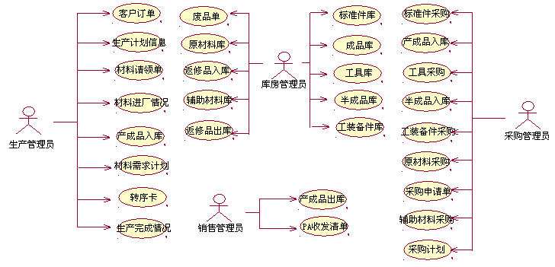

Web应用程序设计
Web应用程序的组织结构：
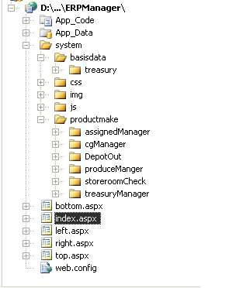
文件/文件夹名 | 功能描述
App_Code | 存放公共类
App_Data | 存放数据库
System | 存放程序文件
Bottom.aspx | 首页底部
Index.aspx | 首页
Left.aspx | 首页左侧
Right.aspx | 首页右侧
Top.aspx | 首页顶部
Web.config | 配置文件
basisdata | 存放基础数据维护
treasury | 存放基础数据文件（主要是各库房）
css | 存放样式表
img | 存放图片
js | 存放Javascript脚本
productmake | 存放生产管理所有文件
assignedManager | 存放外委管理文件
cgManager | 存放采购管理文件
DepotOut | 存放销售管理文件
produceManager | 存放生产管理文件
storeroomcheck | 存放库存盘点文件
treasuryManager | 存放库存管理文件

下面对组织结构中的几个部分分别进行介绍。
Treasury文件夹内各文件
文件名 | 功能描述
assistantMaterial.aspx | 辅助材料库维护主界面
assistantMaterialOper,aspx | 辅助材料库维护添加界面
baseMaterialInfo.aspx | 基础材料库维护主界面
baseMaterialInfoOper.aspx | 基础材料库维护添加界面
depPerson.aspx | 人员维护
dingEJiChuInfo.aspx | 定额基础维护主界面
dingEJiChuInfoOper.aspx | 定额基础维护添加界面
Enterprise.aspx | 部门维护
frockSparePartInfo.aspx | 工装备件库维护主界面
frockSparePartInfoOper.aspx | 工装备件库维护添加界面
gongXuInfo.aspx | 工序维护主界面
gongXuInfoOper.aspx | 工序维护添加界面
halfProductInfo.aspx | 半成品库维护主界面
halfProductInfoOper.aspx | 半成品库维护添加界面
proProductInfo.aspx | 成品库维护主界面
proProductInfoOper.aspx | 成品库维护添加界面
standardStoreRoom.aspx | 标准件库维护主界面
standardStoreRoomOper.aspx | 标准件库维护添加界面
toolstoreInfo.aspx | 工具库维护主界面
toolstoreInfoOper.aspx | 工具库维护添加界面

assignedManager文件夹内各文件
文件名 | 功能描述
OutDoBackSel.aspx | 外委加工返回主界面
OutDoBackSelAdd.aspx | 外委加工返回添加界面
OutDoBackSelList.aspx | 外委加工信息列表选择
OutDoSel.aspx | 外委加工主界面
OutDoSelAdd.aspx | 外委加工添加界面

cgManager文件夹内各文件
文件名 | 功能描述
assistantMaterialIn.aspx | 辅助材料库采购主界面
assistantMaterialInOper.aspx | 辅助材料库采购添加界面
assistantMaterialTree.aspx | 辅助材料库采购选择材料界面
baseMaterialIn.aspx | 基础材料库采购主界面
baseMaterialOper.aspx | 基础材料库采购添加界面
baseMaterialTree.aspx | 基础材料库采购选择材料界面
fProductStoreRoomIn.aspx | 成品库采购主界面
fProductStoreRoomOper.aspx | 成品库采购添加界面
fProductStoreRoomTree.aspx | 成品库采购选择材料界面
frockSparePartStoreRoomIn.aspx | 工装备件库采购主界面
frockSparePartStoreRoomOper.aspx | 工装备件库采购添加界面
frockSparePartStoreRoomTree.aspx | 工装备件库采购选择材料界面
halfProductStoreRoomIn.aspx | 半成品库采购主界面
halfProductStoreRoomOper.aspx | 半成品库采购添加界面
halfProductStoreRoomTree.aspx | 半成品库采购选择材料界面
purchasePlanInfo.aspx | 采购计划主界面
purchasePlanOper.aspx | 采购计划添加界面
purchasePlanTree.aspx | 采购计划选择材料界面
purchaseRequestInfo.aspx | 采购申请主界面
purchaseRequestOper.aspx | 采购申请添加界面
purchaseRequestTree.aspx | 采购申请选择材料界面
purchaseRequestBuMen.aspx | 采购申请选择部门界面
standStoreRoomIn.aspx | 标准件库采购主界面
standStoreRoomOper.aspx | 标准件库采购添加界面
standStoreRoomTree.aspx | 标准件库采购选择材料界面
toolStoreRoomIn.aspx | 工具库采购主界面
toolStoreRoomOper.aspx | 工具库采购添加界面
toolStoreRoomTree.aspx | 工具库采购选择材料界面

DepotOut文件夹内各文件
文件名 | 功能描述
DepotOut.aspx | 成品出库主界面
DepotOutAdd.aspx | 成品出库添加界面
DepotOutUpdate.aspx | 成品出库修改界面
PABill.aspx | PA清单主界面
PABill_Add.aspx | PA清单添加界面
PABillUpdate.aspx | PA清单修改界面

produceManager文件夹内各文件
文件名 | 功能描述
clientOrder.aspx | 客户订单主界面
clientOrderAdd.aspx | 客户订单添加界面
clientOrderTree.aspx | 客户订单选择产品界面
DayPlan.aspx | 日生产计划主界面
DayPlanAdd.aspx | 日生产计划添加界面
DayPlanTree.aspx | 日生产计划选择产品界面
MaterialBill.aspx | 材料请领单主界面
MaterialBillAdd.aspx | 材料请领单添加界面
MaterialBillTree.aspx | 材料请领单选择材料界面
MaterialBillTreeDept.aspx | 材料请领单选择请领单位界面
ProductDepotIn.aspx | 成品入库主界面
ProductDepotInAdd.aspx | 成品入库添加界面
ProductDepotInTree.aspx | 成品入库选择产品界面
ProductPlanInfo.aspx | 生产计划主界面
ProductPlanInfoAdd.aspx | 生产计划添加界面
ProductPlanInfoTree.aspx | 生产计划选择产品界面
SequenceCard.aspx | 转序卡主界面
SequenceCardAdd.aspx | 转序卡添加界面
SequenceCardTree.aspx | 转序卡选择产品界面
StuffCaseIn.aspx | 材料进厂情况主界面
StuffCaseInAdd.aspx | 材料进厂情况添加界面
StuffCaseInTree.aspx | 材料进厂情况选择半成品界面

storeroomCheck文件夹内各文件
文件名 | 功能描述
Balance.aspx | 盘盈盘亏主界面
Check.aspx | 库存盘点主界面

treasuryManager文件夹内各文件
文件名 | 功能描述
Cancellation.aspx | 核销主界面
CancellationAdd.aspx | 核销添加界面
CancellationTree.aspx | 核销产品选择界面
ReworkProductIn.aspx | 返修品入库主界面
ReworkProductOut.aspx | 返修品出库主界面
ReworkProductOutAdd.aspx | 返修品出库添加主界面
WasteSingle.aspx | 废品单主界面
WasteSingleAdd.aspx | 废品单添加界面
WasteSingleTree.aspx | 废品单中选择产品界面
WasteSingleTreePeople.aspx | 废品单中选择报废人员界面

数据库设计
生产管理模块主要用来记录生产管理信信息、库存管理信息、采购管理信息和销售管理信息等零件材料信息，数据量是根据生产的产品零件和材料的数量来决定的，该模块采用了Microsoft SQL Server 2005作为后台数据库，其数据库命名为ERPMIS，应用到了51张数据表，用于存储不同的数据信息，其具体数据表结构如下所示。

2.1.3.1 逻辑图/物理图
具体参见【ERP基础管理用表】【ERP生产管理用表】

2.1.3.3 表结构描述
基础管理中用表（12张）
a_assistantMaterial(辅助材料库)
字段名 | 数据类型 | 长度 | 备注
Aid | int | 4 | 编号
AName | varchar | 50 | 材料名称
Type | varchar | 50 | 型号
Spec | varchar | 50 | 规格
Unit | varchar | 50 | 单位
Price | decimal | 17 | 单价
EarlierAmount | varchar | 50 | 期初数量
Memo | varchar | 50 | 备注
MinimumStock | varchar | 50 | 最低库存
Amount | decimal | 9 | 数量
AddDate | datetime | 8 | 入库日期
IsDel | int | 4 | 是否删除过
a_baseMaterial(原材料库)
字段名 | 数据类型 | 长度 | 备注
Bid | int | 4 | ID
MaterialName | varchar | 50 | 材料名称
MaterialQuality | varchar | 50 | 材质
Spec | varchar | 50 | 规格
Unit | varchar | 50 | 单位
Price | decimal | 17 | 单价
EarlierAmount | varchar | 50 | 期初数量
Memo | varchar | 50 | 备注
MinimumStock | varchar | 50 | 最低库存
Amount | decimal | 9 | 数量
AddDate | datetime | 8 | 入库时间
定额基本信息
字段名 | 数据类型 | 长度 | 备注
编号 | int | 4 | 编号
工序序号 | varchar | 50 | 工序序号
班产定额 | varchar | 50 | 班产定额
材料规格 | varchar | 50 | 材料规格
板材定额 | varchar | 50 | 板材定额
料片定额 | varchar | 50 | 料片定额
单件人工定额 | decimal | 5 | 单件人工定额
承制部门 | varchar | 50 | 承制部门
备注 | varchar | 50 | 备注
a_enterprise(部门)
字段名 | 数据类型 | 长度 | 备注
Code | varchar | 64 | 编号
Enable | bit | 1
Name | varchar | 64 | 部门名称
Sort | int | 4 | 部门级别
Principal | varchar | 256 | 部门领导
Contact | varchar | 256 | 联系电话
Remark | varchar | 256 | 备注
DateTime | datetime | 8
OrderID | int | 4
a_frockSparePartStoreRoom(工装备件库)
字段名 | 数据类型 | 长度 | 备注
Fid | int | 4 | ID
MaterialName | varchar | 50 | 材料名称
MaterialQuality | varchar | 50 | 材质
Spec | varchar | 50 | 规格
Unit | varchar | 50 | 单位
Price | decimal | 17 | 价格
EarlierAmount | varchar | 50 | 期初数量
Memo | varchar | 50 | 备注
MinimumStock | varchar | 50 | 最低库存
Amount | decimal | 9 | 数量
AddDate | datetime | 8 | 入库时间
isdel | int | 4 | 是否删除
工序基础
字段名 | 数据类型 | 长度 | 备注
序号 | varchar | 50 | 序号
厂家名称 | varchar | 50 | 厂家名称
零件名称 | varchar | 50 | 零件名称
零件总承号 | varchar | 50 | 零件总承号
零件号 | varchar | 50 | 零件号
工序名称 | varchar | 50 | 工序名称
a_halfProductStoreRoom(半成品)
字段名 | 数据类型 | 长度 | 备注
Hid | int | 4 | ID
Manufactory | varchar | 50 | 厂家名称
PartName | varchar | 50 | 零件名称
PartNumber | varchar | 20 | 零件号
CostPrice | decimal | 13 | 成本价格
SellPrice | decimal | 13 | 销售价格
MaterialSpec | varchar | 50 | 材料规格
BoardRation | varchar | 50 | 材料定额
PartRation | varchar | 50 | 料片定额
EarlierAmount | varchar | 50 | 期初数量
MaterialName | varchar | 50 | 材质
AddDate | datetime | 8 | 入库时间
EarlierMoney | decimal | 13 | 初期金额
MinimumStock | int | 4 | 最低库存
Amount | decimal | 9 | 数量
PartTotalNumber | varchar | 100 | 总承号
a_fProductStoreRoom(成品)
字段名 | 数据类型 | 长度 | 备注
Pid | int | 4 | ID
Manufactory | varchar | 50 | 厂家名称
PartName | varchar | 50 | 零件名称
PartNumber | varchar | 20 | 零件号
CostPrice | decimal | 13 | 成本价格
SellPrice | decimal | 13 | 销售价格
EarlierAmount | varchar | 50 | 期初数量
MaterialName | varchar | 50 | 材料名称
AddDate | datetime | 8 | 入库时间
EarlierMoney | decimal | 13 | 初期金额
MinimumStock | int | 4 | 最低库存
Amount | decimal | 9 | 数量
a_StandardStoreRoom(标准件)
字段名 | 数据类型 | 长度 | 备注
Sid | int | 4 | ID
SName | varchar | 50 | 材料名称
Type | varchar | 50 | 型号
Spec | varchar | 50 | 规格
Unit | varchar | 50 | 单位
Price | decimal | 17 | 单价
EarlierAmount | varchar | 50 | 期初数量
Memo | varchar | 50 | 备注
MinimumStock | varchar | 50 | 最低库存
Amount | decimal | 9 | 数量
AddDate | datetime | 8 | 入库时间
JHBianHao | varchar | 50 | 进货编号
a_ToolStoreRoom(工具库)
字段名 | 数据类型 | 长度 | 备注
Tid | int | 4 | ID
TName | varchar | 50 | 材料名称
Type | varchar | 50 | 型号
Spec | varchar | 50 | 规格
Unit | varchar | 50 | 单位
Price | decimal | 17 | 单价
EarlierAmount | varchar | 50 | 期初数量
Memo | varchar | 50 | 备注
MinimumStock | varchar | 50 | 最低库存
Amount | decimal | 9 | 数量
AddDate | datetime | 8 | 入库时间
a_client(客户表)
字段名 | 数据类型 | 长度 | 备注
Code | varchar | 64 | 编号
ClientName | varchar | 64 | 客户名称
Contact | varchar | 64 | 联系人
Tel | varchar | 64 | 电话
Fax | varchar | 64 | 传真
Phone | varchar | 64 | 手机
Email | varchar | 64 | E-mail
Address | varchar | 64 | 地址
City | varchar | 64 | 城市
PrinCipal | varchar | 64 | 领导
Bank | varchar | 64 | 银行
BankID | varchar | 64 | 银行帐号
Remark | text | 16 | 备注
Image | image | 16 | 图片
h_employee(人事表)
字段名 | 数据类型 | 长度 | 备注
ID | bigint | 8 | 自增为主键
Number | varchar | 64 | 人员编号
Name | varchar | 64 | 姓名
Birth | datetime | 8 | 生日
Polity | varchar | 64 | 政治面貌
Sex | varchar | 64 | 性别
Culture | varchar | 64 | 文化程度
Nation | varchar | 64 | 民族
Contact | varchar | 64 | 联系电话
Address | varchar | 256 | 地址
Remark | text | 16 | 备注
Photo | image | 16 | 照片
DateTime | datetime | 8 | 入职时间
Code | varchar | 50 | 部门编码
BasePay | decimal | 9 | 基本工资
EaryPunish | decimal | 9 | 早退处罚
LatePunih | decimal | 9 | 迟到处罚
speciality | varchar | 64 | 特长
graduateTime | datetime | 8 | 毕业时间
School | varchar | 64 | 毕业学校
EnglishStup | varchar | 64 | 英语水平
Email | varchar | 64 | E-mail
PersonPage | varchar | 64 | 个人主页
HurryContact | varchar | 64 | 紧急联系人
HurryTel | varchar | 64 | 紧急电话
CardNuber | varchar | 64 | 卡号
FileName | varchar | 64 | 文件名
ComputerLevel | varchar | 50 | 计算机水平
BaoXianName | varchar | 200 | 保险人姓名
BXBeginTime | datetime | 8 | 保险开始时间
BXEndTime | datetime | 8 | 保险结束时间
BaoDanNO | varchar | 50 | 保单编号
ZaiZhi | varchar | 50 | 是否在职

生产管理中的用表（18张）
OrderForm(订单)
字段名 | 数据类型 | 长度 | 备注
Oid | int | 4 | ID
Manufacturer | varchar | 40 | 厂家
PartNumber | varchar | 20 | 零件号
PartName | varchar | 30 | 零件名称
Amount | int | 4 | 数量
DemandDate | datetime | 8 | 要货日期
Odate | datetime | 8 | 订单日期
OrderType | varchar | 30 | 订单类型
OrderNumber | varchar | 50 | 订单号
RequestConfirm | varchar | 50 | 审核确认
StuffRequestBill(材料请领单)
字段名 | 数据类型 | 长度 | 备注
Sid | int | 4 | ID
StuffRequestUnit | varchar | 50 | 请领单位
ProduceNumber | varchar | 30 | 零件号
ProduceName | varchar | 30 | 零件名称
Amount | decimal | 5 | 数量
MaterialName | varchar | 40 | 材料名称
Spec | varchar | 40 | 规格
Sdate | datetime | 8 | 请领日期
RequestConfirm | varchar | 10 | 请领确认
ConfirmDate | datetime | 8 | 确认日期
DepotType | int | 4 | 型号
SequenceCard(转序卡)
字段名 | 数据类型 | 长度 | 备注
Sid | int | 4 | ID
Maunfacturer | varchar | 50 | 厂家名称
PartNumber | varchar | 50 | 总承号
PartName | varchar | 50 | 零件名称
PutAmount | int | 4 | 数量
PutDate | datetime | 8 | 投放日期
ProductInCount | int | 4 | 成品入库数量
FeiPinCount | int | 4 | 废品数量
SaveCount | int | 4 | 剩余数量
IsTrue | varchar | 2
生产计划信息
字段名 | 数据类型 | 长度 | 备注
序号 | int | 4 | 序号
厂家 | varchar | 50 | 厂家
零件名称 | varchar | 50 | 零件名称
零件总承号 | varchar | 50 | 零件总承号
零件号 | varchar | 50 | 零件号
月计划数量 | int | 4 | 月计划数量
日期 | datetime | 8 | 日期
是否已生成材需 | int | 4 | 是否生成材料需求
材料进厂计划
字段名 | 数据类型 | 长度 | 备注
序号 | varchar | 50 | 序号
厂家 | varchar | 50 | 厂家
零件总承号 | varchar | 50 | 零件总承号
零件名称 | varchar | 50 | 零件名称
零件号 | varchar | 50 | 零件号
板材定额 | int | 4 | 板材定额
料片定额 | int | 4 | 料片定额
计划需求数量 | int | 4 | 计划需求数量
白班进厂数量 | int | 4 | 白班进厂数量
晚班进厂数量 | int | 4 | 晚班进厂数量
记录日期 | datetime | 8 | 记录日期
材料需求计划
字段名 | 数据类型 | 长度 | 备注
序号 | int | 4 | 序号
厂家 | varchar | 50 | 厂家
零件总承号 | varchar | 50 | 零件总承号
零件名称 | varchar | 50 | 零件名称
零件号 | varchar | 50 | 零件号
板材定额 | int | 4 | 板材定额
料片定额 | int | 4 | 料片定额
月计划数量 | int | 4 | 月计划数量
预算需求数量 | int | 4 | 预算需求数量
生产计划序号 | int | 4 | 生产计划序号
日期 | datetime | 8 | 日期
日排产计划及完成情况汇总
字段名 | 数据类型 | 长度 | 备注
id | int | 4 | id
厂家 | varchar | 100 | 厂家
零件名称 | varchar | 100 | 零件名称
零件号 | varchar | 100 | 零件号
月计划数量 | decimal | 5 | 月计划数量
日计划数量 | decimal | 5 | 日计划数量
一班 | decimal | 5 | 一班
二班 | decimal | 5 | 二班
三班 | decimal | 5 | 三班
剩余 | decimal | 5 | 剩余
日期 | datetime | 8 | 日期
ProductDiscardBill(废品单)
字段名 | 数据类型 | 长度 | 备注
Did | int | 4 | ID
Manufactory | varchar | 50 | 厂家
PartName | varchar | 50 | 零件名称
PartNumber | varchar | 20 | 零件号
DiscardDept | varchar | 50 | 报废部门
Amount | int | 4 | 数量
DiscardReason | varchar | 50 | 报废原因
AutoNumber | varchar | 50 | 自动编号
Examine | varchar | 20 | 审核
Ddate | datetime | 8 | 当前日期
DepotType | int | 4 | 库类型
Price | decimal | 9 | 单价
Employee | varchar | 50 | 报废人员
HeXiao(核销)
字段名 | 数据类型 | 长度 | 备注
Did | int | 4 | ID
Name | varchar | 50 | 名称
Type | varchar | 50 | 类型
Spec | varchar | 20 | 规格
DiscardDept | varchar | 50 | 报废部门
Amount | int | 4 | 数量
DiscardReason | varchar | 50 | 核销原因
AutoNumber | varchar | 50 | 自动编号
Examine | varchar | 20 | 审核
Ddate | datetime | 8 | 核销日期
DepotType | int | 4 | 库类型
Price | decimal | 9 | 单价
Employee | varchar | 50 | 报废人员
ReversionProductIn(返修品入库)
字段名 | 数据类型 | 长度 | 备注
Rid | int | 4 | ID
Manufacturer | varchar | 40 | 厂家
PartNumber | varchar | 20 | 零件号
PartName | varchar | 30 | 零件名称
Amount | int | 4 | 数量
Odate | datetime | 8 | 入库日期
Dept | varchar | 30 | 部门
Memo | varchar | 50 | 备注
DepotIn | varchar | 50 | 入库单号
DepotType | int | 4 | 库类型
BaoFeiCount | int | 4 | 报废数量
OutDanhao | varchar | 50 | 出库单号
ReversionProductOut(返修品出库)
字段名 | 数据类型 | 长度 | 备注
Rid | int | 4 | ID
Manufacturer | varchar | 40 | 厂家
PartNumber | varchar | 20 | 零件号
PartName | varchar | 30 | 零件名称
Amount | int | 4 | 数量
Odate | datetime | 8 | 出库日期
Dept | varchar | 30 | 部门
Memo | varchar | 50 | 备注
DepotOut | varchar | 50 | 出库单号
DepotType | int | 4 | 库类型
采购申请单
字段名 | 数据类型 | 长度 | 备注
日期 | datetime | 8 | 日期
序号 | varchar | 50 | 序号
名称 | varchar | 50 | 名称
用途 | varchar | 50 | 用途
规格型号 | varchar | 50 | 规格型号
单位 | varchar | 50 | 单位
数量 | int | 4 | 数量
申请部门 | varchar | 50 | 申请部门
申请人 | varchar | 50 | 申请人
是否审批 | varchar | 50 | 是否审批
采购计划信息
字段名 | 数据类型 | 长度 | 备注
序号 | varchar | 50 | 序号
材料名称 | varchar | 50 | 材料名称
材质或型号 | varchar | 50 | 材质或型号
规格 | varchar | 50 | 规格
型号 | varchar | 50 | 型号
单位 | varchar | 50 | 单位
生产需求数量 | int | 4 | 生产需求数量
数量 | int | 4 | 数量
最低库存 | int | 4 | 最低库存
当前库存 | int | 4 | 当前库存
制定日期 | dateTime |  | 制定日期
完成日期 | dateTime |  | 完成日期
DepotOut(产成品出库)
字段名 | 数据类型 | 长度 | 备注
Did | int | 4 | ID
OutOddNumber | varchar | 30 | 出库单号
ClientName | varchar | 50 | 客户名称
Ddate | datetime | 8 | 当前日期
PartName | varchar | 50 | 零件名称
PartNumber | varchar | 30 | 零件号
Amount | int | 4 | 数量
PABill(PA收发清单)
字段名 | 数据类型 | 长度 | 备注
Pid | int | 4 | ID
PDate | datetime | 8 | 当前日期
Purchaser | varchar | 50 | 客户
PartNumber | varchar | 30 | 零件号
PartName | varchar | 50 | 零件名称
Amount | int | 4 | 数量
PABillNumber | varchar | 30 | 编号
PurchaserName | varchar | 30 | 结算员
SellMoney | decimal | 13 | 销售金额
ShenHe | bit | 1 | 审核
外委加工信息
字段名 | 数据类型 | 长度 | 备注
序号 | varchar | 50 | 序号
产品名称 | varchar | 50 | 产品名称
产品代号 | varchar | 50 | 产品代号
加工内容 | varchar | 50 | 加工内容
加工数量 | int | 4 | 加工数量
加工单价 | decimal | 9 | 加工单价
加工金额 | decimal | 9 | 加工金额
日期 | datetime | 8 | 日期
外委返回信息
字段名 | 数据类型 | 长度 | 备注
返回序号 | varchar | 50 | 返回序号
序号 | varchar | 50 | 序号
返回数量 | varchar | 50 | 返回数量
返回日期 | datetime | 8 | 返回日期
是否审核 | varchar | 50 | 是否审核
DepotIn(生产过程中的产成品入库)
字段名 | 数据类型 | 长度 | 备注
Did | int | 4 | ID
OutOddNumber | varchar | 30 | 入库单号
ClientName | varchar | 50 | 客户名称
Ddate | datetime | 8 | 入库日期
PartName | varchar | 50 | 零件名称
PartNumber | varchar | 30 | 零件号
Amount | int | 4 | 数量

销售出库中的用表（4张）
DepotOut(产成品出库)
字段名 | 数据类型 | 长度 | 备注
Did | int | 4 | ID
OutOddNumber | varchar | 30 | 出库单号
ClientName | varchar | 50 | 客户名称
Ddate | datetime | 8 | 当前日期
PartName | varchar | 50 | 零件名称
PartNumber | varchar | 30 | 零件号
Amount | int | 4 | 数量
PABill（PA收发清单)
字段名 | 数据类型 | 长度 | 备注
Pid | int | 4 | ID
PDate | datetime | 8 | 当前日期
Purchaser | varchar | 50 | 客户
PartNumber | varchar | 30 | 零件号
PartName | varchar | 50 | 零件名称
Amount | int | 4 | 数量
PABillNumber | varchar | 30 | 编号
PurchaserName | varchar | 30 | 联系人
SellMoney | decimal | 13 | 销售金额
ShenHe | bit | 1 | 审核
pz_DepotOut(产成品出库主表)
字段名 | 数据类型 | 长度 | 备注
OutOddNumber | varchar | 50 | 出库单号
RecordNumber | int |  | 记录数
Ddate | DateTime |  | 入库时间
ClientName | varchar |  | 客户名称
pz_PABill(PA收发清单主表)
字段名 | 数据类型 | 长度 | 备注
PABillNumber | varchar | 50 | PA单号
RecordNumber | int |  | 记录数
PDate | DateTime |  | 入库时间
Purchaser | varchar | 50 | 客户名称
 | 说明：B/S版本中并未用此处的两个主表

采购入库中的用表（14张）
pz_assistantMaterial（辅助材料总表）
字段名 | 数据类型 | 长度 |  | 备注
InNumber | varchar | 50 |  | 入库单号
RecordNumber | int |  |  | 记录数
InDate | DateTime |  |  | 入库时间
pp_assistantMaterial（辅助材料从表）
字段名 | 数据类型 |  | 长度 | 备注
ID | INT |  |  | 主键
InNumber | Varchar |  | 50 | 入库单号
Aname | Varchar |  | 50 | 材料名称
Type | Varchar |  | 50 | 型号
Spec | Varchar |  | 50 | 规格
Amount | decimal |  |  | 数量
pz_baseMaterial（原材料总表）
字段名 | 数据类型 | 长度 |  | 备注
InNumber | varchar | 50 |  | 入库单号
RecordNumber | int |  |  | 记录数
InDate | DateTime |  |  | 入库时间
pp_baseMaterial（原材料从表）
字段名 | 数据类型 | 长度 |  | 备注
ID | INT |  |  | 主键
InNumber | Varchar | 50 |  | 入库单号
Name | Varchar | 50 |  | 材料名称
Type | Varchar | 50 |  | 型号
Spec | Varchar | 50 |  | 规格
Amount | decimal |  |  | 数量
pz_ToolStoreRoom（工具库总表）
字段名 | 数据类型 | 长度 |  | 备注
InNumber | varchar | 50 |  | 入库单号
RecordNumber | int |  |  | 记录数
InDate | DateTime |  |  | 入库时间
pp_ToolStoreRoom（工具库从表）
字段名 | 数据类型 | 长度 |  | 备注
ID | INT |  |  | 主键
InNumber | Varchar | 50 |  | 入库单号
Name | Varchar | 50 |  | 材料名称
Type | Varchar | 50 |  | 型号
Spec | Varchar | 50 |  | 规格
Amount | decimal |  |  | 数量
pz_frockSparePartStoreRoom（工装备件总表）
字段名 | 数据类型 | 长度 |  | 备注
InNumber | varchar | 50 |  | 入库单号
RecordNumber | int |  |  | 记录数
InDate | DateTime |  |  | 入库时间
pp_frockSparePartStoreRoom（工装备件从表）
字段名 | 数据类型 | 长度 |  | 备注
ID | INT |  |  | 主键
InNumber | Varchar | 50 |  | 入库单号
Name | Varchar | 50 |  | 材料名称
Type | Varchar | 50 |  | 型号
Spec | Varchar | 50 |  | 规格
Amount | decimal |  |  | 数量
pz_StandStoreRoom（标准件库总表）
字段名 | 数据类型 | 长度 |  | 备注
InNumber | varchar | 50 |  | 入库单号
RecordNumber | int |  |  | 记录数
InDate | DateTime |  |  | 入库时间
pp_StandStoreRoom（标准件库从表）
字段名 | 数据类型 | 长度 |  | 备注
ID | INT |  |  | 主键
InNumber | Varchar | 50 |  | 入库单号
Name | Varchar | 50 |  | 材料名称
Type | Varchar | 50 |  | 型号
Spec | Varchar | 50 |  | 规格
Amount | decimal |  |  | 数量
pz_fProductStoreRoom（成品库总表）
字段名 | 数据类型 | 长度 |  | 备注
InNumber | varchar | 50 |  | 入库单号
RecordNumber | int |  |  | 记录数
InDate | DateTime |  |  | 入库时间
pp_fProductStoreRoom（成品库从表）
字段名 | 数据类型 | 长度 |  | 备注
ID | INT |  |  | 主键
InNumber | Varchar | 50 |  | 入库单号
PartName | Varchar | 50 |  | 零件名称
PartNumber | Varchar | 20 |  | 零件号
Amount | decimal |  |  | 数量
Price | decimal |  |  | 单价
Total | decimal |  |  | 金额
pz_halfProductStoreRoom（半成品库总表）
字段名 | 数据类型 | 长度 |  | 备注
InNumber | varchar | 50 |  | 入库单号
RecordNumber | int |  |  | 记录数
InDate | DateTime |  |  | 入库时间
pp_halfProductStoreRoom（半成品库从表）
字段名 | 数据类型 | 长度 |  | 备注
ID | INT |  |  | 主键
InNumber | Varchar | 50 |  | 入库单号
PartName | Varchar | 50 |  | 零件名称
PartNumber | Varchar | 50 |  | 零件号
Amount | decimal | 50 |  | 数量
Price | decimal |  |  | 单价
Total | decimal |  |  | 金额

盘点中用表（3张）
盘点单主表
字段名 | 数据类型 | 长度 | 备注
序号 | varchar | 50 | 对应从表
状态 | bit
日期 | datetime
修改日期 | datetime
盘点单从表
字段名 | 数据类型 | 长度 |  | 备注
盘点单号 | int
序号 | varchar | 50
材料名称 | varchar | 50
型号 | varchar | 50
规格 | varchar | 50
库类型 | int
现有数量 | dec
[盘盈/盘亏] | bit |  |  | 1为盘盈，0为盘亏
原因 | text
操作员 | varchar | 10
盘点商品状态表
字段名 | 数据类型 | 长度 |  | 备注
InNumber | varchar | 50 |  | 入库或出库单号
IsPanDian | bit |  |  | 是否盘点
ZhuangTai | bit |  |  | 入库或出库

系统功能设计说明

基础数据管理

成品基础信息

功能
维护成品库基础信息

输入项
成品详细信息

输出项
显示操作成功提示

算法
添加、删除或更新成品基础信息

流程逻辑
添加成品
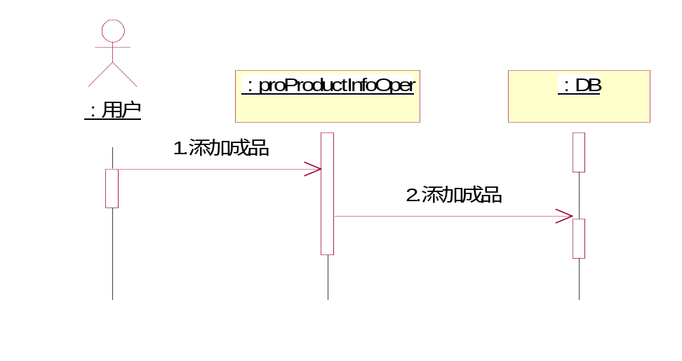
更新成品
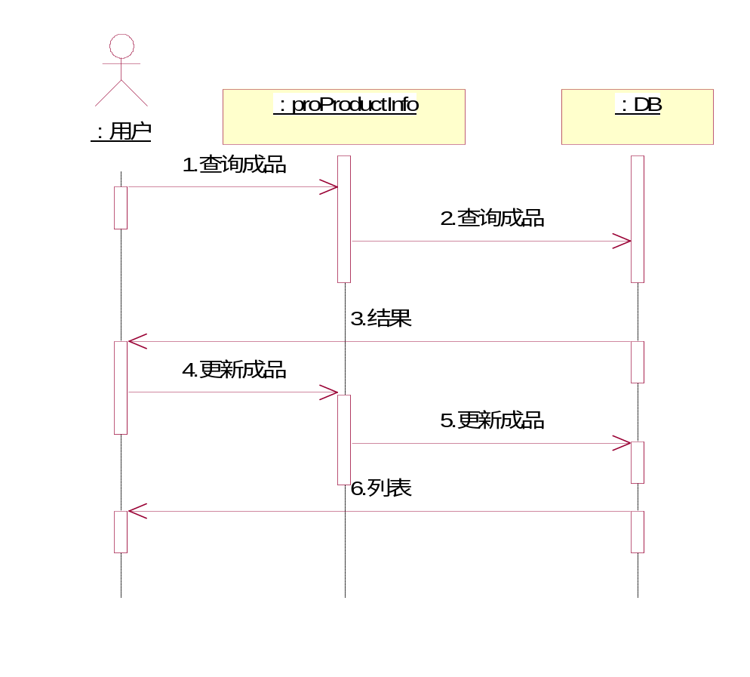
删除成品
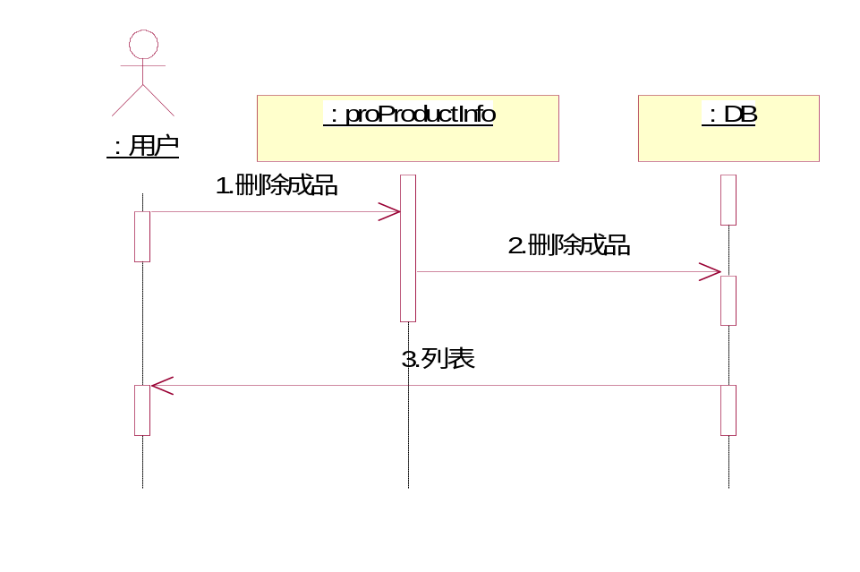

接口
无

用户界面设计
单击左侧“基础信息管理”中的“成品库”，进入成品库管理界面，如下图

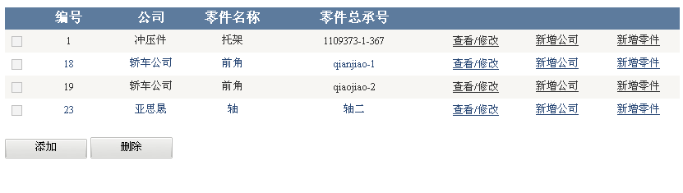
选中复选框，单击删除按钮，如下图
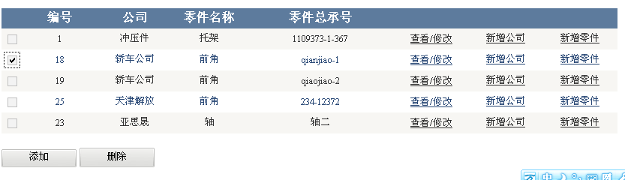
删除成功后，界面如下图
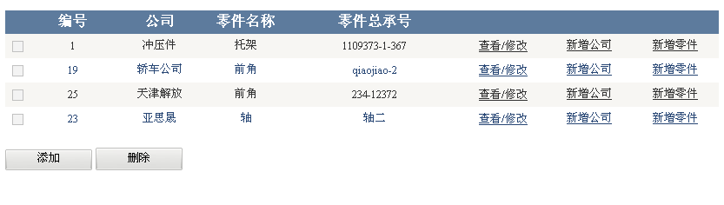
单击添加按钮，进入添加界面，添加信息，如下图
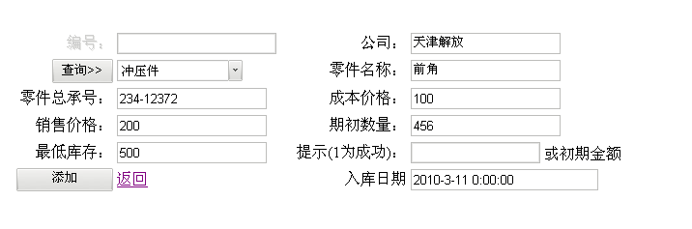
注意：此处的查询功能，是为查询已有公司而设的，在公司输入框内输入要查询的公司名称，便可在查询的下拉框内查出相应的公司名称，查出后需添写到公司名称处，才可保存。
查询功能如下图
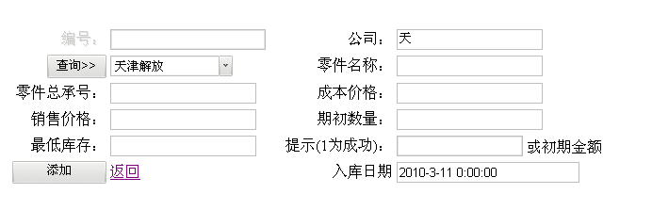
选择时间控件时的界面如下图
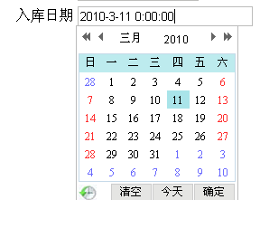
添加成功后，提示处为“1”，界面如下图（图9.2.2.7）
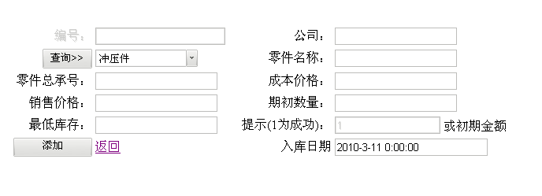
单击主界面“查看/修改”，进入“查看/修改”界面，如下图

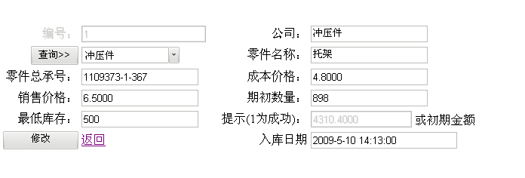
点击修改按钮，可修改当前记录，成功后，提示处为“1”，如下图
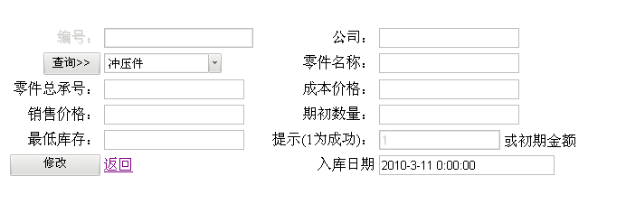
单击“返回”按钮返回主界面。单击“新增公司”按钮，进入界面如下图
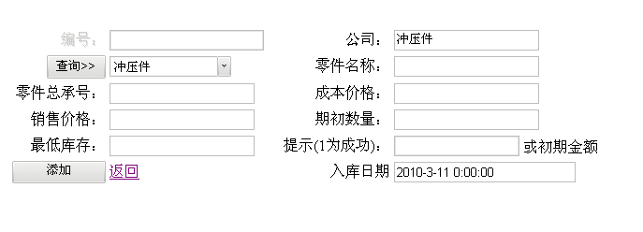
公司名称不做改变，新增产品信息。同添加
单击主界面上的“新增零件”按钮，进入界面如下图
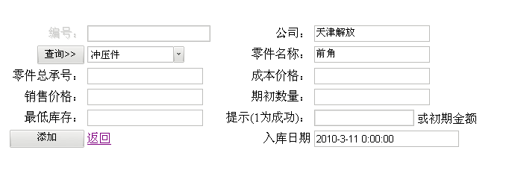
公司名称与零件名称不变，添加新的产品信息，同添加。

测试要点
无

数据库设计
【表】a_fProductStoreRoom

注释设计
无

限制条件
无

测试计划
无

半成品基础信息

功能
维护半成品库基础信息

输入项
半成品详细信息

输出项
显示操作成功提示

算法
添加、删除或更新半成品基础信息

流程逻辑
添加半成品
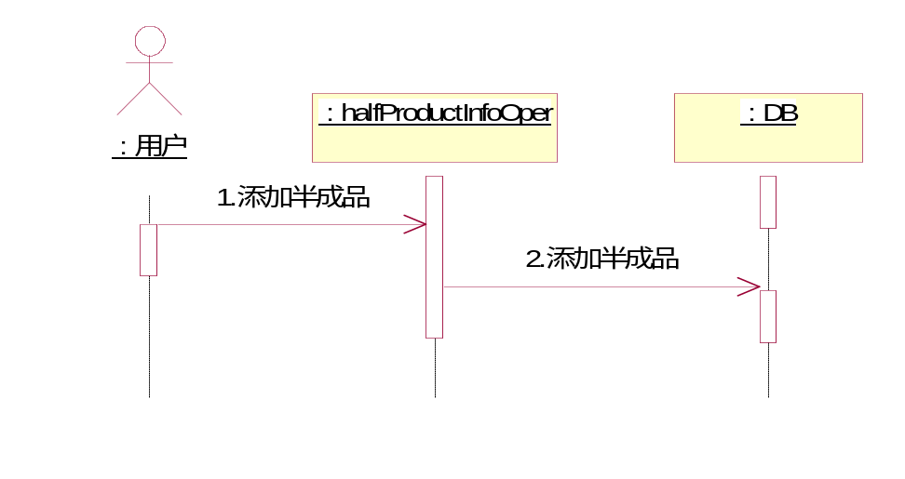
更新半成品
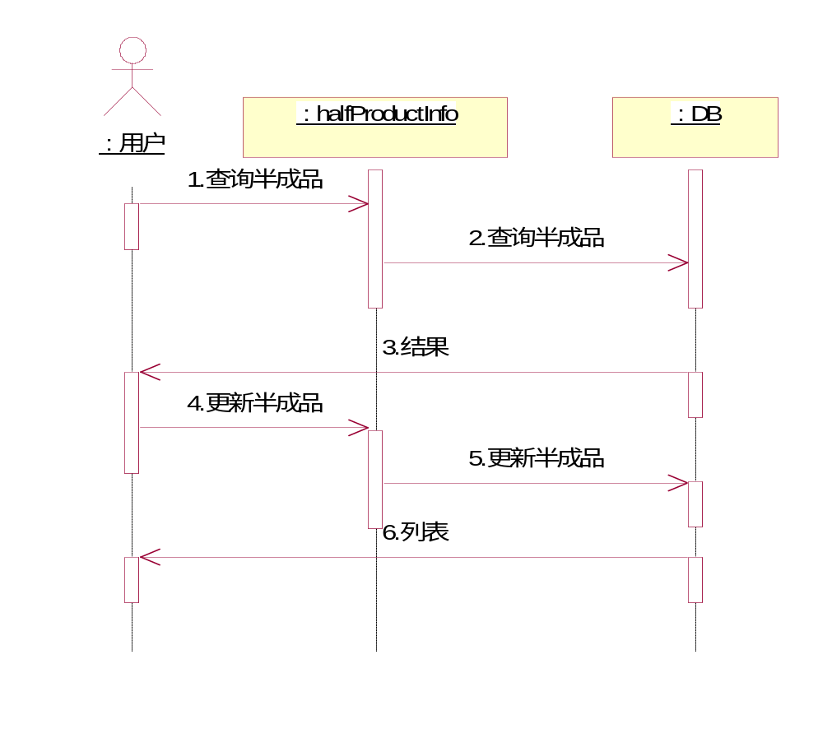
删除半成品
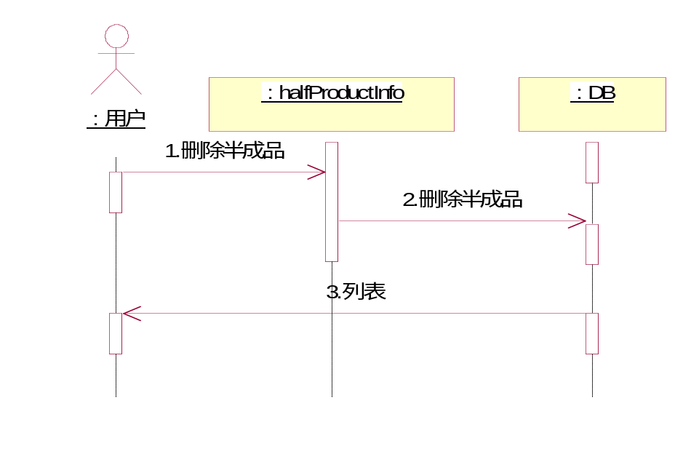

接口
无

用户界面设计
单击左侧“基础信息管理”菜单，找到“半成品库”，单击后进入“半成品库”维护，如下图

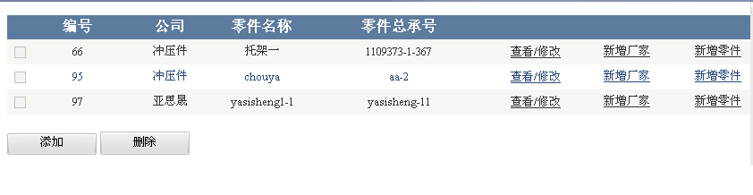
单击添加按钮，进入添加新半成品的界面，如下图
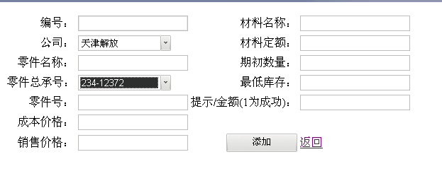
首先选中公司，根据公司选中零件总承号，添加上对应的各项基本信息，如下图
说明：公司名称与零件总承号可在基础信息管理的“成品库”中先维护
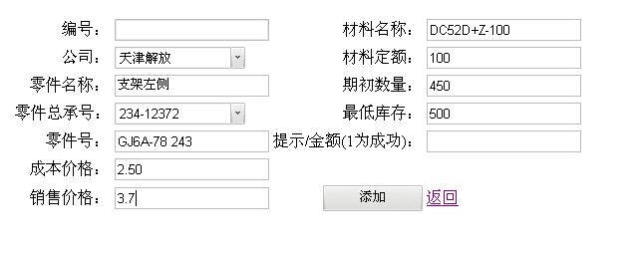
单击添加，正确添加后，则在提示处显示为“1”，如下图

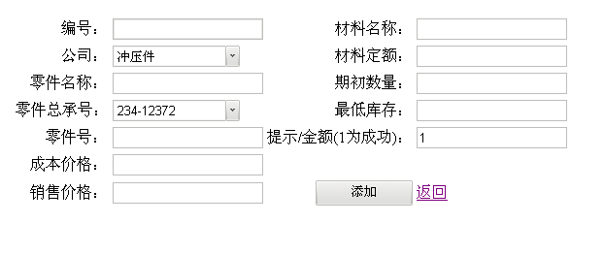
单击返回，返回到“半成品库”主界面
单击主界面的查看按钮，可查看当前记录的详细信息，同时也可修改当前记录。
单击主界面的新增厂家，打开添加后，公司名称不可改变，新增半成品信息
单击主界面的新增零件，打开添加后，公司名称与零件总承号不可改变，在此基础上添加新的半成品信息，操作界面同“添加”
选中主界面的复选框后，单击删除按钮，可直接删除选中的记录

测试要点
无

数据库设计
【表】a_halfProductStoreRoom
【表】a_fProductStoreRoom

注释设计
无

限制条件
无

测试计划
无

原材料基础信息

功能
维护原材料库基础信息

输入项
原材料详细信息

输出项
显示操作成功提示

算法
添加、删除或更新原材料基础信息

流程逻辑
添加原材料
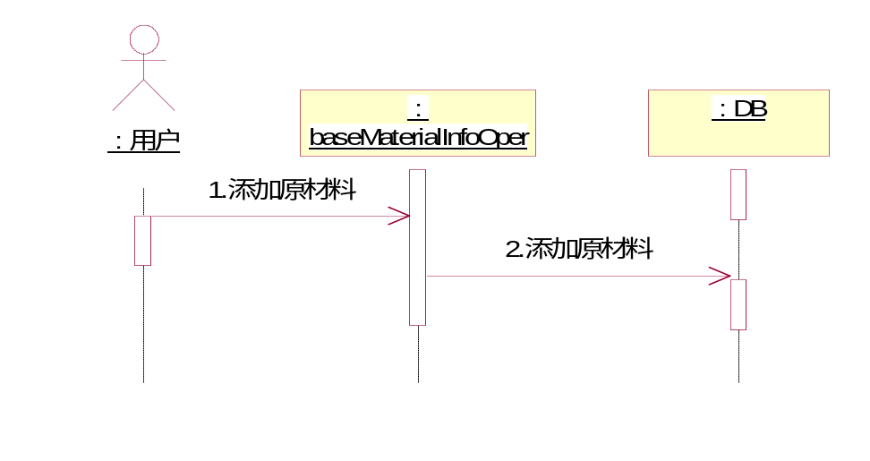
更新原材料
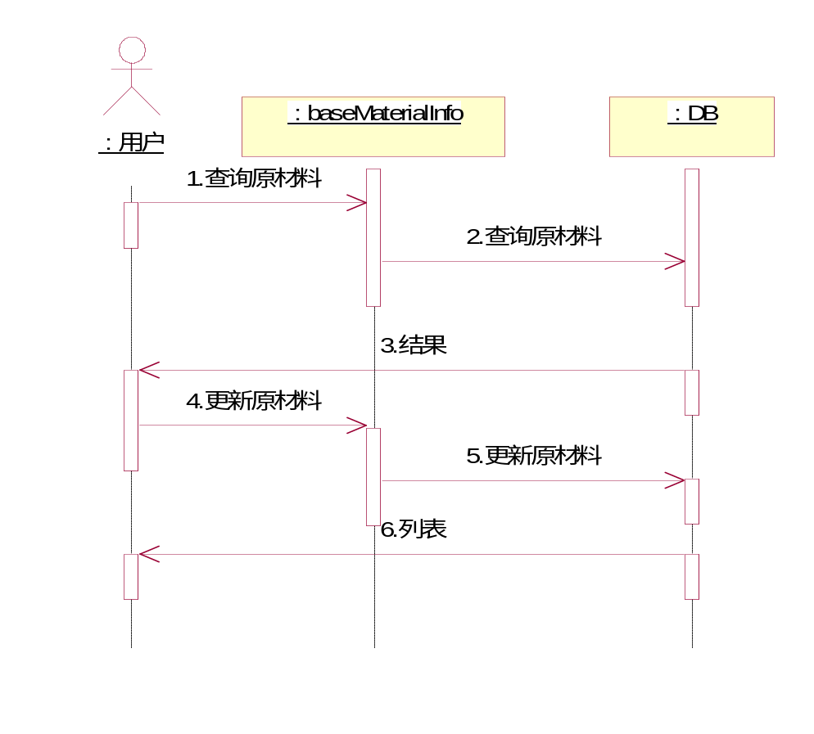
删除原材料
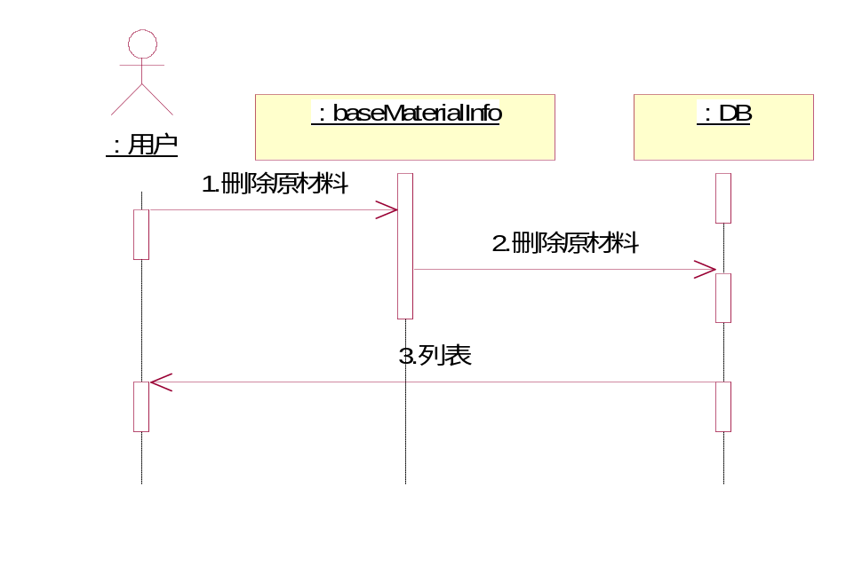

接口
无

用户界面设计
参照“半成品”及“成品”操作

测试要点
无

数据库设计
【表】a_baseMaterial

注释设计
无

限制条件
无

测试计划
无

辅材基础信息

功能
维护辅材库基础信息

输入项
辅材详细信息

输出项
显示操作成功提示

算法
添加、删除或更新辅材基础信息

逻辑流程
添加辅材
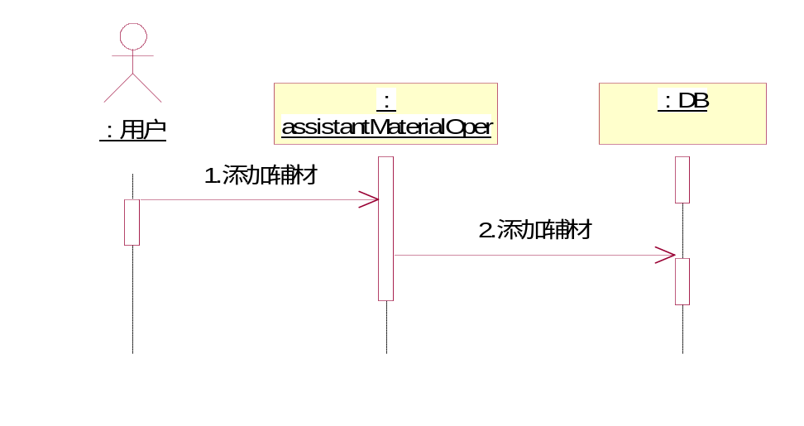
更新辅材
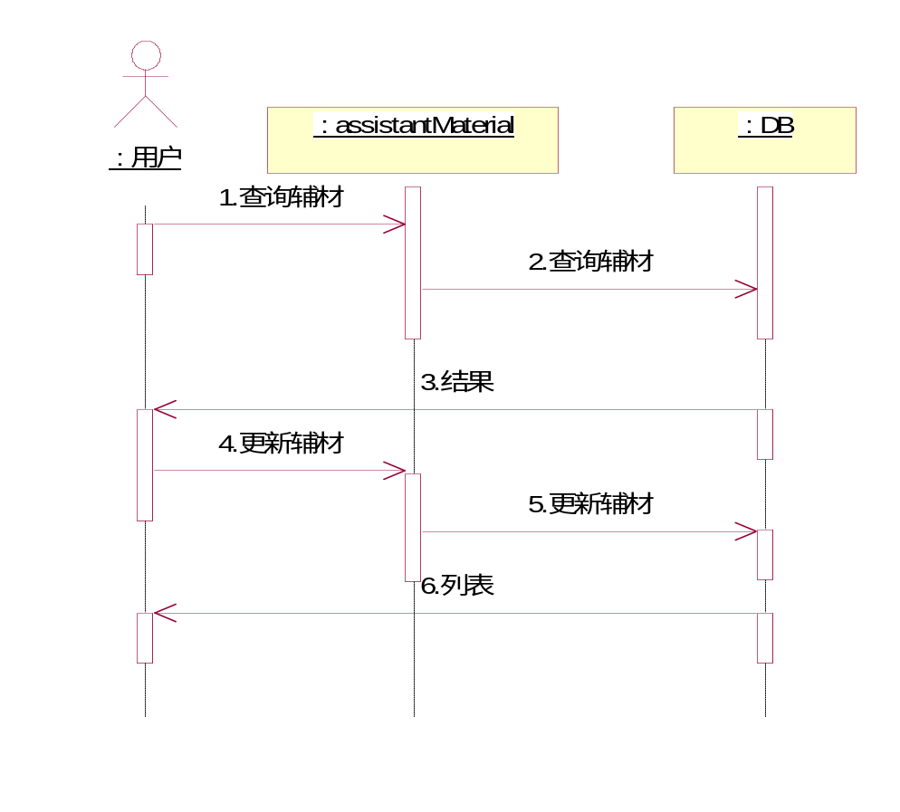
删除辅材
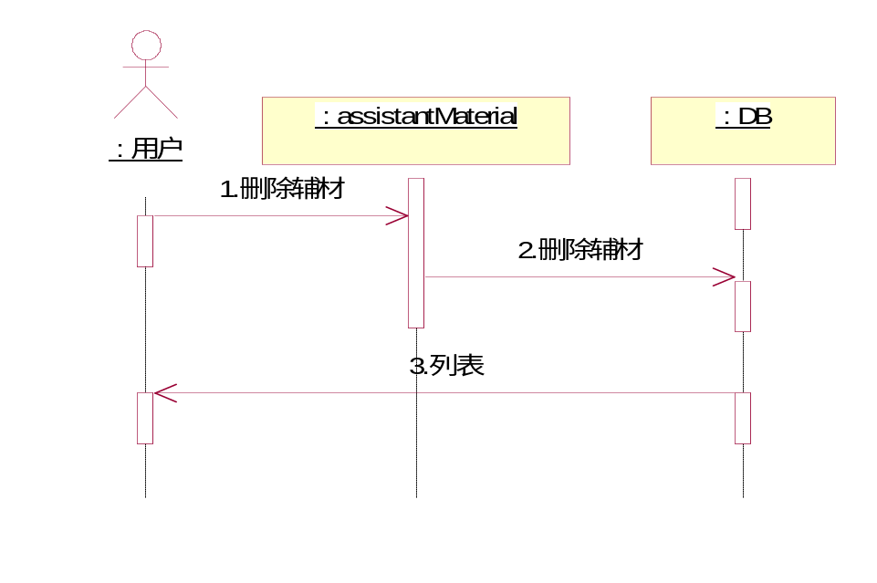

接口
无

用户界面设计
参照“半成品”及“成品”操作

测试要点
无

数据库设计
【表】a_assistantMaterial

注释设计
无

限制条件
无

测试计划
无

标准件基础信息

功能
维护标准件库基础信息

输入项
标准件详细信息

输出项
显示操作成功提示

算法
添加、删除或更新标准件基础信息

逻辑流程
添加标准件
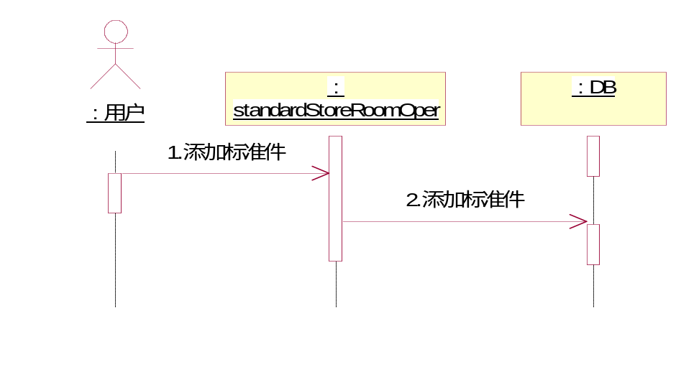
更新标准件
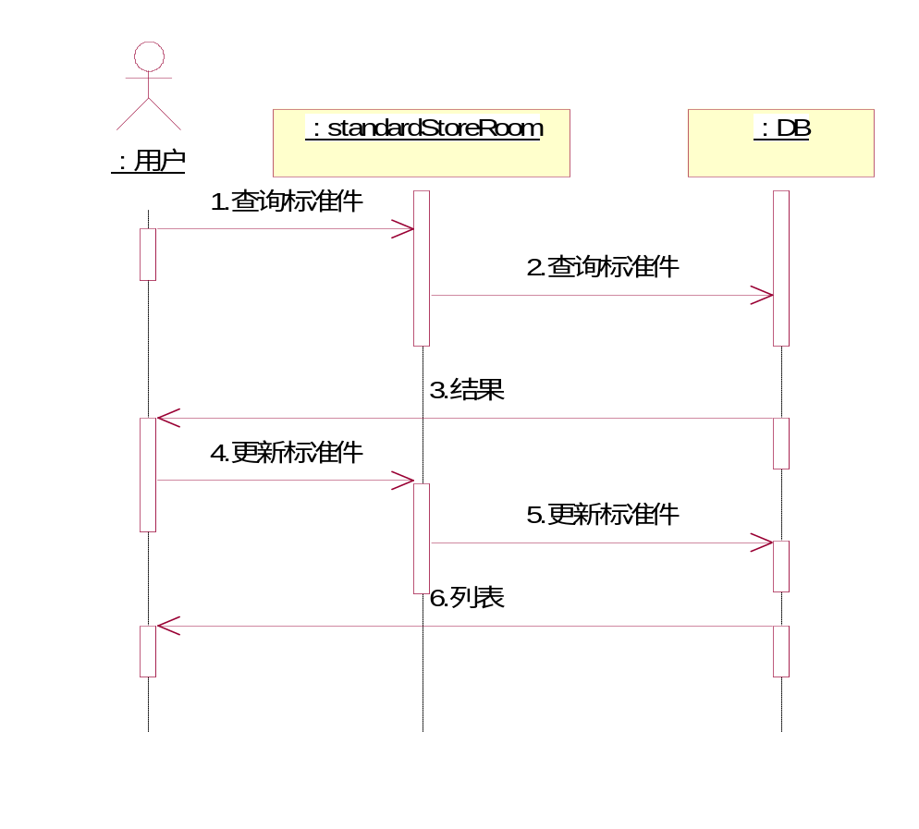
删除标准件
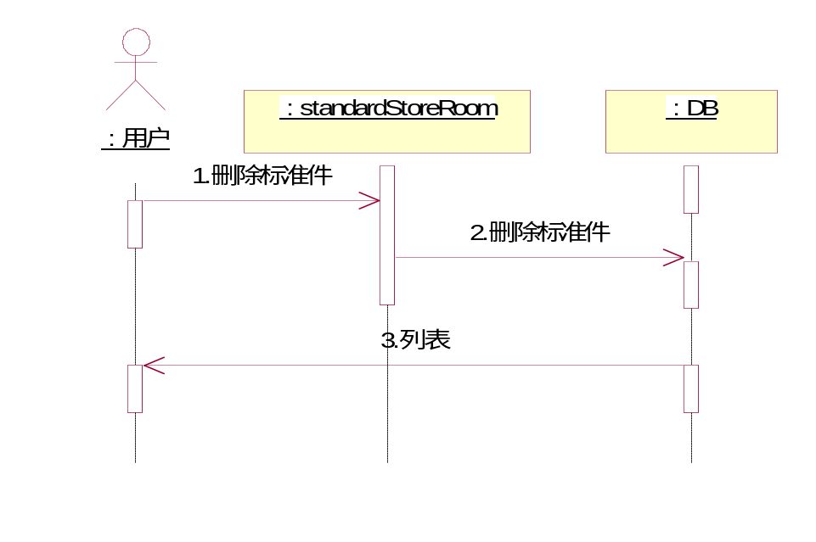

接口
无

用户界面设计
参照“半成品”及“成品”操作

测试要点
无

数据库设计
【表】a_StandardStoreRoom

注释设计
无

限制条件
无

测试计划
无

工具库基础信息

功能
维护工具库基础信息

输入项
工具详细信息

输出项
显示操作成功提示

算法
添加、删除或更新工具基础信息

逻辑流程
添加工具
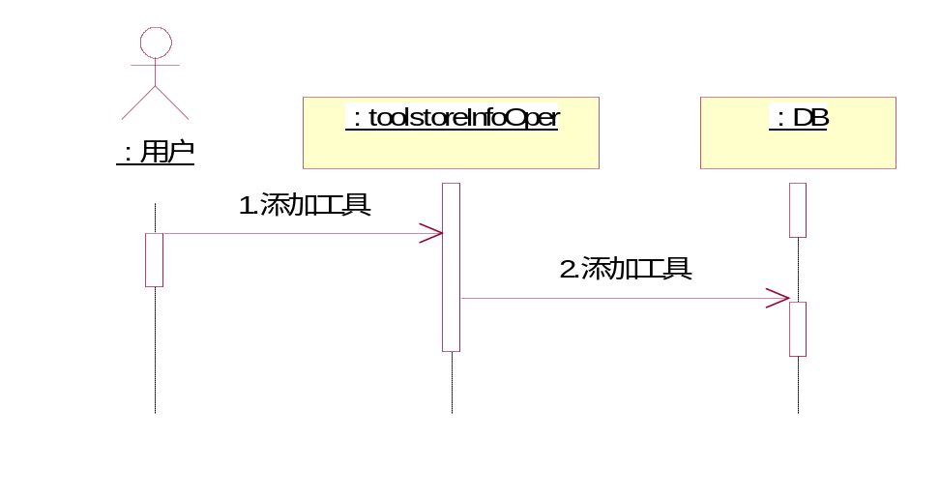
更新工具
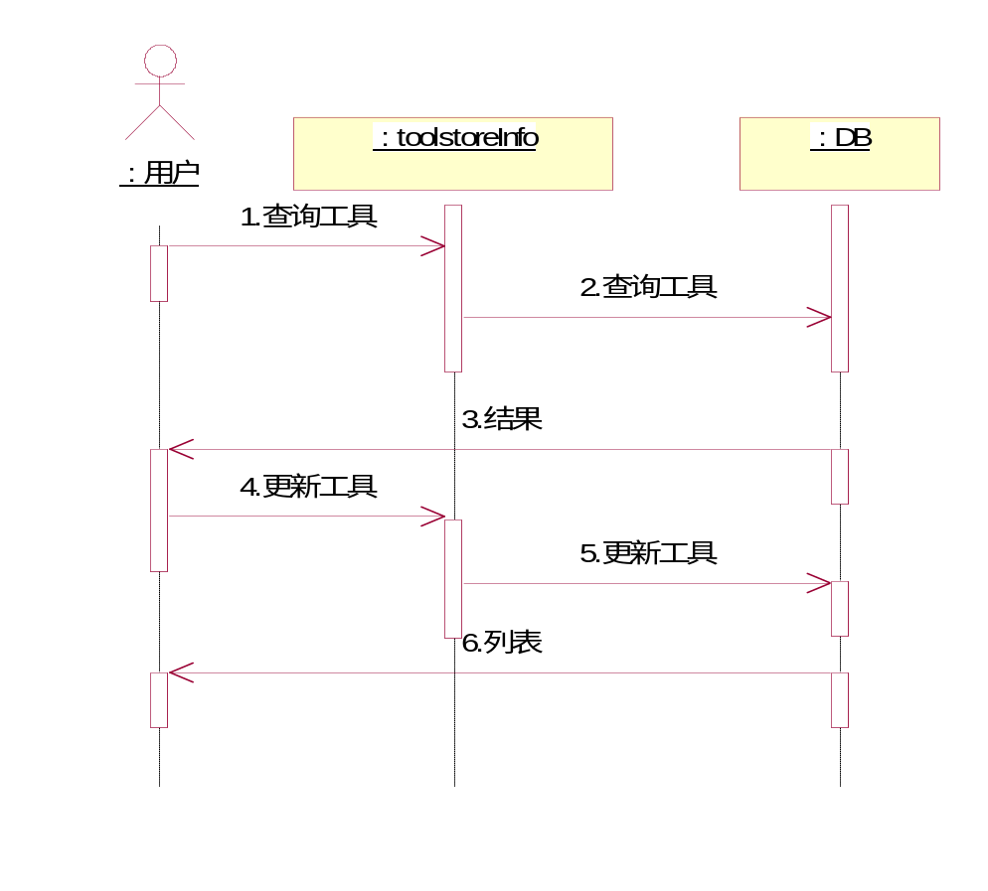
删除工具
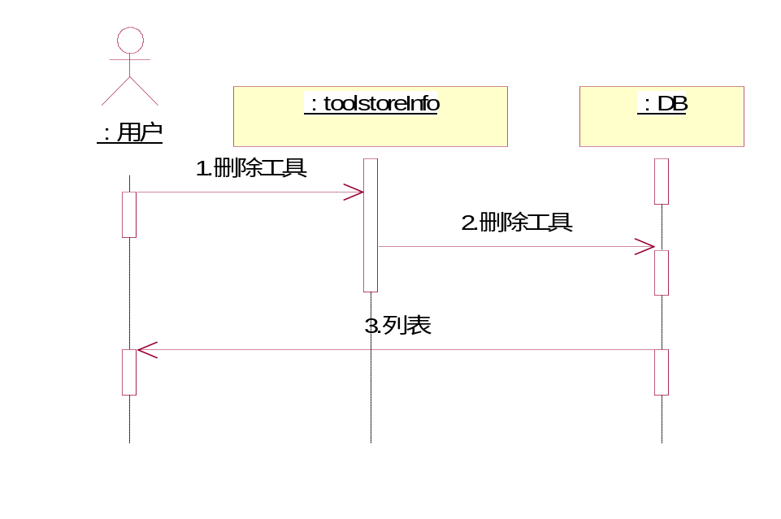

接口
无

用户界面设计
参照“半成品”及“成品”操作

测试要点
无

数据库设计
【表】a_ToolStoreRoom

注释设计
无

限制条件
无

测试计划
无

工装备件基础信息

功能
维护工装备件库基础信息

输入项
工装备件详细信息

输出项
显示操作成功提示

算法
添加、删除或更新工装备件基础信息

逻辑流程
添加工装备件
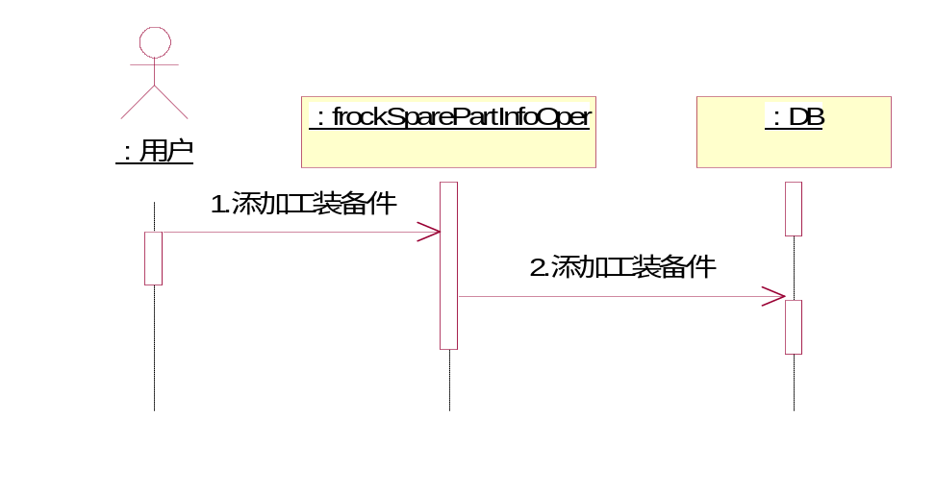
更新工装备件
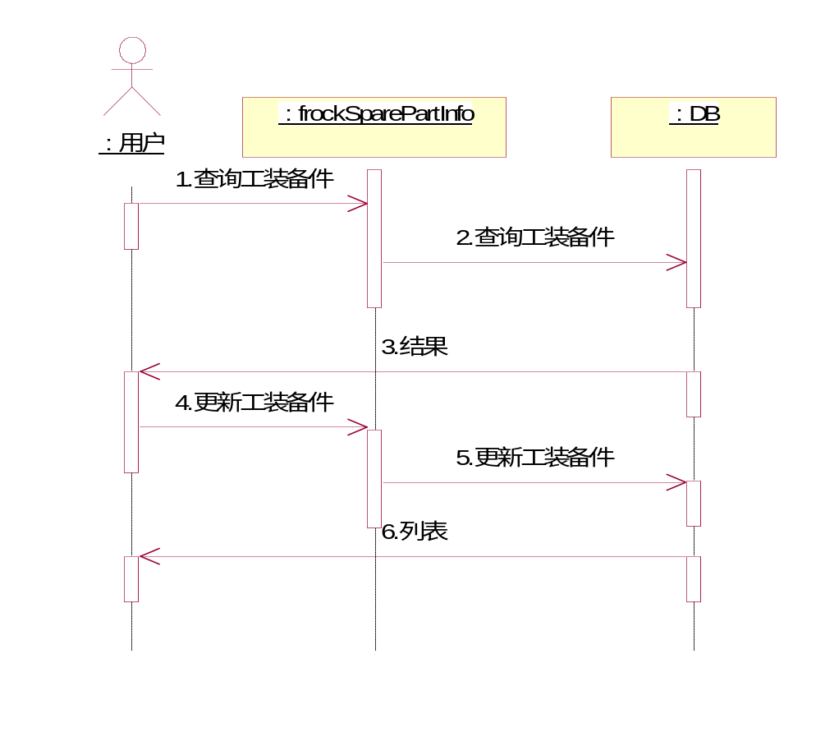
删除工装备件
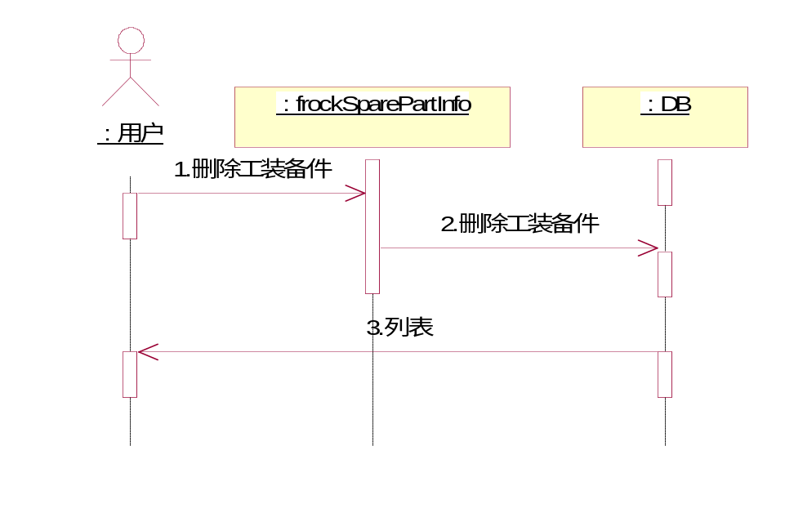

接口
无

用户界面设计
参照“半成品”及“成品”操作

测试要点
无

数据库设计
【表】a_frockSparePartStoreRoom

注释设计
无

限制条件
无

测试计划
无

工序基础信息

功能
维护生产工序。

输入项
工序名称

输出项
显示操作成功提示

算法
添加、删除或更新工序基础信息

逻辑流程
添加工序
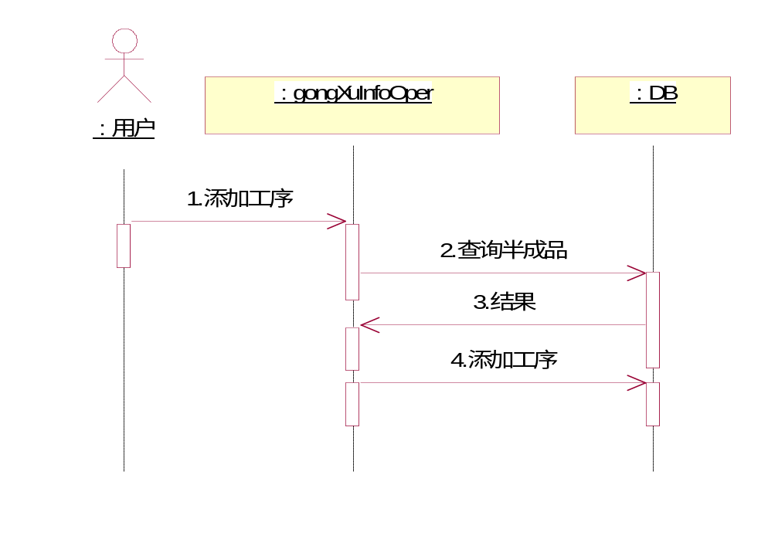
更新工序
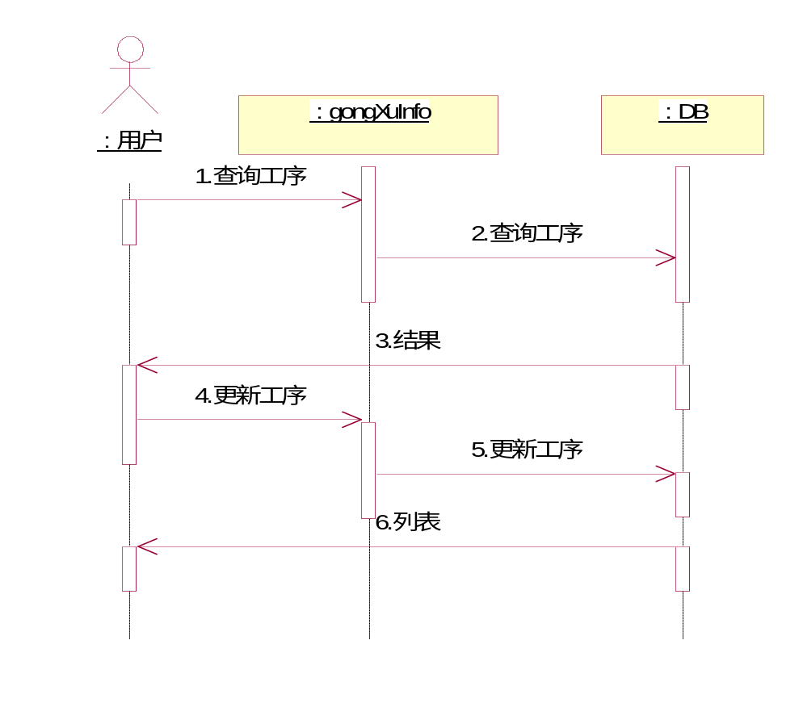
删除工序
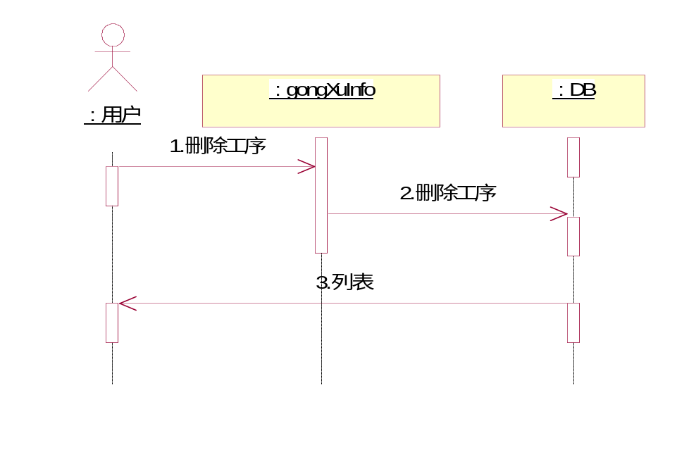

接口
无

用户界面设计
单击“基础信息管理”菜单后，点击“工序基础信息”，进入工序基础信息维护界面。展开树图，如下图
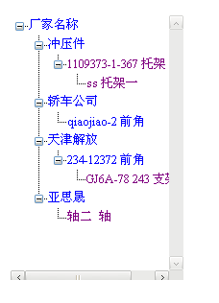

单击零件号后，界面中多出一个添加按钮（或是显示出查询结果，在结果中有新增工序的按钮），如下图

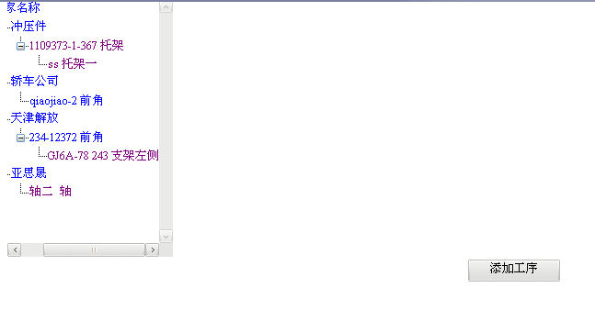

单击添加按钮后进入添加界面，如下图
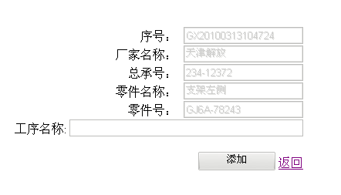
输入工序名称后单击添加按钮，提示“添加成功！”，单击返回，回到主界面。
单击主界面修改按钮，进入修改界面，如下图

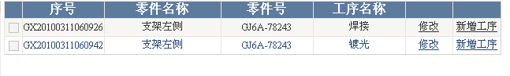
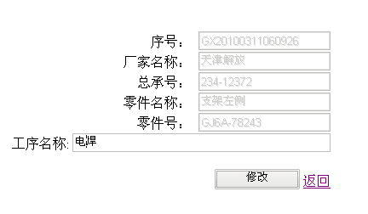
单击修改按钮，成功后提示修改成功！如下图
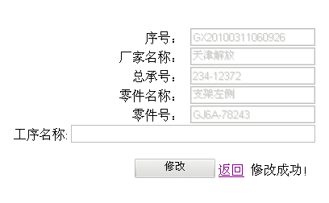
回主界面，选中复选框后点击删除按钮，如下图
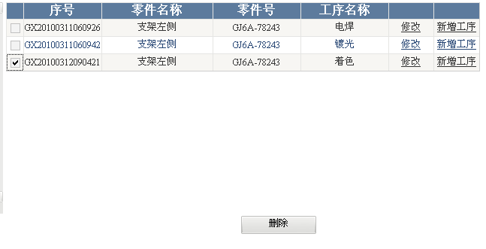

删除后界面如下图
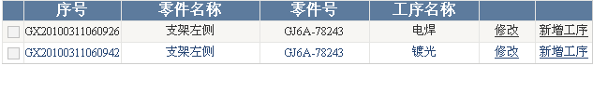

测试要点
无

数据库设计
【表】a_fProductStoreRoom
【表】a_halfProductStoreRoom
【表】工序基础

注释设计
无

限制条件
无

测试计划
无

定额基础信息

功能
维护各工序的班产定额及单件人工定额。

输入项
班产定额、人工定额、承制部门

输出项
显示操作成功提示

算法
添加、删除或更新定额基础信息，查询承制部门

逻辑流程
添加定额
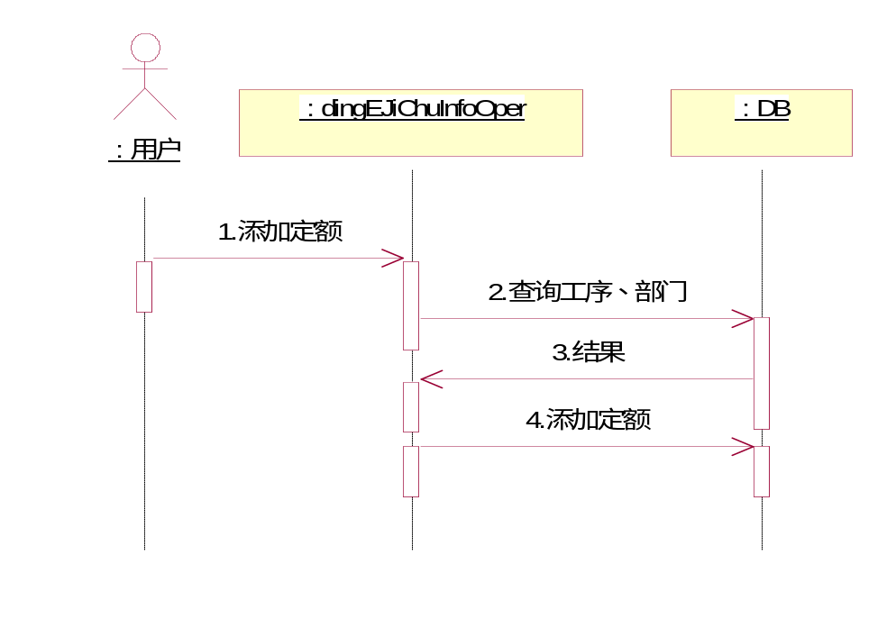
更新定额
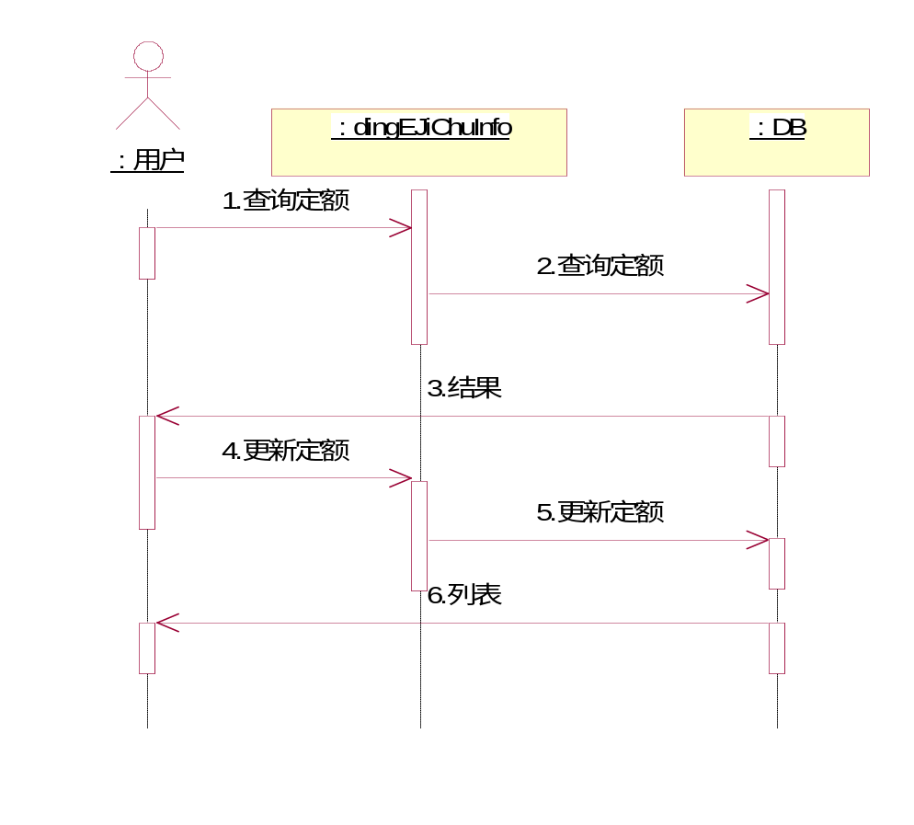
删除定额
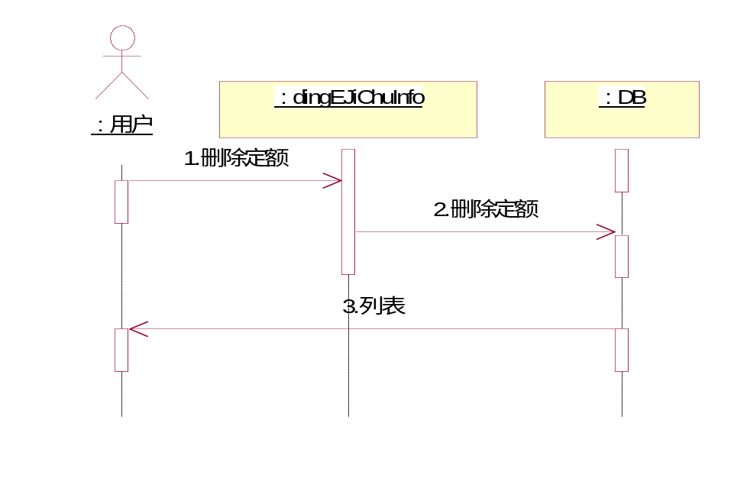

接口
无

用户界面设计
单击左侧“基础信息管理”菜单下的“定额基础信息”，进入界面如下图
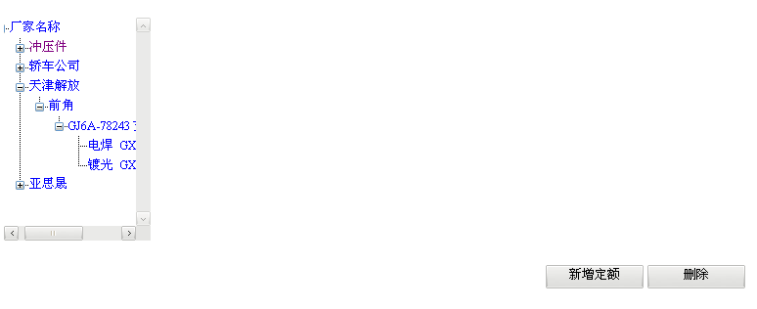

单击“新增定额”按钮后进入新增界面，如下图
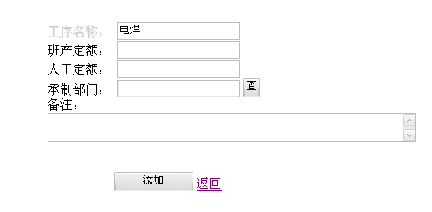
添加信息，如下图
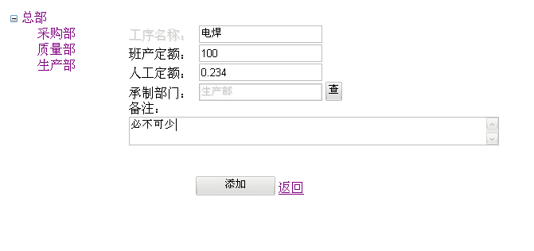
说明：点击“查”按钮可打开左侧树图，点击左侧树图可添加承制部门名称

成功后界面如下图

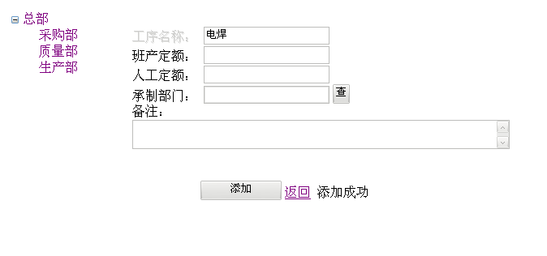
主界面中点击修改/查看按钮，如下图
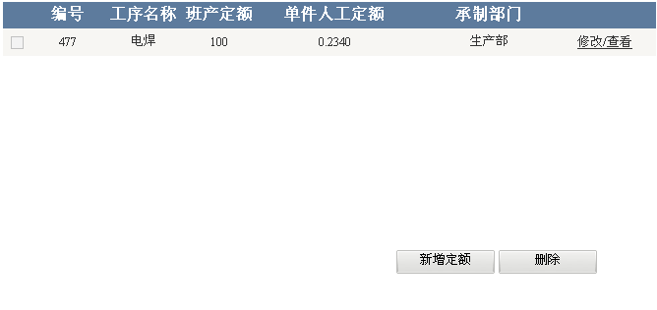
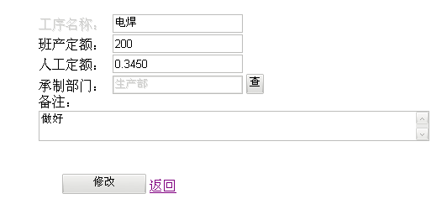

修改成功后的界面如下图
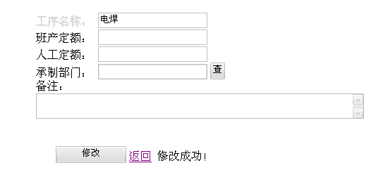
删除功能参照“成品或半成品”
如未选中工序时单击“新增定额”按钮，将出现中下图所示的提示

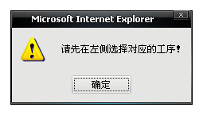

测试要点
无

数据库设计
【表】a_fProductStoreRoom
【表】a_halfProductStoreRoom
【表】工序基础
【表】定额基本信息

注释设计
无

限制条件
无

测试计划
无

部门维护

功能
实现部门维护，包括添加、修改和删除部门

输入项
部门信息

输出项
维护提示

算法
添加、修改和删除部门信息

流程逻辑
添加部门
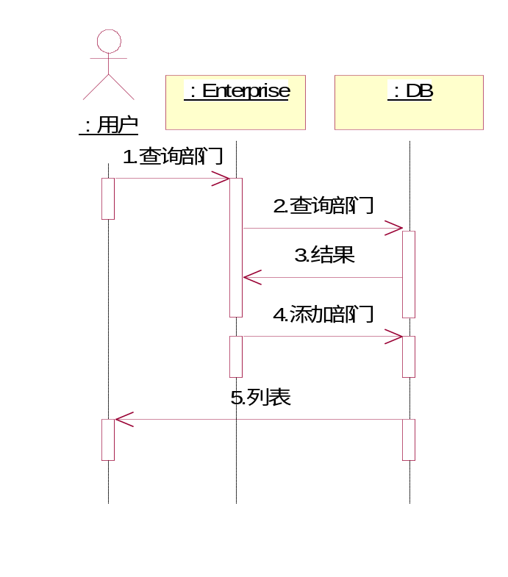
修改部门
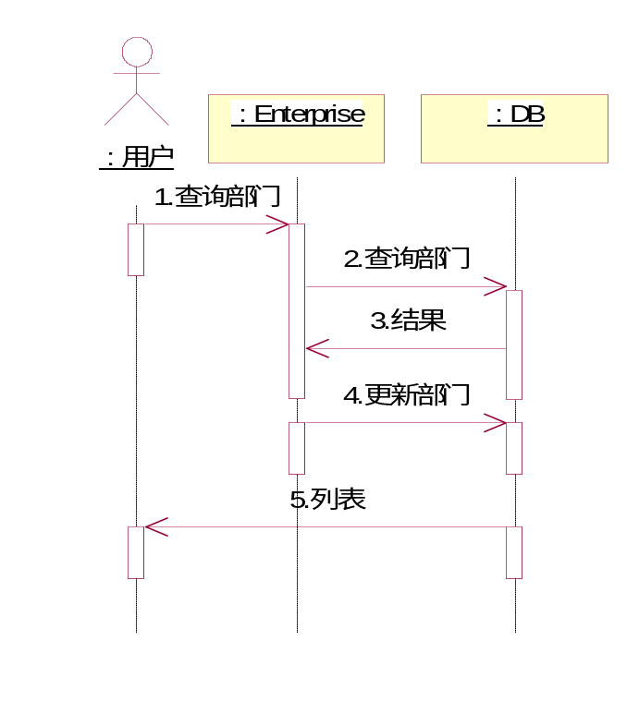
删除部门
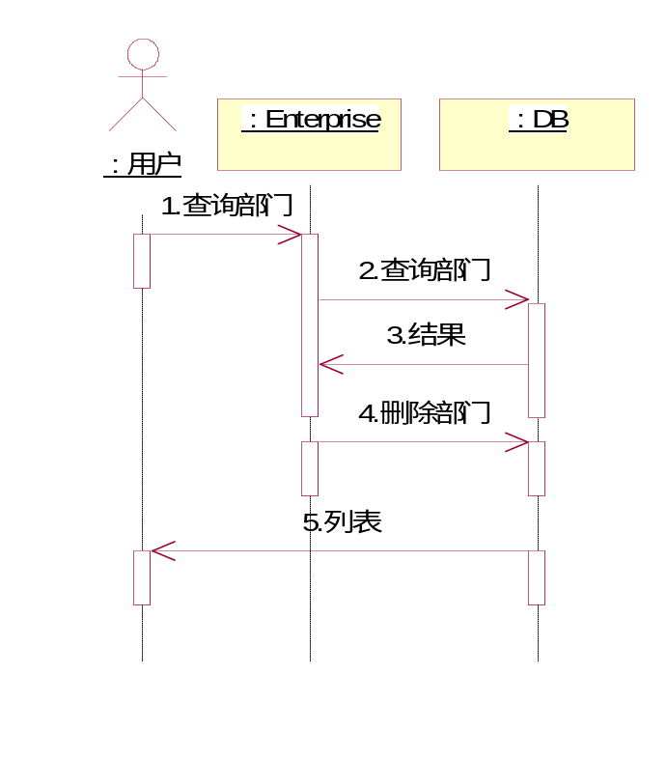

接口
无

用户界面设计
进入界面：单击左侧菜单栏中的公共信息管理，打开后选中部门维护单击，进入部门维护界面，如下图

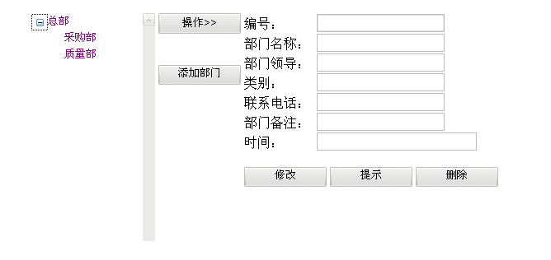

选中左侧树图中的结点：如总部，单击“添加部门”按钮，将生成新的编号，在下
面各输入框内输入相应信息，如下图

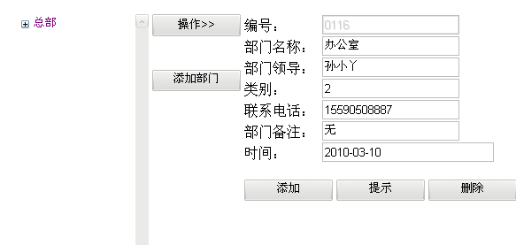
点击添加按钮，将在选中的部门下生成新的子部门。操作成功的界面如下图
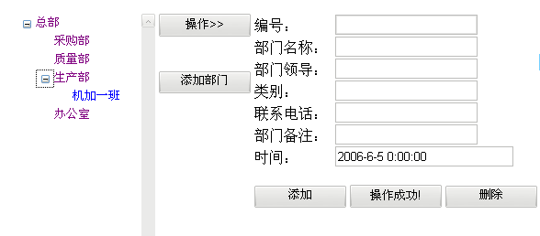

注意：类别应添2、3等，指的是所在树形结构中的级别。如2为在总部下

选中左侧树图中的部门（如总部），单击“操作”按钮，可在右侧修改或删除此部门信息,如下图

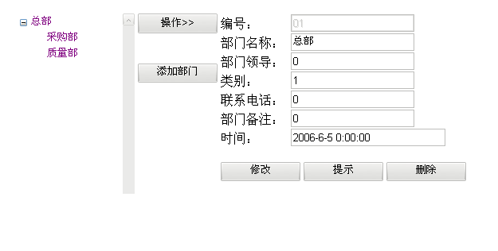

修改或删除成功后如下图
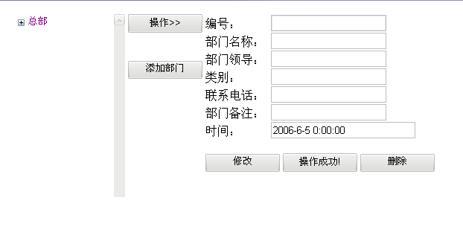

数据库设计
【表】a_enterprise

注释设计
无

限制条件
无

测试计划
无

尚未解决的问题
无

员工维护

功能
实现员工维护

输入项
员工信息

输出项
维护提示

算法
添加员工信息存入数据库

流程逻辑
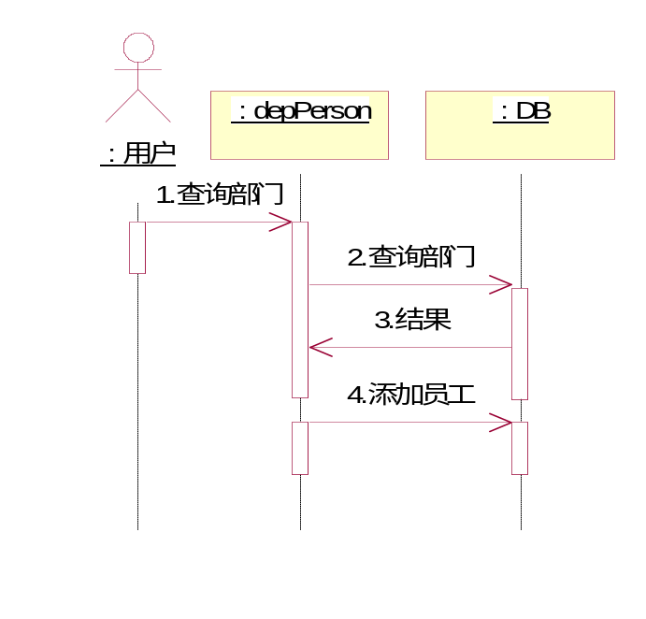

接口
无

用户界面设计
点击左侧“公共信息管理”，打开菜单后单击“员工基本信息”，如下图
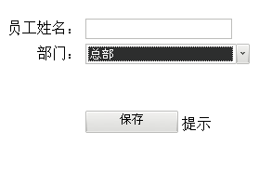

选中员工所在的“部门”，在输入框内输入员工姓名后单击保存按钮。如下图

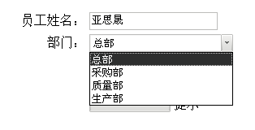
保存成功后的界面如下图
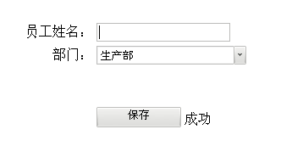

数据库设计
【表】a_enterprise
【表】h_employee

注释设计
无

限制条件
无

测试计划
无

尚未解决的问题
无

生产管理

客户订单

功能
增加、删除和查看客户订单的零件号、零件数量、订单时间、厂家名称等信息。

输入项
订单详细信息

输出项
显示订单列表

算法
增加、删除客户订单

流程逻辑
添加客户订单
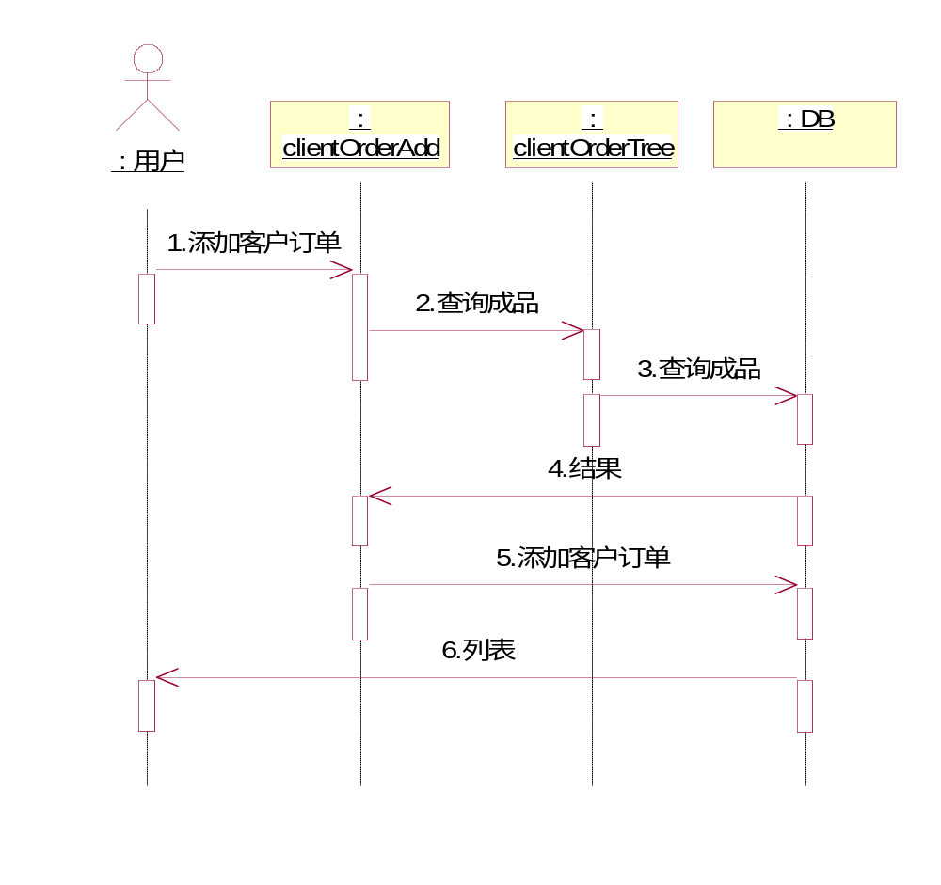
删除客户订单
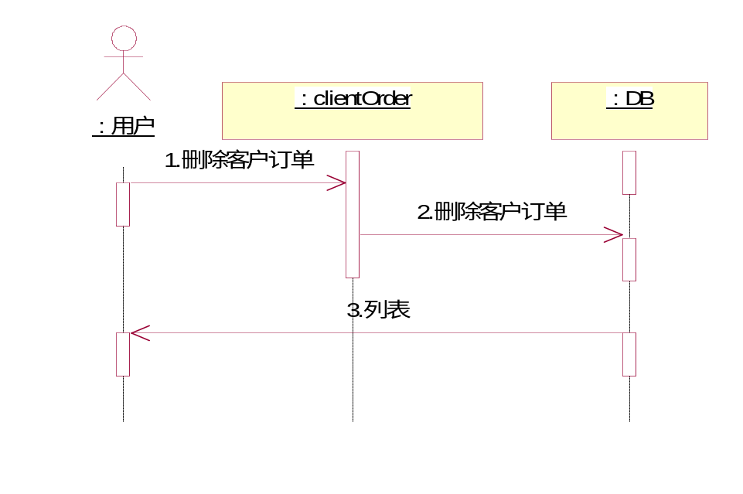

接口
无

用户界面设计
点击上方菜单“生产管理”中的“客户订单”，进入主界面，点击主界面中的查看后，界面如下图
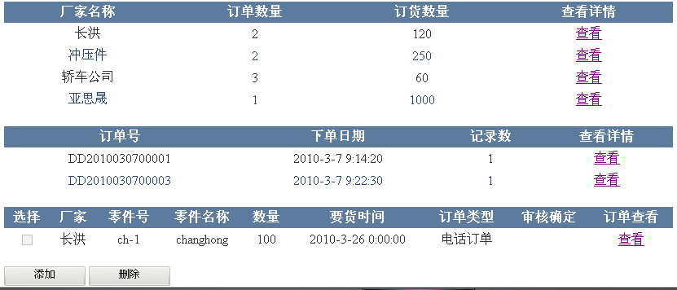

点击“添加”按钮，进入界面如下图

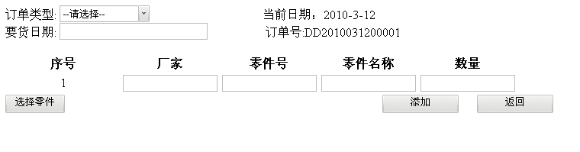
点击“选择零件”进入界面如下图
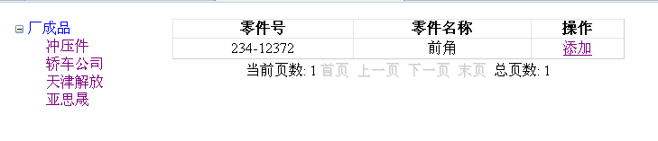
添加零件后进入界面如下图
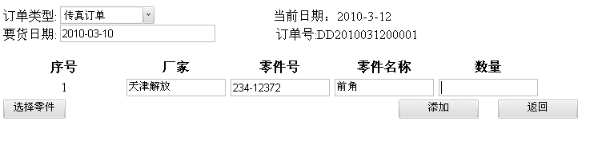
在数量输入框内输入数量，单击添加按钮后返回主界面，如下图
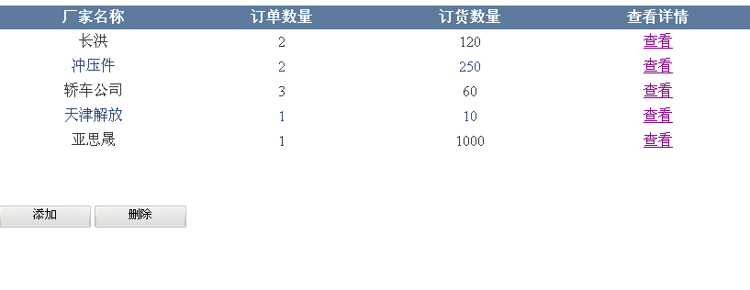

测试要点
无

数据库设计
【表】a_fProductStoreRoom
【表】OrderForm

注释设计
无

限制条件
无

测试计划

生产计划

功能
增加和删除生产计划的基本信息，生产计划信息主要包括序号、厂家、零件名称、零件总承号等相关信息。

输入项
生产计划详细信息

输出项
显示生产计划列表

算法
增加和删除生产计划

流程逻辑
添加生产计划
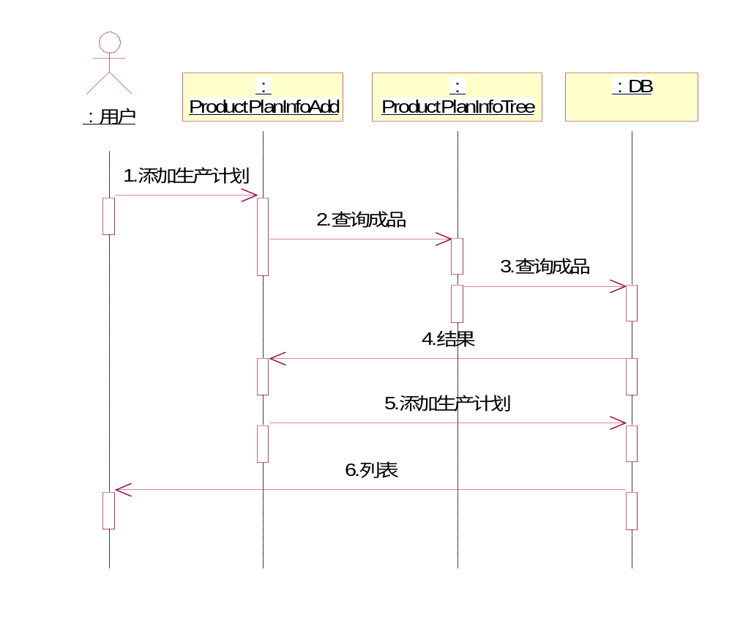
删除生产计划
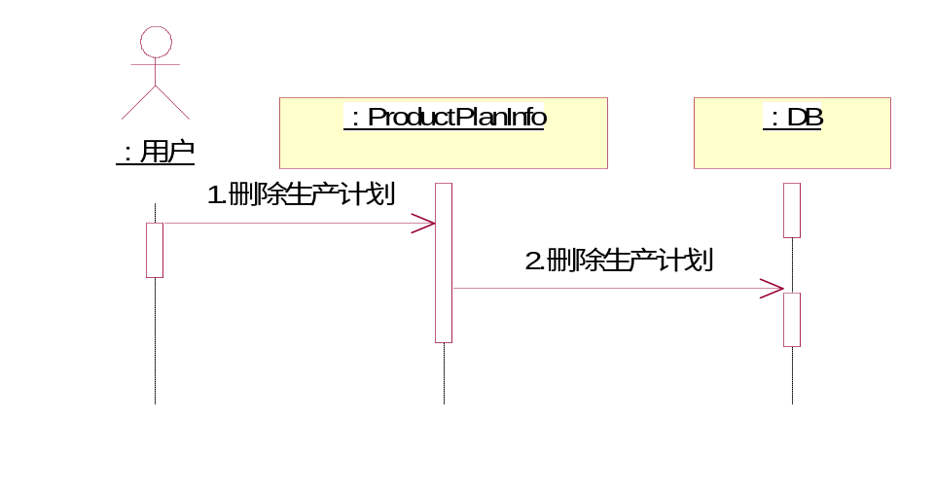

接口
无

用户界面设计
点击上主菜单“生产管理”中的“生产计划”，进入界面如下图
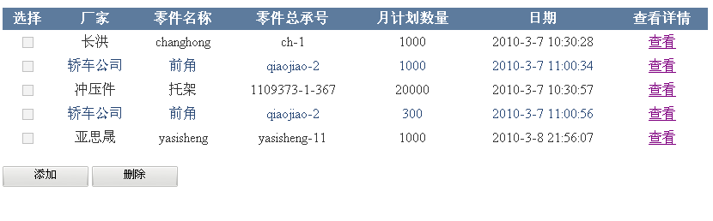
点击“添加”按钮，进入界面如下图
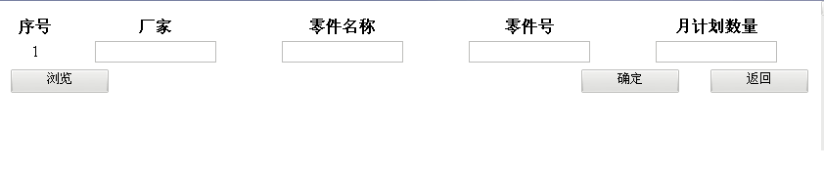
“浏览”后选择厂家、零件名称、零件号返回，输入“月计划数量”后（图9.4.5.3）单击“确定”，返回主界面

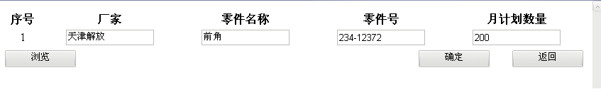
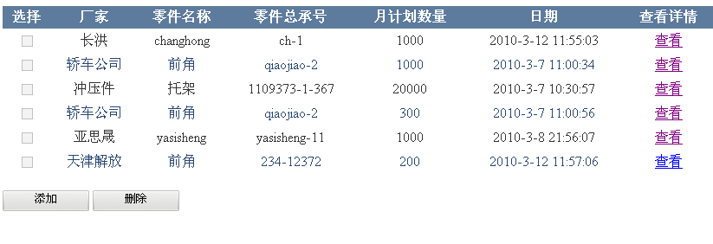
单击“查看”后界面如下图
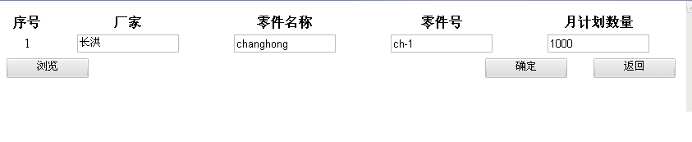

测试要点
无

数据库设计
【表】a_fProductStoreRoom
【表】生产计划信息

注释设计
无

限制条件
无

测试计划
无

进厂

功能
增加、删除和查看材料进厂情况的基本信息，材料进厂情况主要包括序号、厂家、零件名称、零件总承号、板材定额、料片定额等信息。

输入项
材料进厂情况的详细信息

输出项
信息输入提示
显示材料进厂情况列表

算法
增加、删除材料进厂计划

流程逻辑
添加材料进厂计划
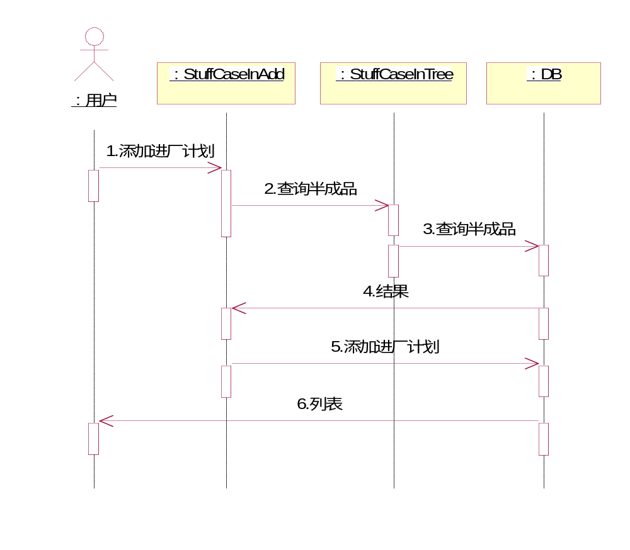
删除材料进厂计划
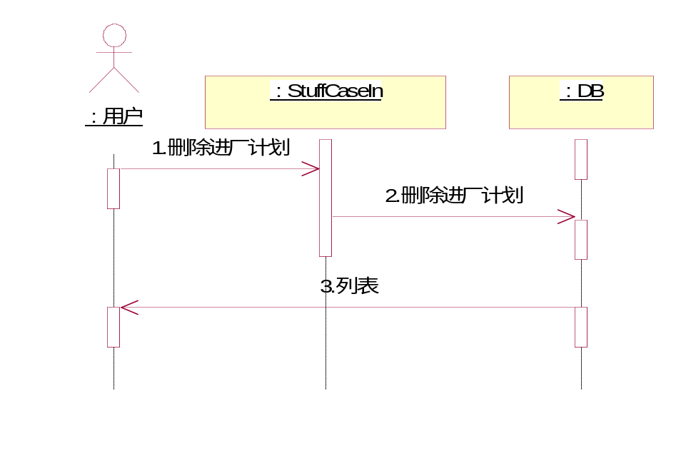

接口
无

用户界面设计
点击上方菜单“生产管理”中的“材料进厂”，进入界面如下图
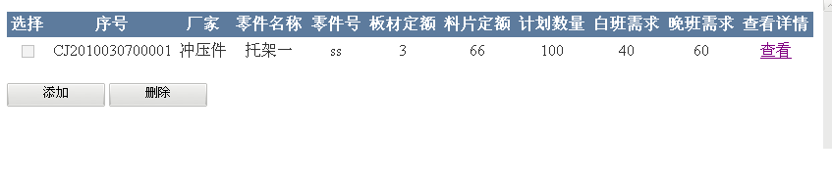
点击“添加”按钮后，选择“浏览”按钮打开界面如图，添加零件名称、零件总承号、厂家、板材定额等，进入界面如图

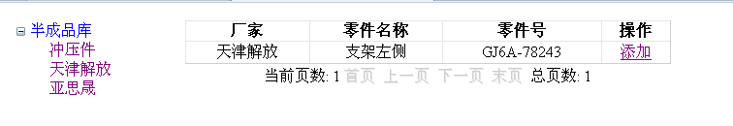
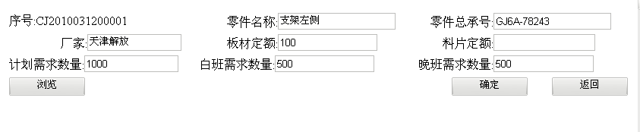
如果信息不正确，则弹出提示界面如图
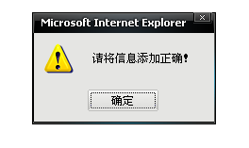
单击“查看”按钮，界面如下图
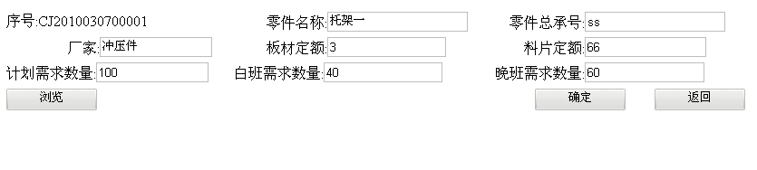

测试要点
无

数据库设计
【表】材料进厂计划

注释设计
无

限制条件
无

测试计划
无

转序卡投放

功能
增加、删除和刷新转序卡信息，转序卡主要包括厂家、零件号、零件名称、投放数量、投放时间等信息。

输入项
转序卡详细信息

输出项
显示转序卡的树形结构及列表

算法
增加、删除和刷新转序卡

流程逻辑
添加转序卡
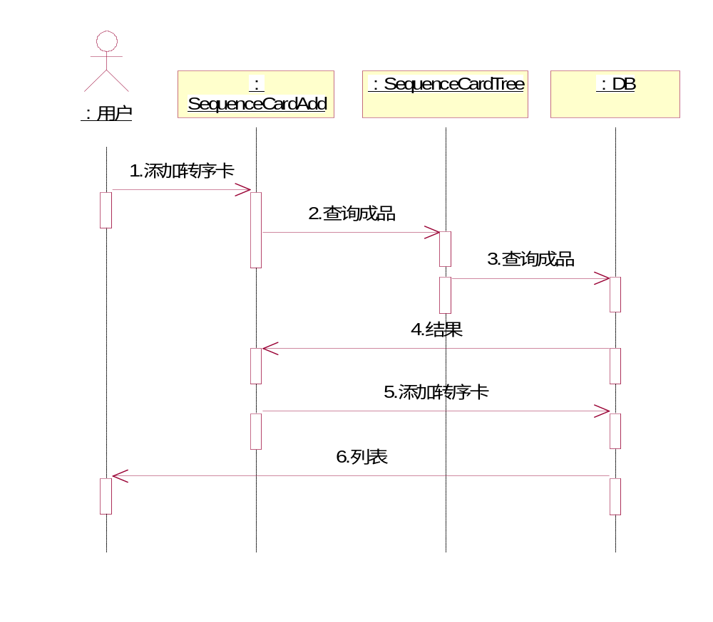
删除转序卡
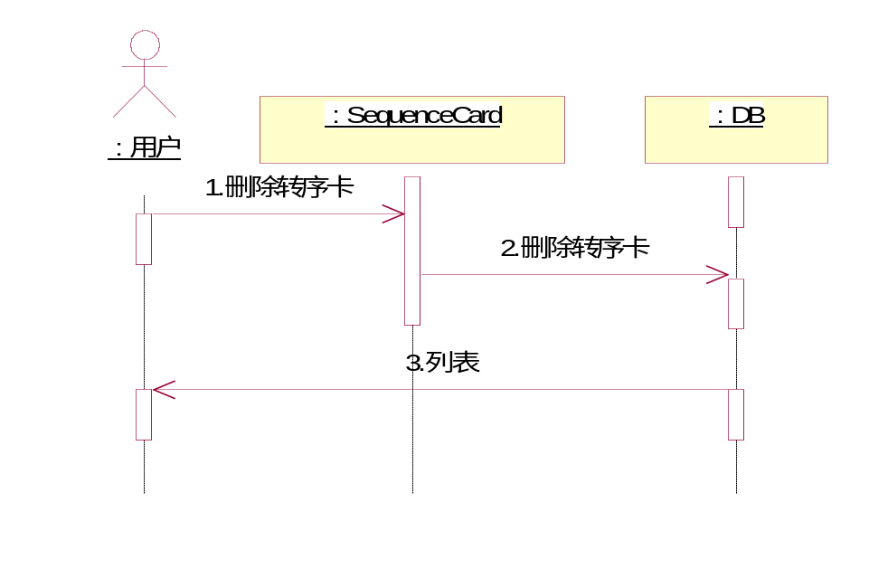
刷新转序卡
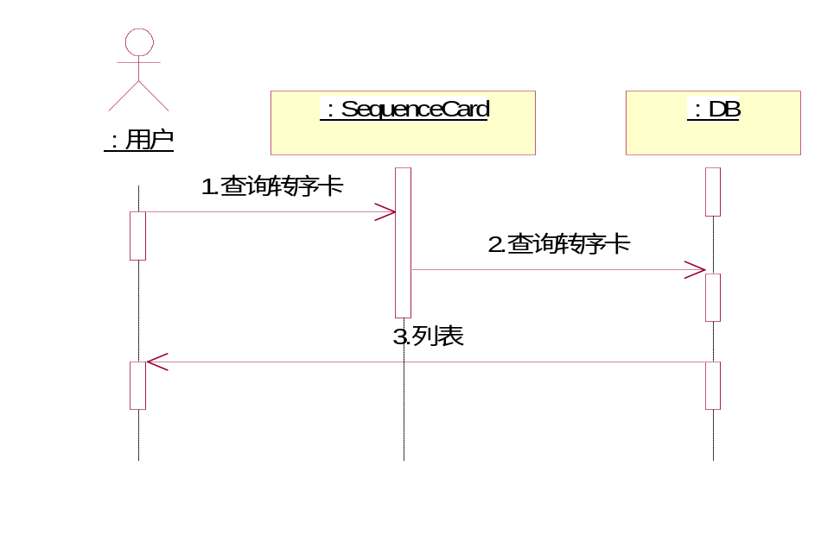

接口
无

用户界面设计
点击上方菜单“生产管理”中的“转序卡”，进入界面如下图

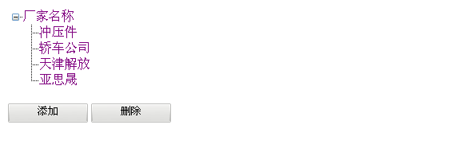
点击“添加”按钮，进入界面如下图

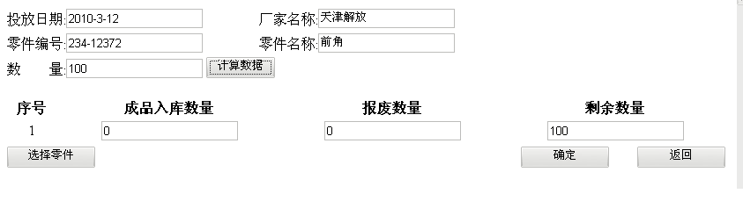
选择零件添加后，输入数量，单击“计算数据”后，点击“确定”按钮，返回主界面，如下图

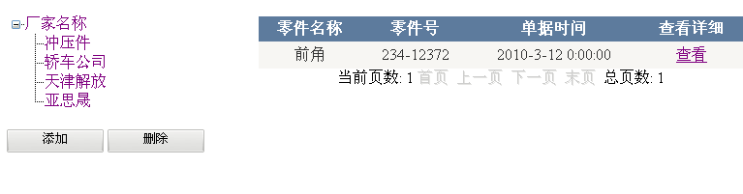
单击“查看”按钮，界面如下图

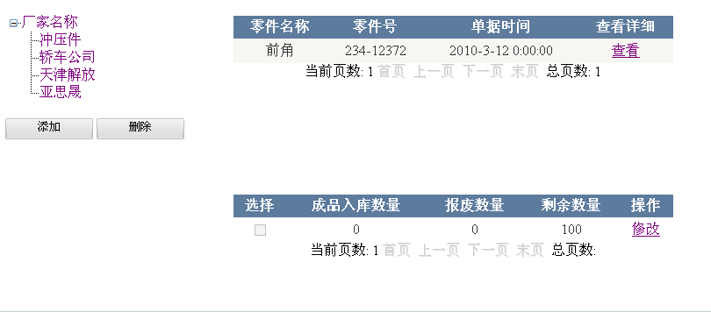

测试要点
无

数据库设计
【表】a_fProductStoreRoom
【表】ProductDiscardBill
【表】HeXiao
【表】SequenceCard

注释设计
无

限制条件
无

测试计划
无

材料请领

功能
增加、删除和查看请领单的基本信息，还有批准客户领取材料单据信息。

输入项
请领单的详细信息

输出项
显示请领单列表

算法
增加、删除和批准请领单

流程逻辑
添加请领单
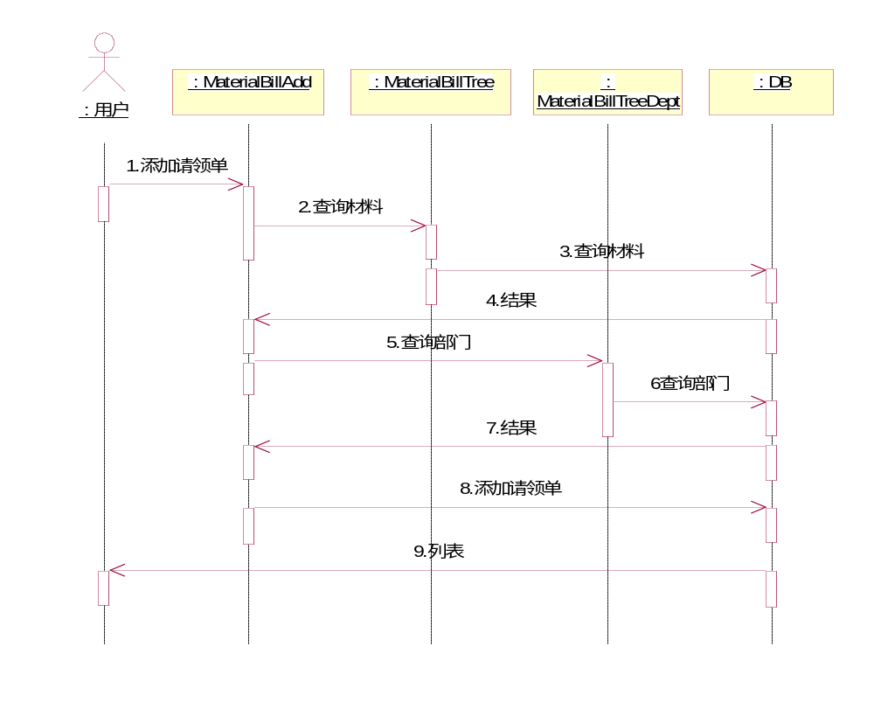
批准请领单
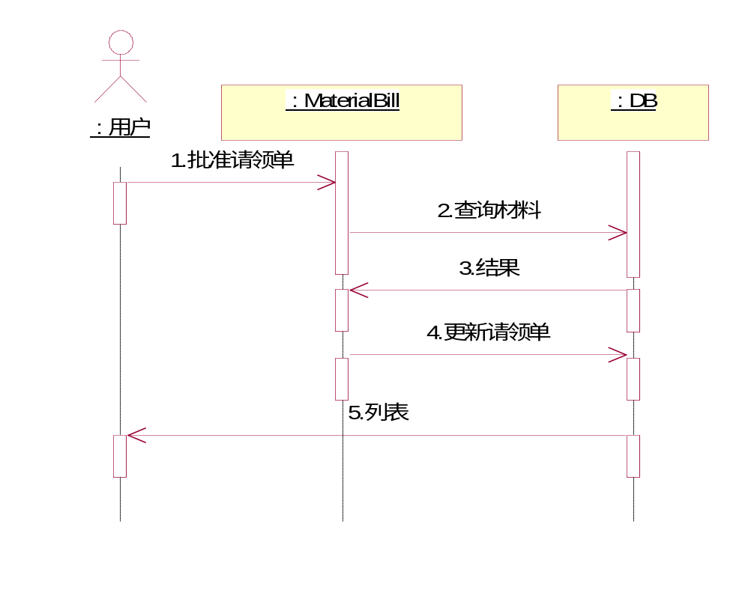
删除请领单
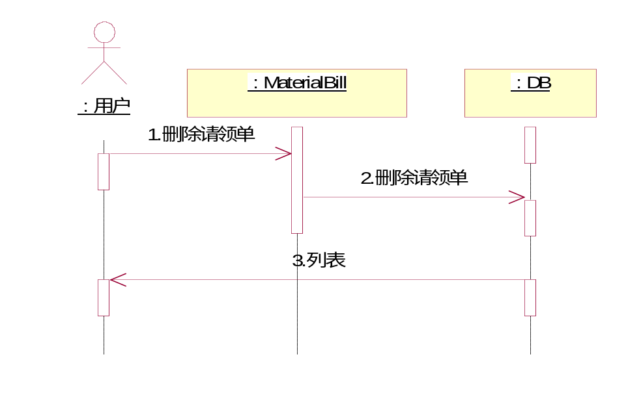

接口
无

用户界面设计
点击上方“生产管理“菜单中的”材料请领单“，进入界面如下图
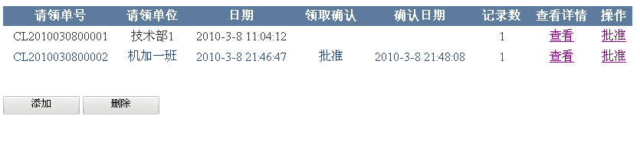
其添加过程同“客户订单”，添加后返回主界面，如下图
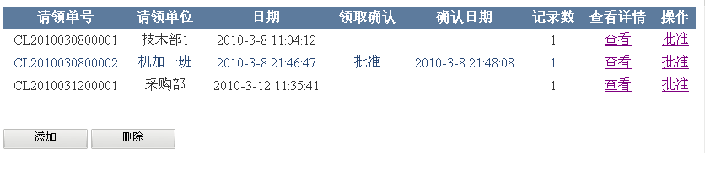
单击批准，如果库存不足，则提示如下图
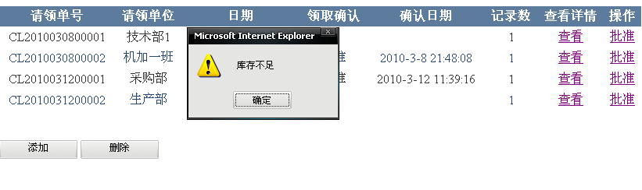

如果领取通过，则提示界面如下图

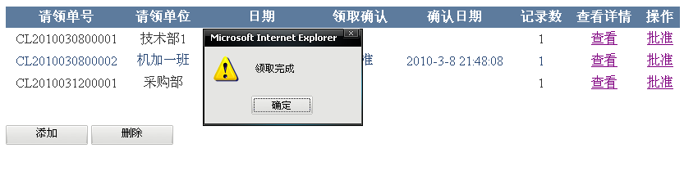

测试要点
无

数据库设计
【表】a_baseMaterial
【表】a_assistantMaterial
【表】a_StandartStoreRoom
【表】a_ToolStoreRoom
【表】a_frockSparePartStoreRoom
【表】a_enterprise
【表】StuffRequestBill

注释设计
无

限制条件
无

测试计划
无

日排产计划

功能
增加和删除日排产计划基本信息，日排产计划情况主要包括日白班累计计划、日晚班累计计划、当天计划等信息。

输入项
日排产计划情况详细信息

输出项
显示日排产计划信息列表

算法
增加和删除日排产计划

流程逻辑
添加日排产计划
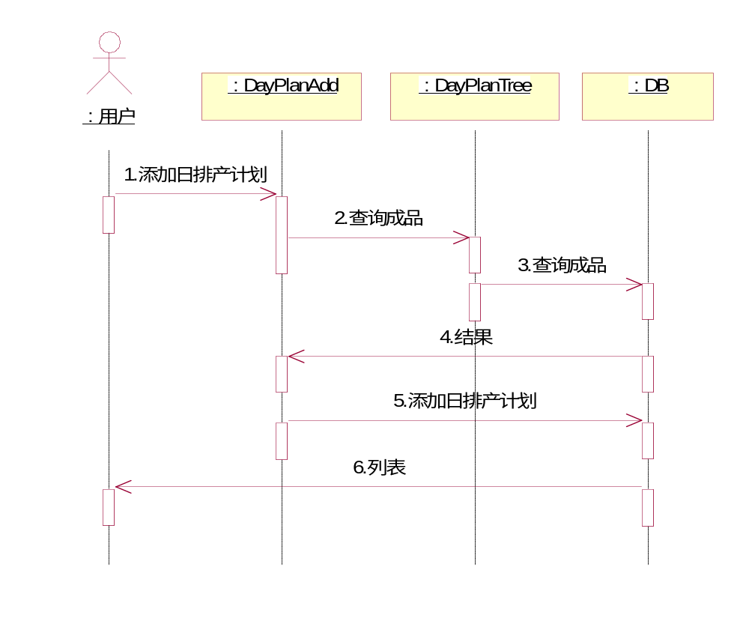
删除日排产计划
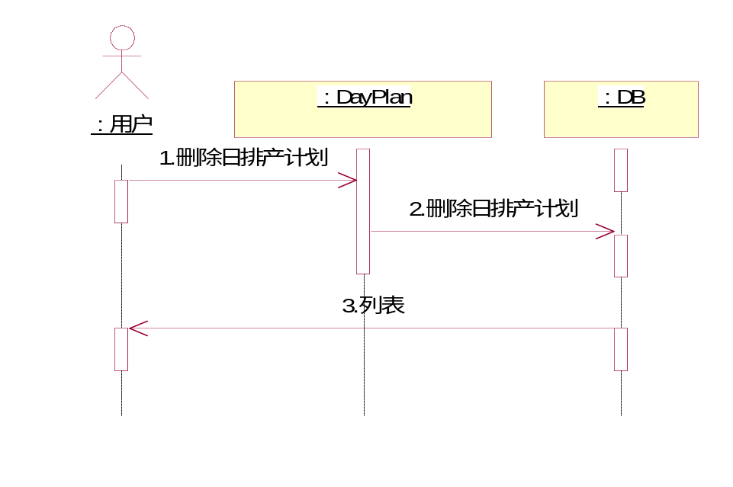

接口
无

用户界面设计
操作参照“生产计划”

测试要点
无

数据库设计
【表】日排产计划及完成情况汇总

注释设计
无

限制条件
无

测试计划
无

生产成品入库

功能
增加、删除和查看成品入库基本信息，可以对相应的库增加产品。

输入项
成品入库详细信息

输出项
显示成品入库信息列表

算法
增加、删除成品入库信息

流程逻辑
添加成品入库
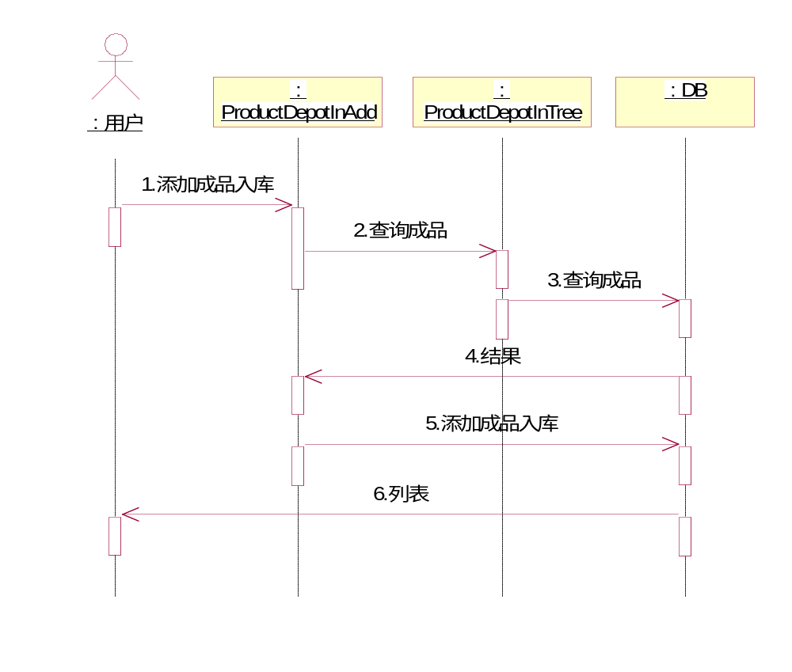
删除成品入库
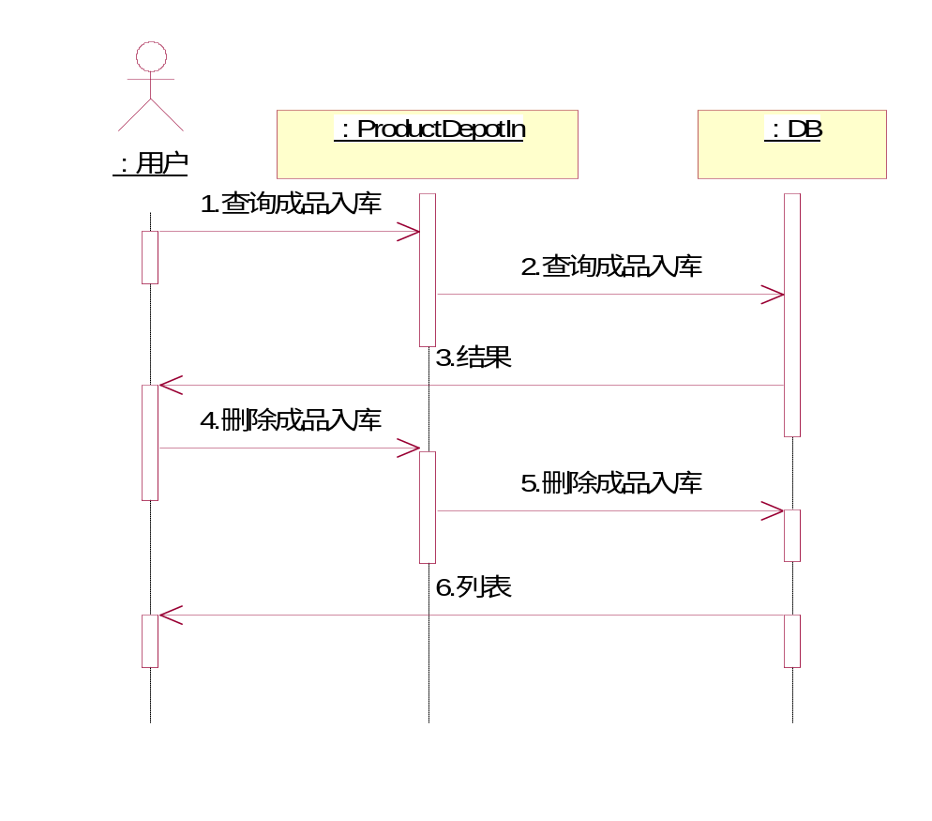

接口
无

用户界面设计
点击“生产管理”菜单中的“产成品入库”，进入界面如下图

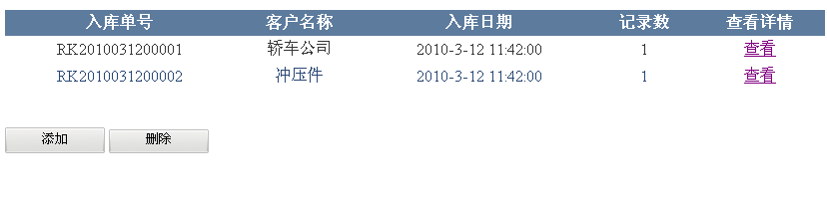
其操作参照“客户订单”

测试要点
无

数据库设计
【表】a_fProductStoreRoom
【表】DepotIn

注释设计
无

限制条件
无

测试计划
无

外委加工与返回

功能
增加、删除外委加工的基本信息，外委加工主要包括产品名称、产品代码、加工内容、加工数量、加工金额等信息；
增加、删除和审核外委返回的基本信息，外委返回主要包括材料产品名称、产品代码、加工内容、返回数量等信息。

输入项
外委加工的详细信息
外委返回的详细信息

输出项
显示外委加工的信息列表
显示外委返回的信息列表
显示输入错误提示

算法
增加、删除外委加工信息
增加、删除和审核外委返回信息

流程逻辑
添加外委加工
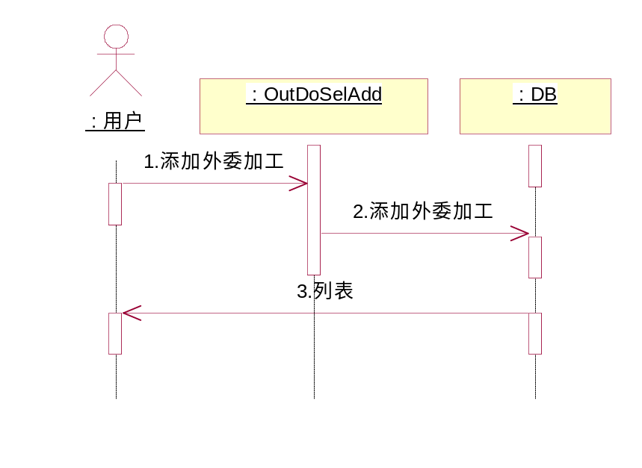
删除外委加工
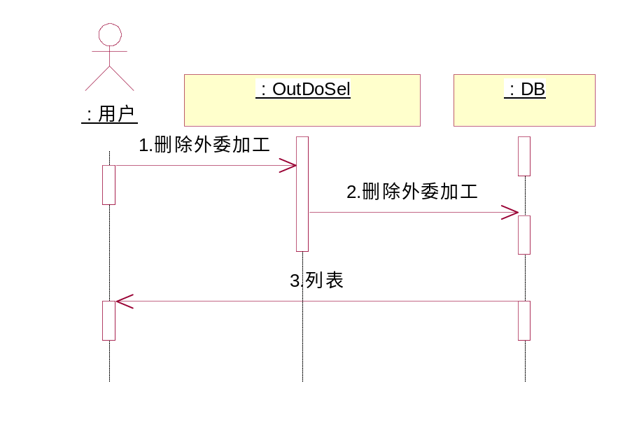
添加外委返回
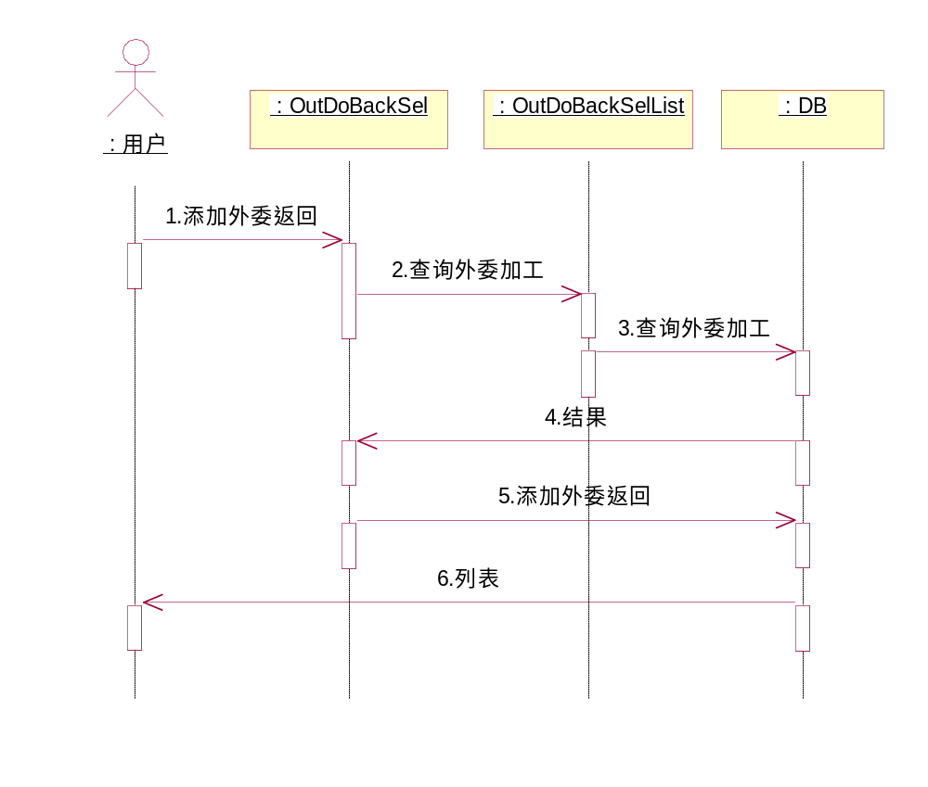
删除外委返回
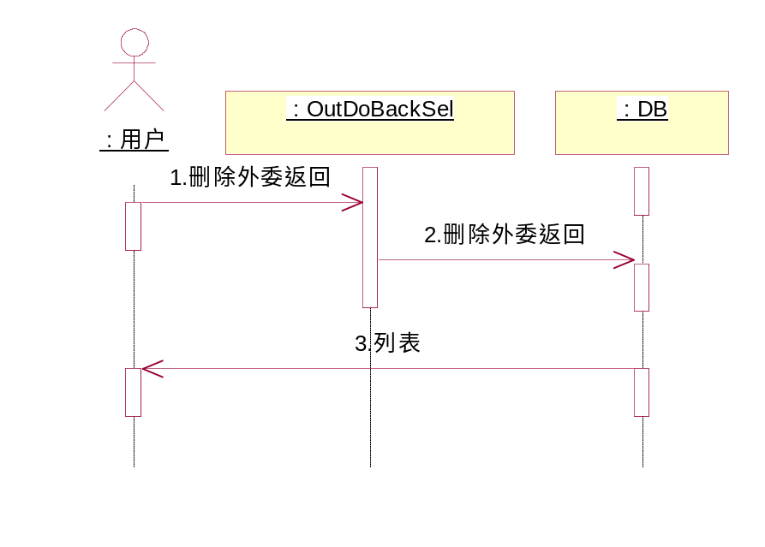
审核外委返回
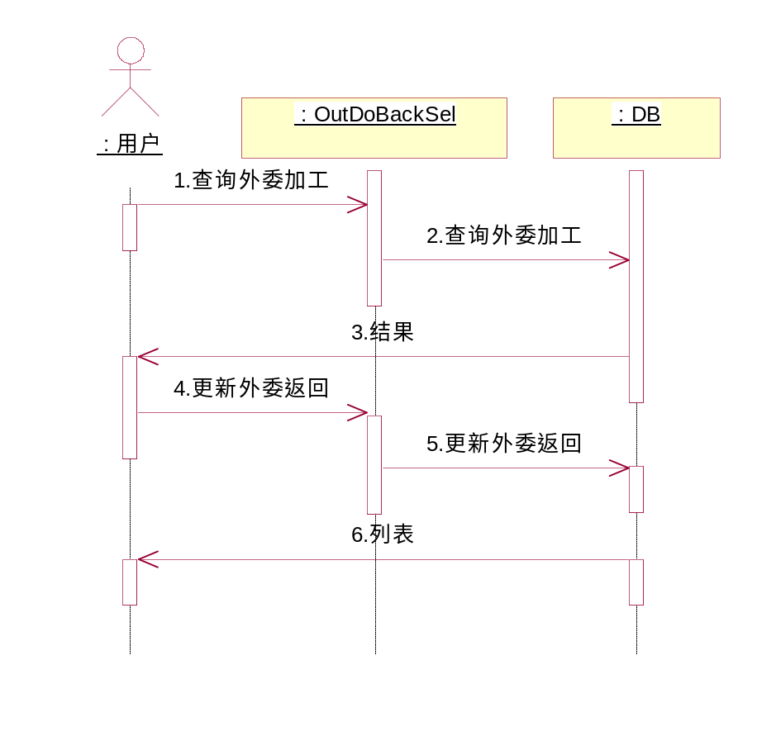

接口
无

用户界面设计
单击上方“外委管理”菜单，选中“外委加工”后进入界面，如下图

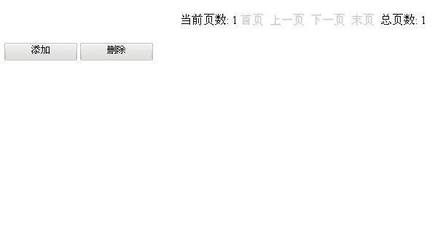
单击添加按钮，进入界面如下图
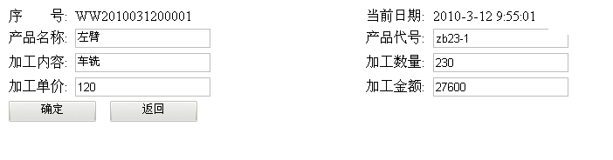
单击确定按钮后如下图（图9.7.1.3）

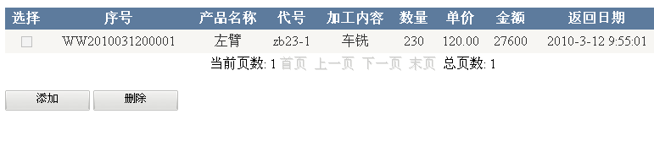
单击主菜单中的查看，进入界面如下图

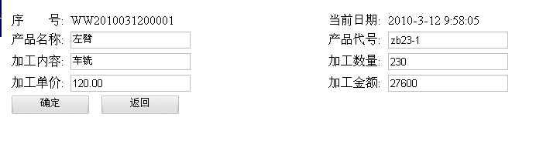
点击上方菜单“外委管理”，选中“外委返回”进入界面如下图
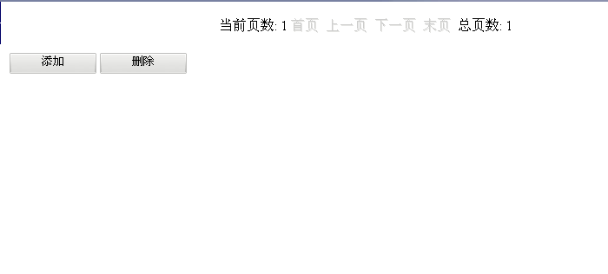
单击添加按钮，进入界面如下图
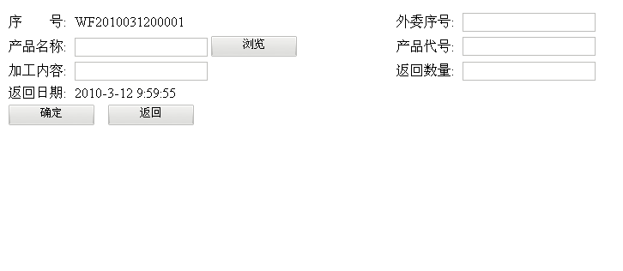
点击浏览，查看“外委加工”,界面如下图

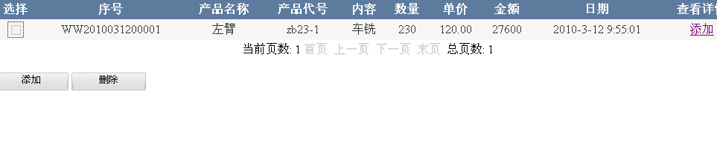
添加信息，如下图

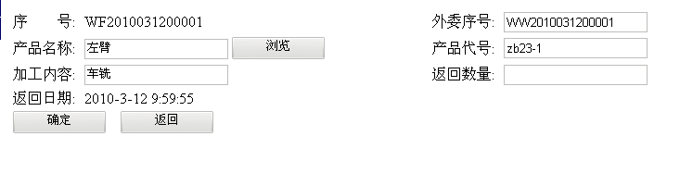
点击确定，如果返回数量不合理，则弹出界面如下图
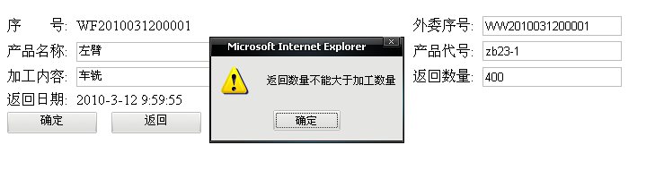
如果合理，则返回界面如下图
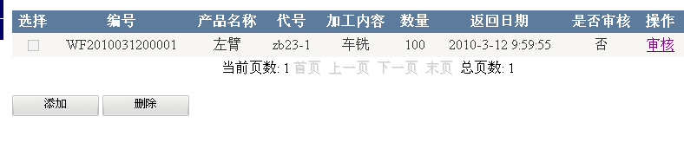
主菜单单击查看后将进入界面如下图
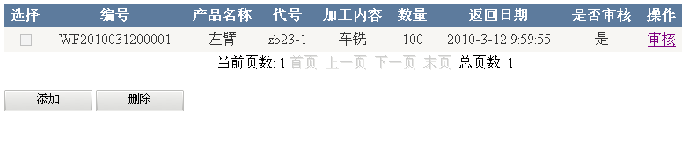
单击审核按钮，可审核此返修单

测试要点
无

数据库设计
【表】外委加工信息
【表】外委返回信息

注释设计
无

限制条件
无

测试计划
无

销售管理

产成品出库

功能
增加和查看产成品出库的基本信息，产成品出库主要包括客户名称、零件名称、零件号、数量等信息。

输入项
产成品出库的详细信息

输出项
如果库存不足则显示提示
显示出库成功提示

算法
增加产成品出库信息

流程逻辑
添加成品出库
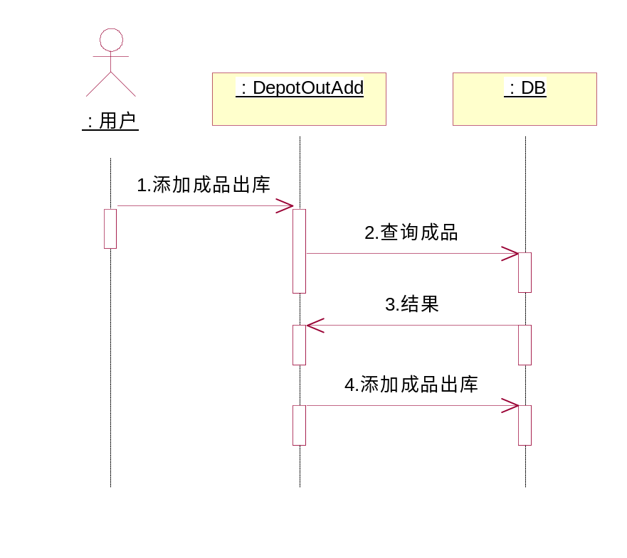

接口

用户界面设计
点击上方菜单“销售管理”中的产成品出库，进入界面如下图
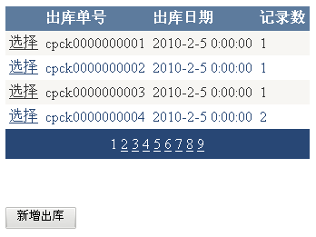
点击“新增出库”按钮，进入新增界面如下图
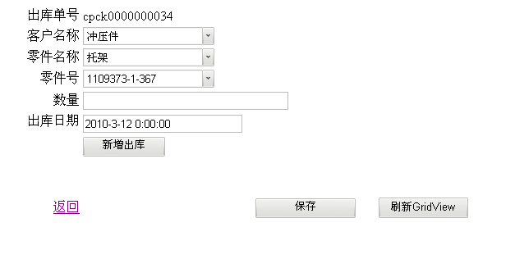
添加数量后，单击新增出库
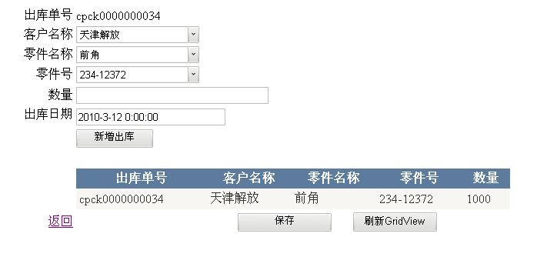
单击保存，如果库存不足，则弹出提示界面如下图
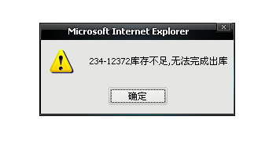
如库存能够保证出库，则进入界面如下图
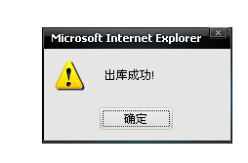
单击刷新GridView则可清空当前数据，重新添加，如下图
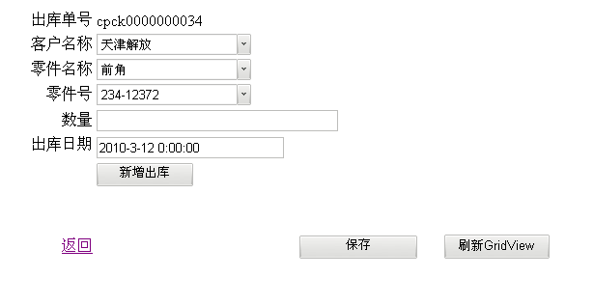

测试要点
无

数据库设计
【表】a_fProductStoreRoom
【表】DepotOut

注释设计

无

限制条件
无

测试计划
无

PA收发清单

功能
增加和查看PA收发单的基本信息，PA收发单主要包括要货单位、零件号、零件名称、数量、销售金额等信息。

输入项
PA收发单的详细信息

输出项
无

算法
增加PA收发单信息

流程逻辑
添加PA收发单
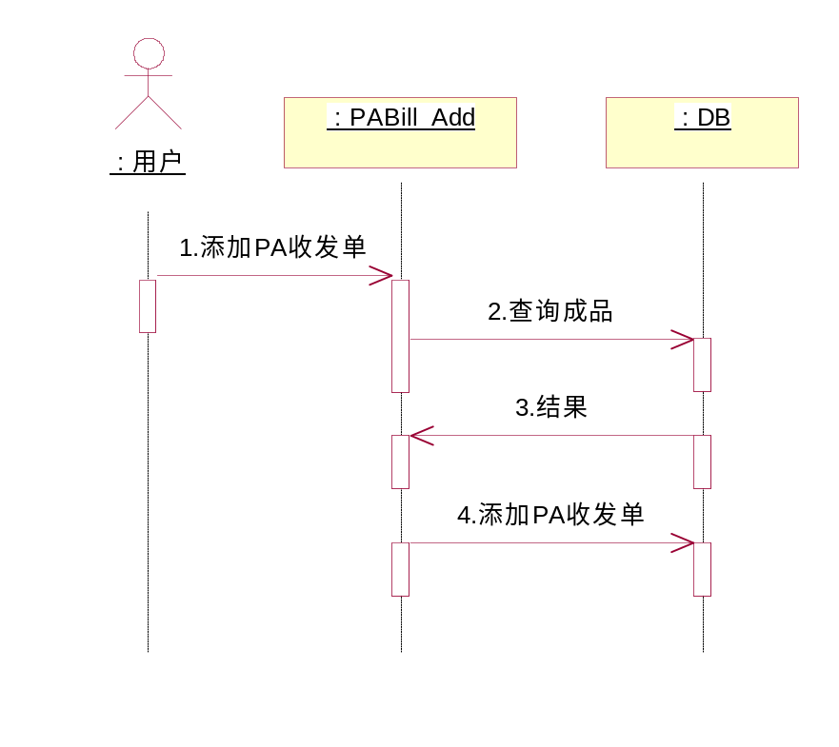

接口
无

用户界面设计
操作同“产成品”出库

测试要点
无

数据库设计
【表】a_fProductStoreRoom
【表】DepotOut
【表】PA收发清单

注释设计
无

限制条件
无

测试计划
无

采购管理

采购申请单

功能
增加、删除和审批申请单的基本信息，采购申请单主要包括序号、规格、数量、申请部门、申请人等信息。

输入项
申请单的详细信息

输出项
显示申请单列表

算法
增加、删除和审批申请单

流程逻辑
添加采购申请单
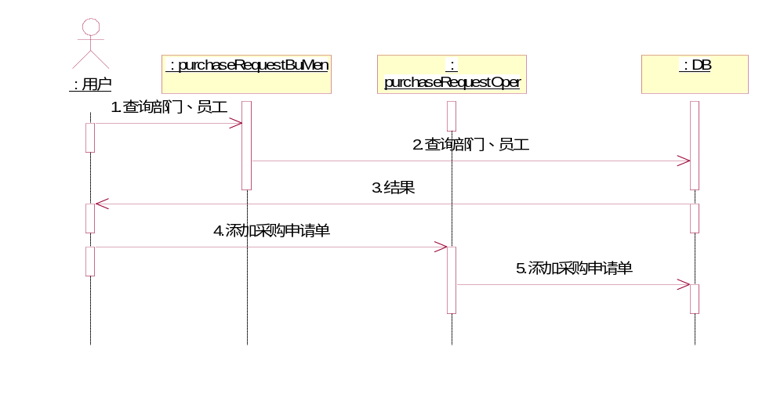
审批采购申请单
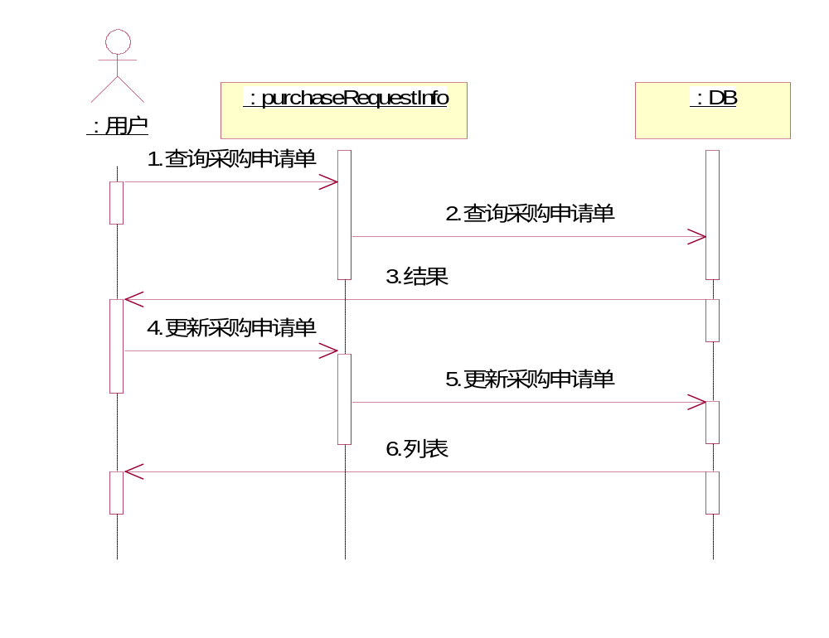
删除采购申请单
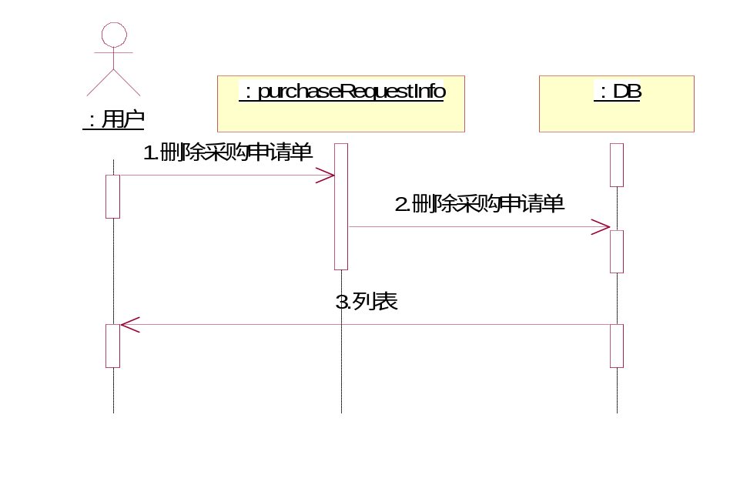

接口
无

用户界面设计
单击上方“采购管理”中的“采购申请单”，如下图

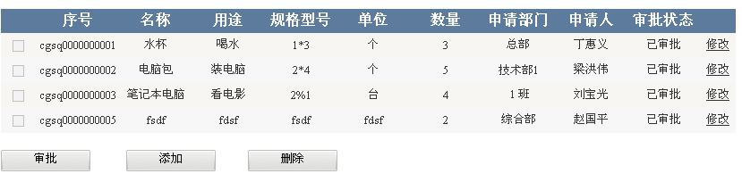

单击添加按钮，进入界面如下图

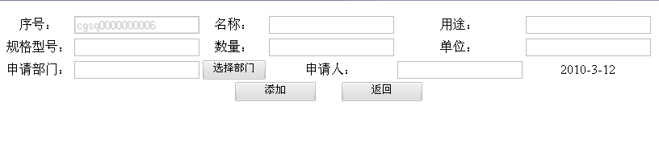
单击选择部门，如下图

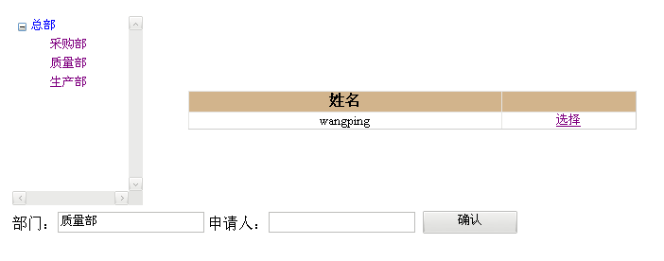
选择部门及申请人，添加信息返回主界面
在主界选中复选框，点击“审批”按钮，成功后界面如下图

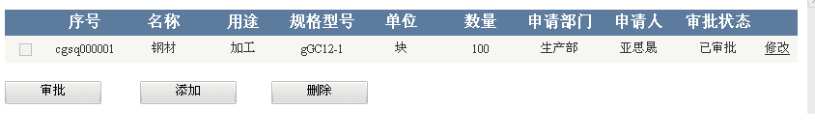

测试要点
无

数据库设计
【表】a_enterprise
【表】h_employee
【表】采购申请单

注释设计
无

限制条件
无

测试计划

采购计划

功能
增加和删除采购计划的基本信息，采购计划主要包括材料名称、材质、规格、数量、库存量、生产需求数量等信息。

输入项
采购计划的详细信息

输出项
显示采购计划列表

算法
增加和删除采购计划

流程逻辑
添加采购计划
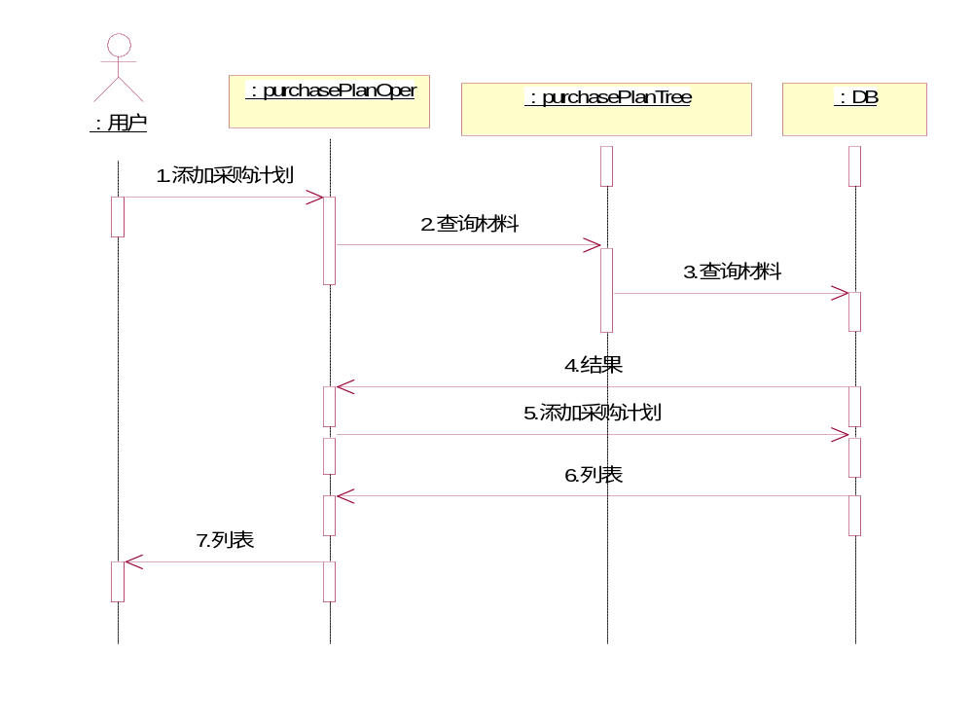
删除采购计划
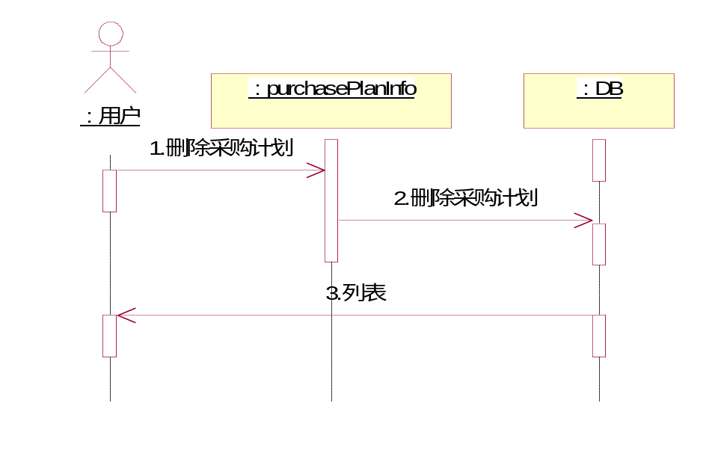

接口
无

用户界面设计
点击上方菜单“采购管理”中的“采购计划”，如下图
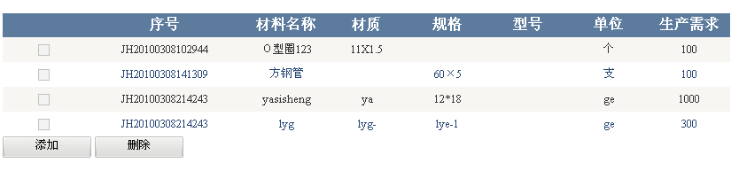
单击添加按钮，进入界面如下图
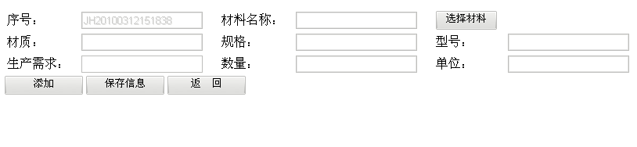
点击选择材料，进入界面如下图
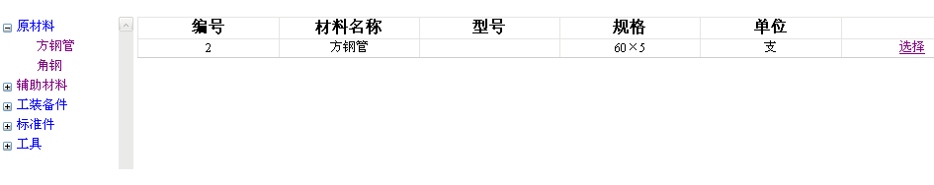

选择材料后，点击“添加”按钮，如下图
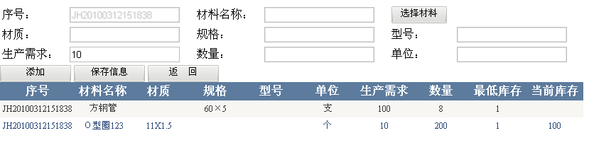

单击“保存信息”按钮，返回主界面，如下图

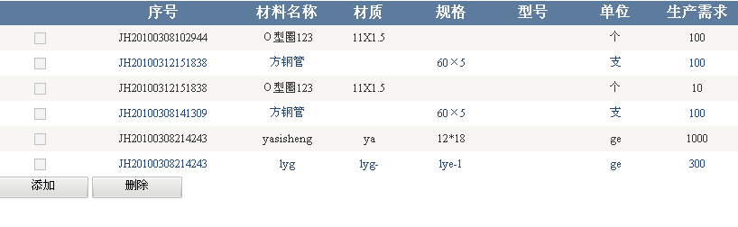

测试要点
无

数据库设计
【表】a_baseMaterial
【表】a_assistantMaterial
【表】a_StandartStoreRoom
【表】a_ToolStoreRoom
【表】a_frockSparePartStoreRoom
【表】采购计划信息

注释设计
无

限制条件
无

测试计划
无

成品入库

功能
增加、删除和查看成品入库基本信息，可以对相应的库增加产品。

输入项
成品入库详细信息

输出项
显示成品入库列表

算法
增加、删除成品入库信息。

流程逻辑
添加成品入库
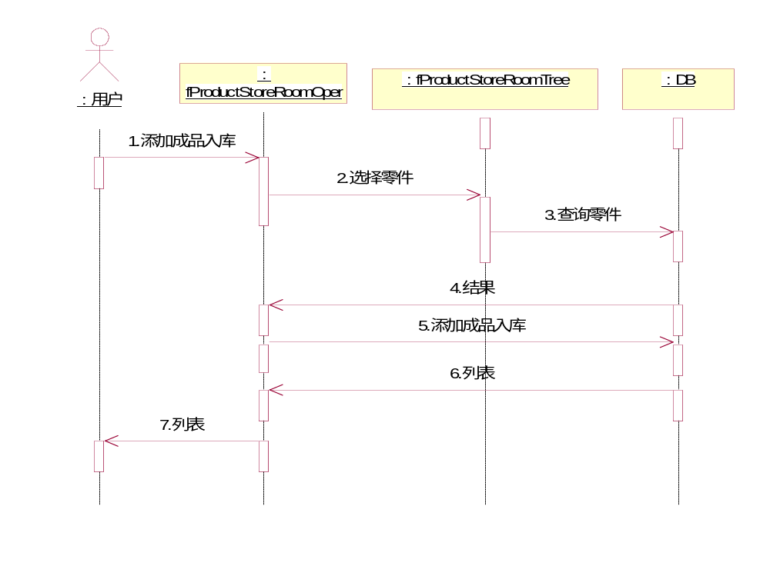
删除成品入库
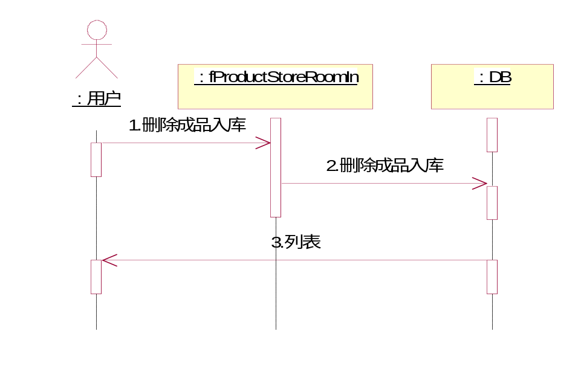

接口

用户界面设计
点击上方“采购管理”中的“成品入库”，进入界面如下图

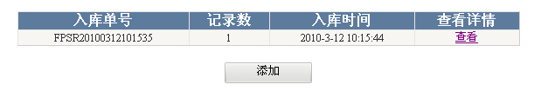
点击添加按钮，进入界面
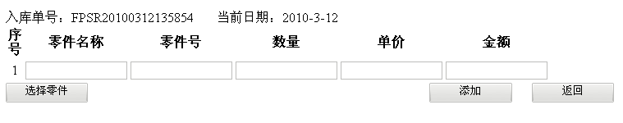
选择零件，进入界面如下图
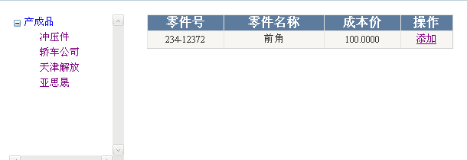

选中零件后，进入界面如下图

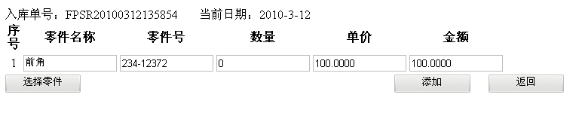
单击添加后返回主界面如下图

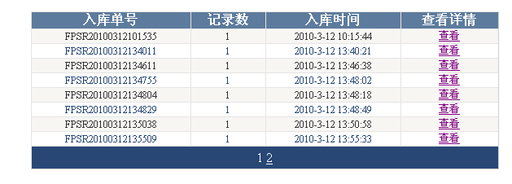

单击主界面的查看界面后如下图

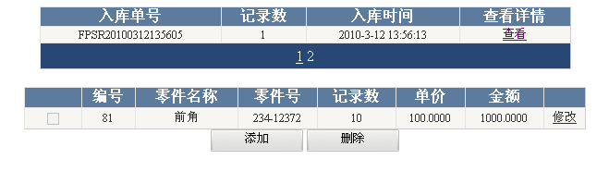
单击修改按钮，进入界面如下图

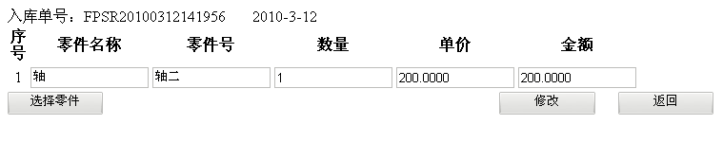
单击修改后可返回主界面

测试要点
无

数据库设计
【表】a_fProductStoreRoom
【表】pz_fProductStoreRoom
【表】pp_fProductStoreRoom

注释设计

无

限制条件
无

测试计划
无

半成品入库

功能
增加、删除和查看半成品入库基本信息，可以对相应的库增加产品。

输入项
半成品入库详细信息

输出项
显示半成品入库列表

算法
增加、删除半成品入库信息。

流程逻辑
添加半成品入库
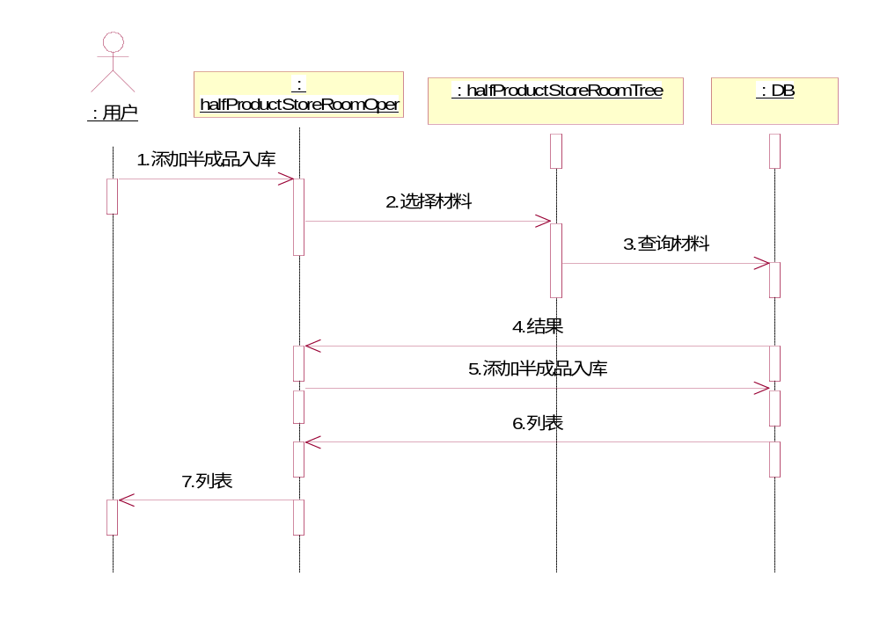
删除半成品入库
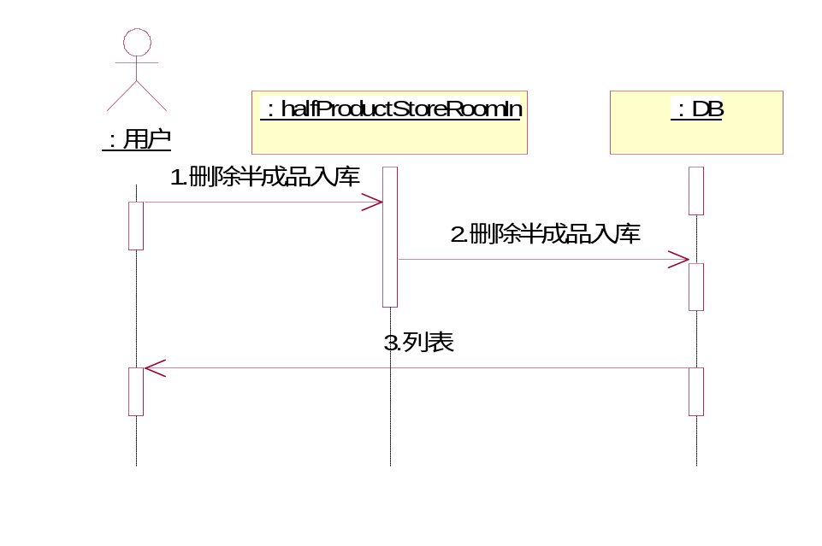

接口
无

用户界面设计
操作同“成品入库”

测试要点
无

数据库设计
【表】a_halfProductStoreRoom
【表】pz_halfProductStoreRoom
【表】pp_halfProductStoreRoom

注释设计
无

限制条件
无

测试计划
无

原材料采购

功能
增加、删除和查看原材料采购基本信息，可以对相应的库增加产品。

输入项
原材料采购详细信息

输出项
显示原材料采购列表

算法
增加、删除原材料采购信息。

流程逻辑
添加原材料采购
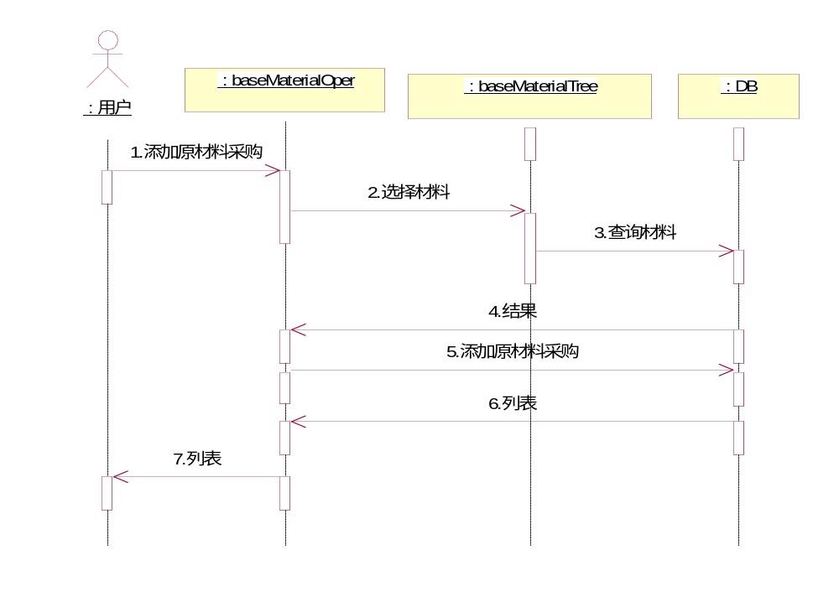
删除原材料采购
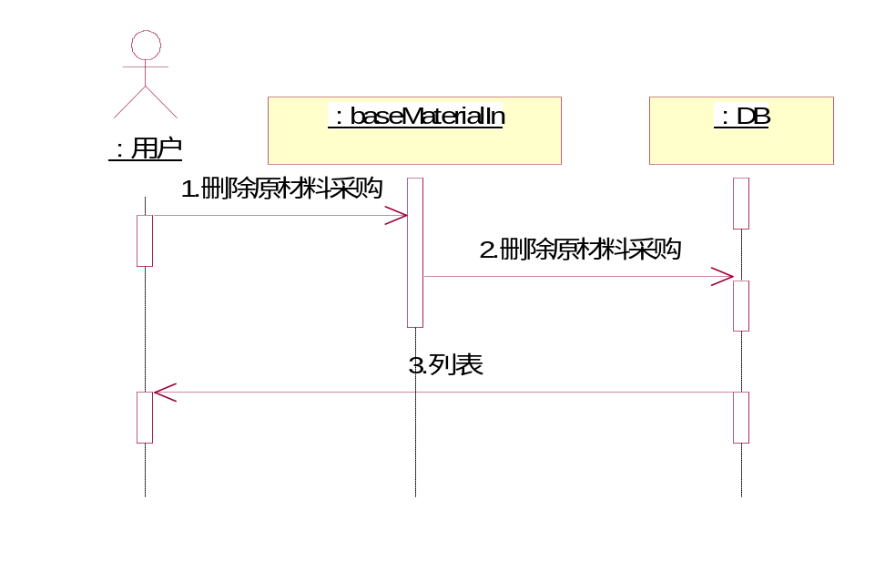

接口
无

用户界面设计
操作同“成品入库”

测试要点
无

数据库设计
【表】a_baseMaterial
【表】pz_baseMaterial
【表】pp_baseMaterial

注释设计
无

限制条件
无

测试计划
无

辅材采购

功能
增加、删除和查看辅材采购基本信息，可以对相应的库增加产品。

输入项
辅材采购详细信息

输出项
显示辅材采购列表

算法
增加、删除辅材采购信息。

流程逻辑
添加辅材采购
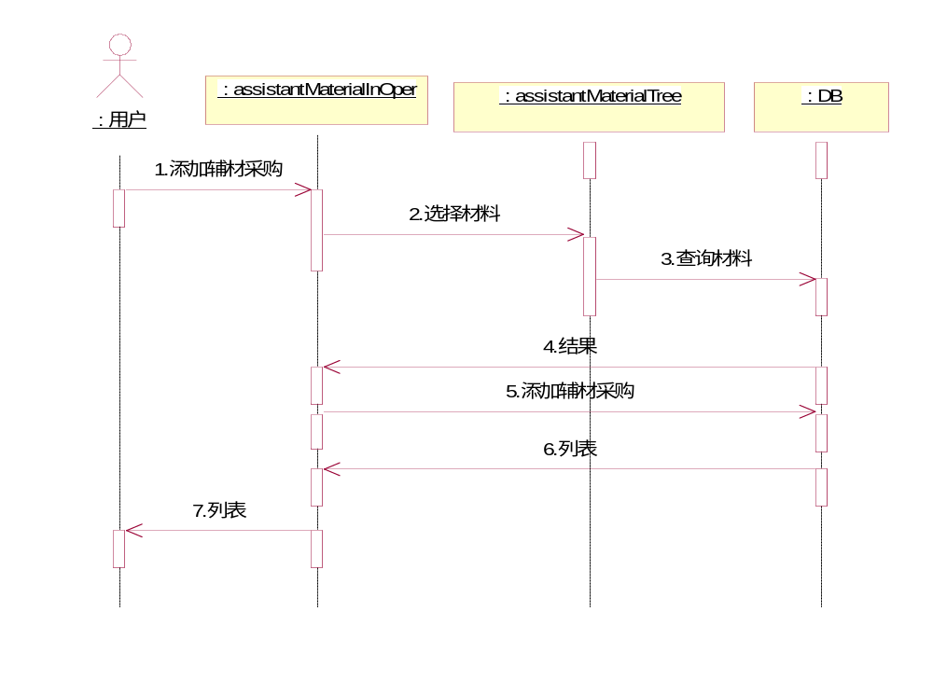
删除辅材采购
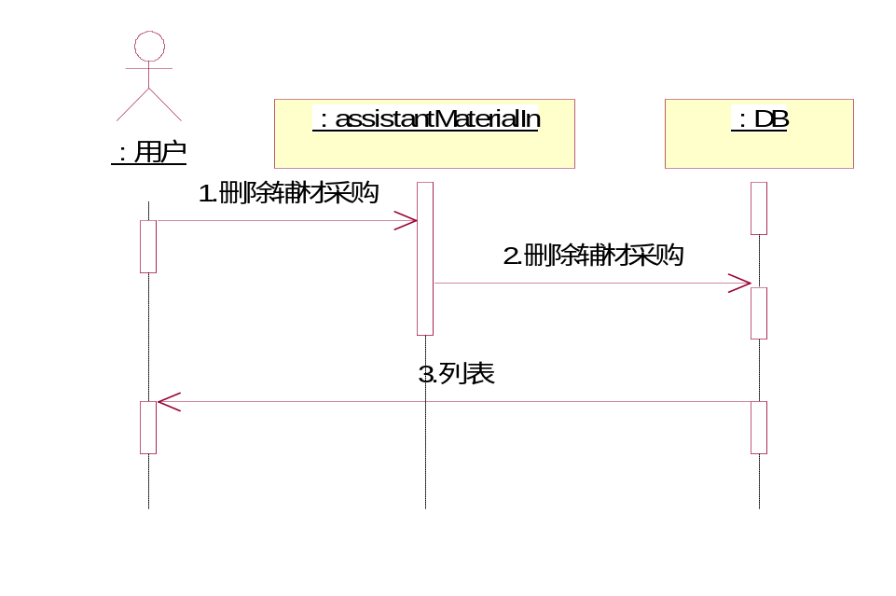

接口
无

用户界面设计
操作同“成品入库”

测试要点
无

数据库设计
【表】a_assistantMaterial
【表】pz_assistantMaterial
【表】pp_assistantMaterial

注释设计
无

限制条件
无

测试计划
无

标准件采购

功能
增加、删除和查看标准件采购基本信息，可以对相应的库增加产品。

输入项
标准件采购详细信息

输出项
显示标准件采购列表

算法
增加、删除标准件采购信息。

流程逻辑
添加标准件采购
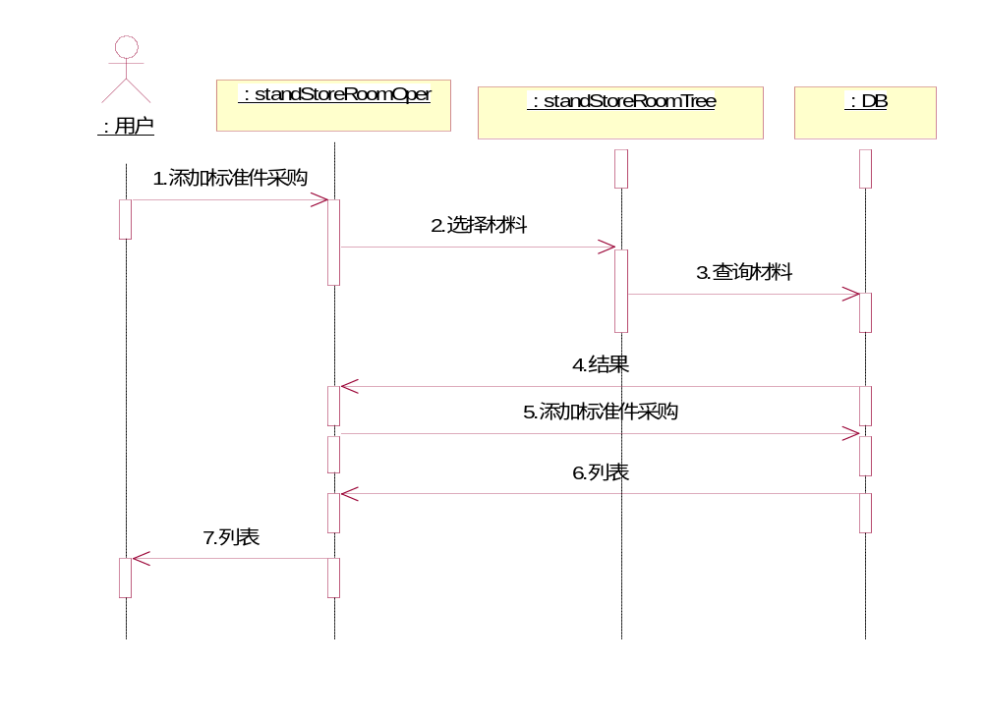
删除标准件采购
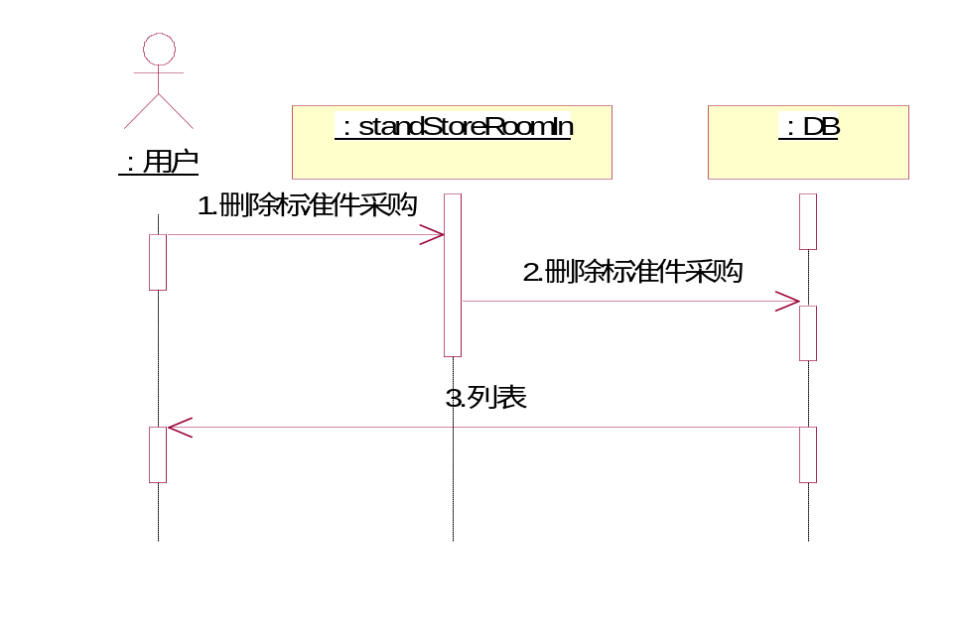

接口
无

用户界面设计
操作同“成品入库”

测试要点
无

数据库设计
【表】a_StandartStoreRoom
【表】pz_StandartStoreRoom
【表】pp_StandartStoreRoom

注释设计
无

限制条件
无

测试计划
无

工具库采购

功能
增加、删除和查看工具库采购基本信息，可以对相应的库增加产品。

输入项
工具库采购详细信息

输出项
显示工具库采购列表

算法
增加、删除工具库采购信息。

流程逻辑
添加工具库采购
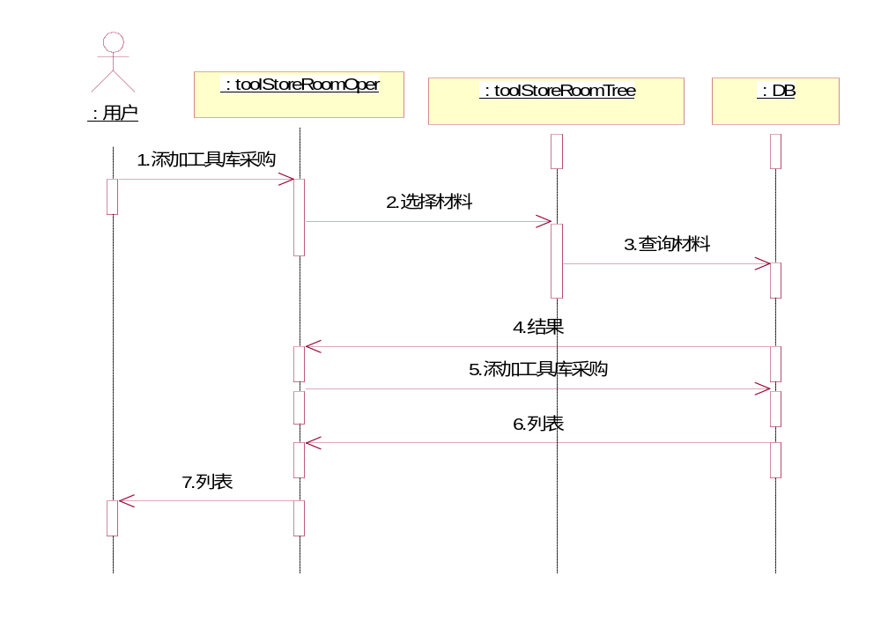
删除工具库采购
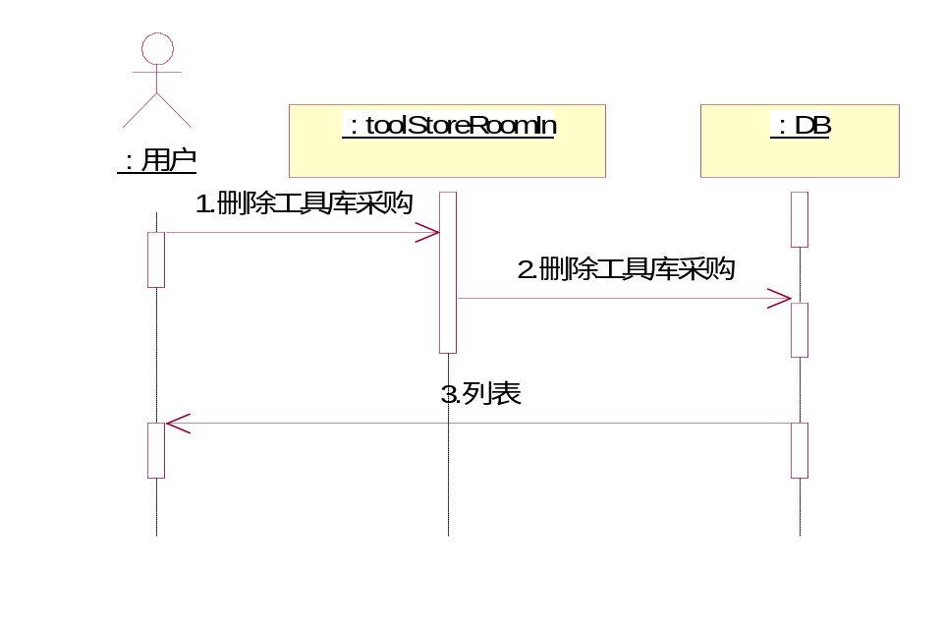

接口
无

用户界面设计
操作同“成品入库”

测试要点
无

数据库设计
【表】a_ToolStoreRoom
【表】pz_ToolStoreRoom
【表】pp_ToolStoreRoom

注释设计
无

限制条件
无

测试计划
无

工装备件采购

功能
增加、删除和查看工装备件采购基本信息，可以对相应的库增加产品。

输入项
工装备件采购详细信息

输出项
显示工装备件采购列表

算法
增加、删除工装备件采购信息。

流程逻辑
添加工装备件采购
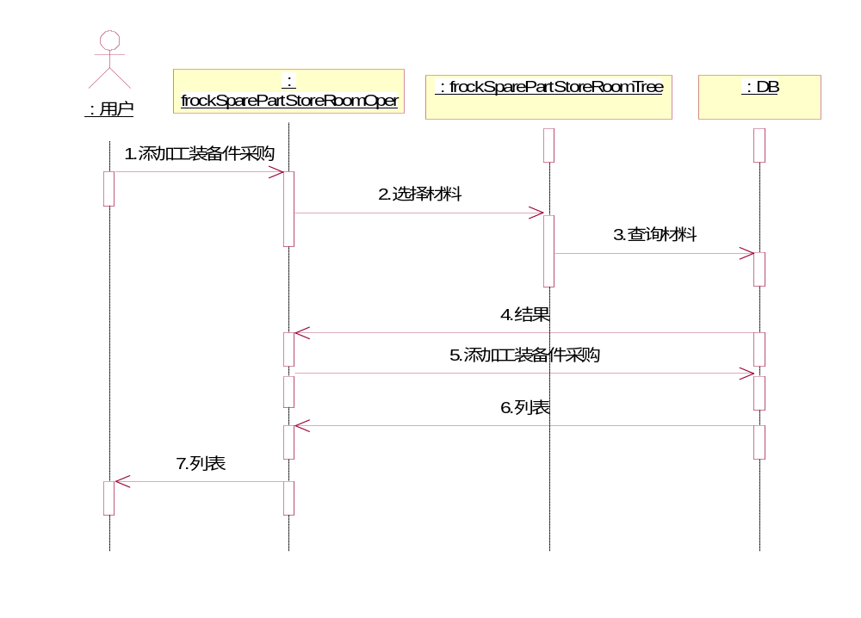
删除工装备件采购
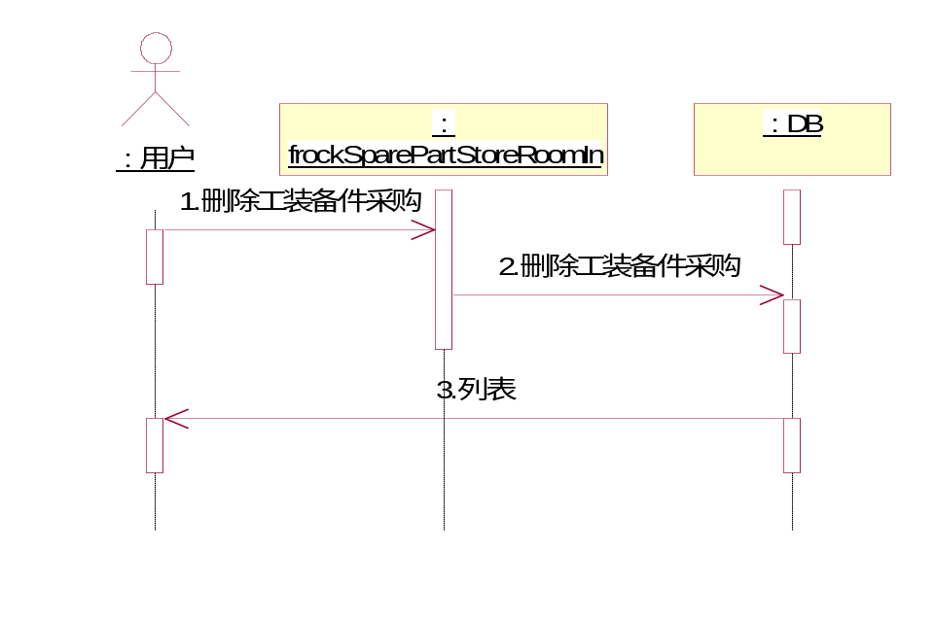

接口
无

用户界面设计
操作同“成品入库”

测试要点
无

数据库设计
【表】a_frockSparePartStoreRoom
【表】pz_frockSparePartStoreRoom
【表】pp_frockSparePartStoreRoom

注释设计
无

限制条件
无

测试计划
无

库房管理

废品单管理

功能
增加、删除和审核废品单的基本信息，废品单主要包括报废单部门、报废时间、报废数量等信息。

输入项
废品单的详细信息

输出项
如果库存不足则显示提示
显示审核成功提示
显示废品单管理列表

算法
增加、删除和审核废品单

流程逻辑
添加废品单
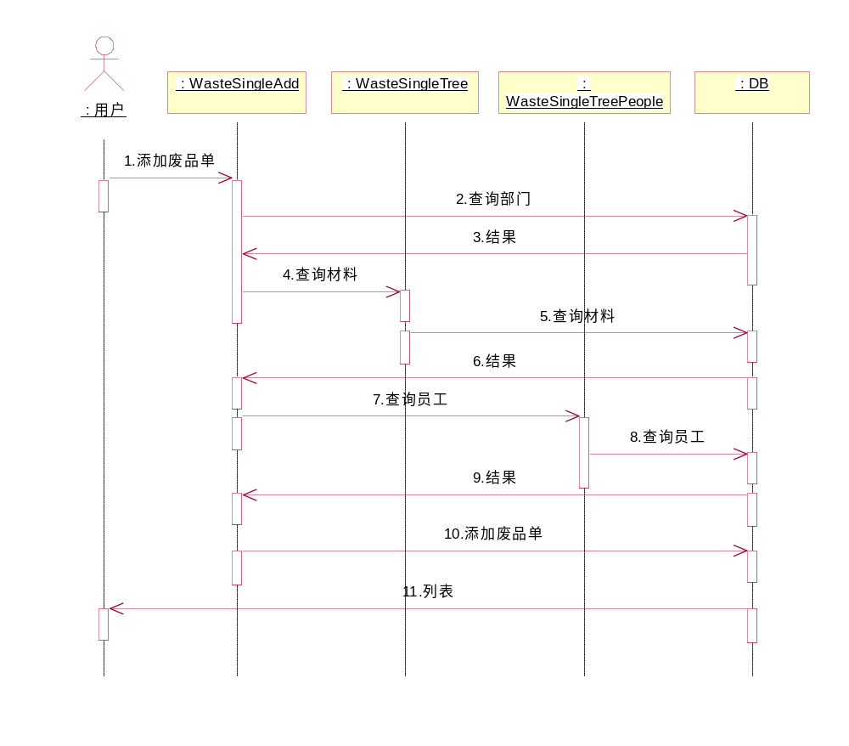
删除废品单
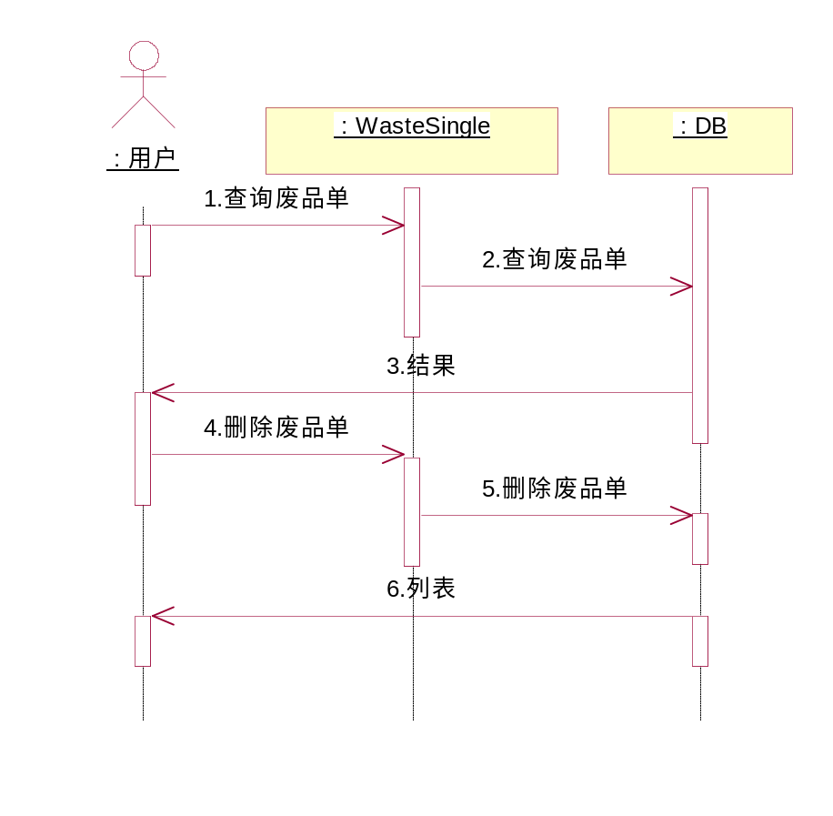
审核废品单
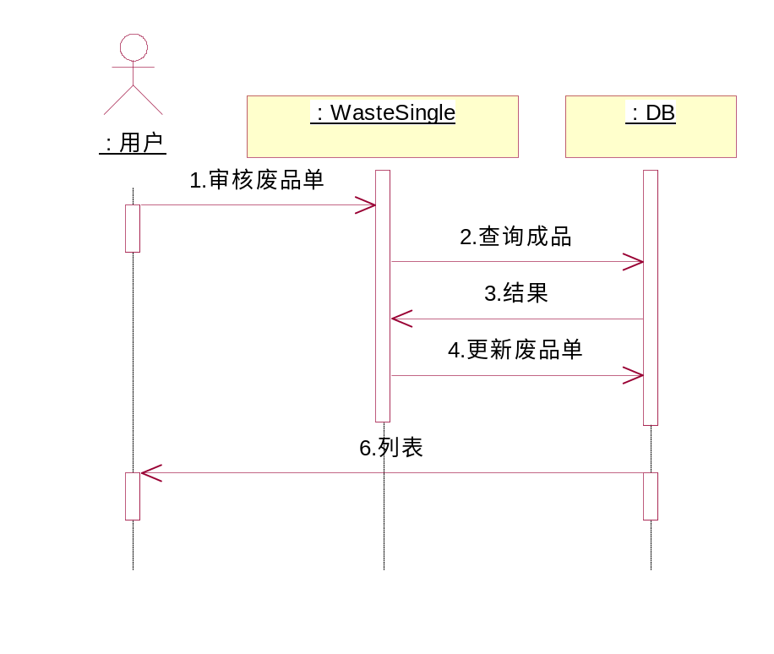

接口
无

用户界面设计
点击上方菜单中的“库房管理”，进入界面如下图
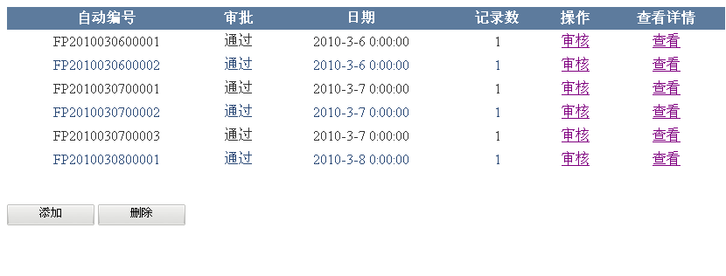
点击添加按钮，进入界面如下图

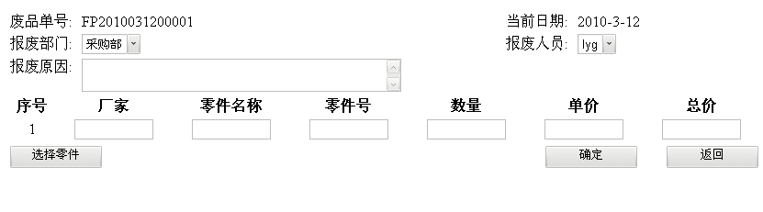
选择部门，如下图所示
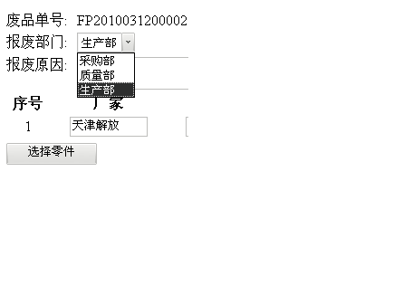
选择报废产品，如图所示
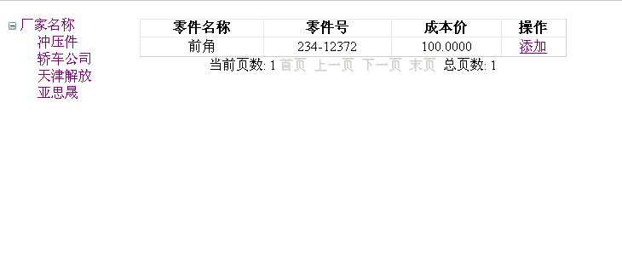
选择零件后，添加数量，自动计算总价后单击确定。如下图
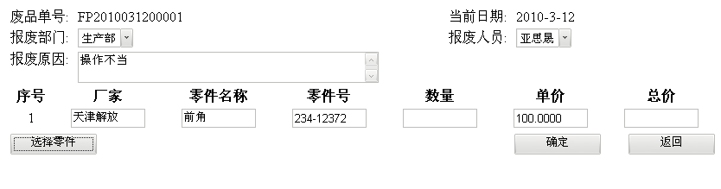
确定后界面如下图
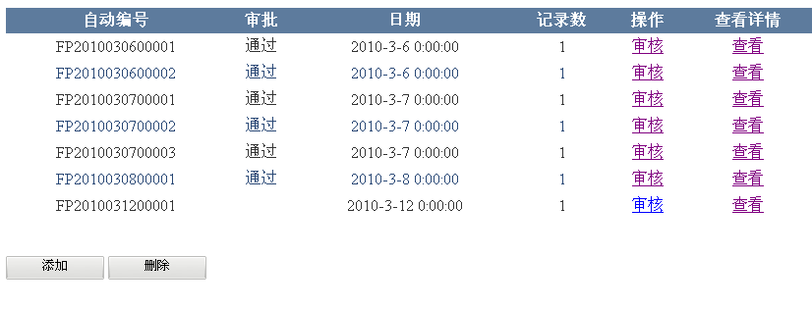
单击审核按钮，如不成功，弹出提示界面如下图
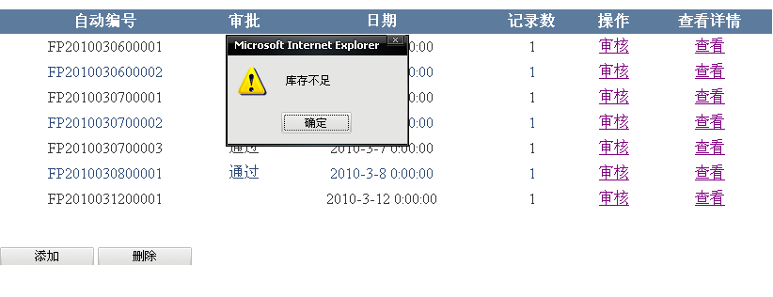
如成功，则弹出界面如下图
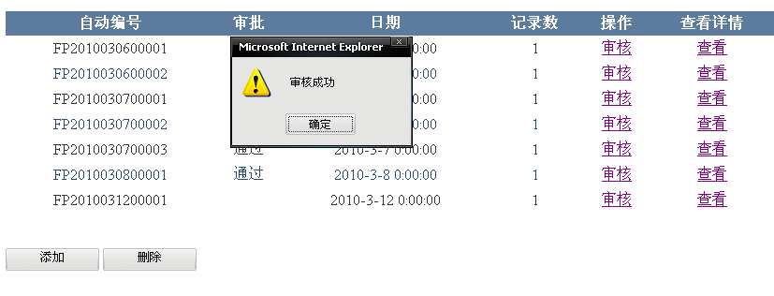
审核成功后，当前记录的“审批”处显示为通过，如下图
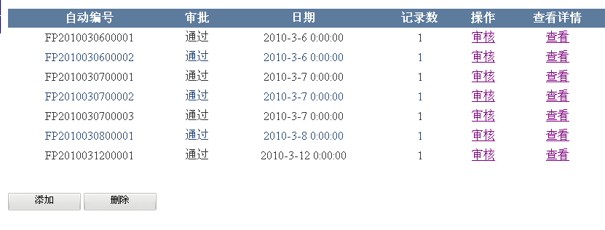
单击查看，进入界面如下图
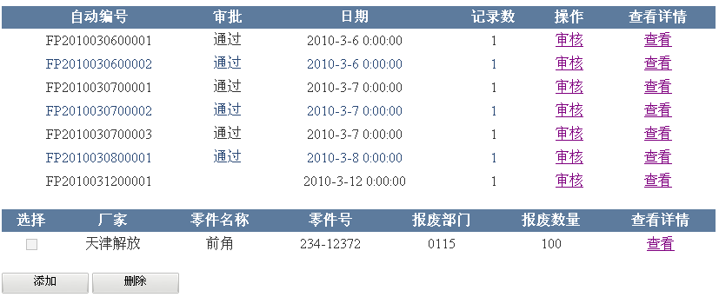

单击下方“查看”，可进入修改界面如下图

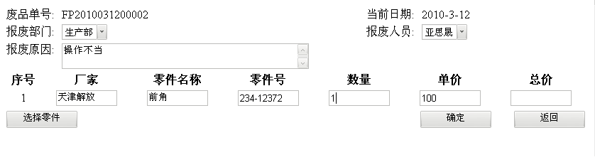
修改相应信息，可返回主界面。

测试要点
无

数据库设计
【表】a_enterprise
【表】h_employee
【表】a_fProductStoreRoom
【表】ProductDiscadBill

注释设计
无

限制条件
无

测试计划

核销单管理

功能
增加、删除和审核核销单的基本信息，核销单主要包括核销部门、核销时间、核销数量等信息。

输入项
核销单的详细信息

输出项
如果库存不足则显示提示
显示审核成功提示
显示核销单管理列表

算法
增加、删除和审核核销单

流程逻辑
添加核销单
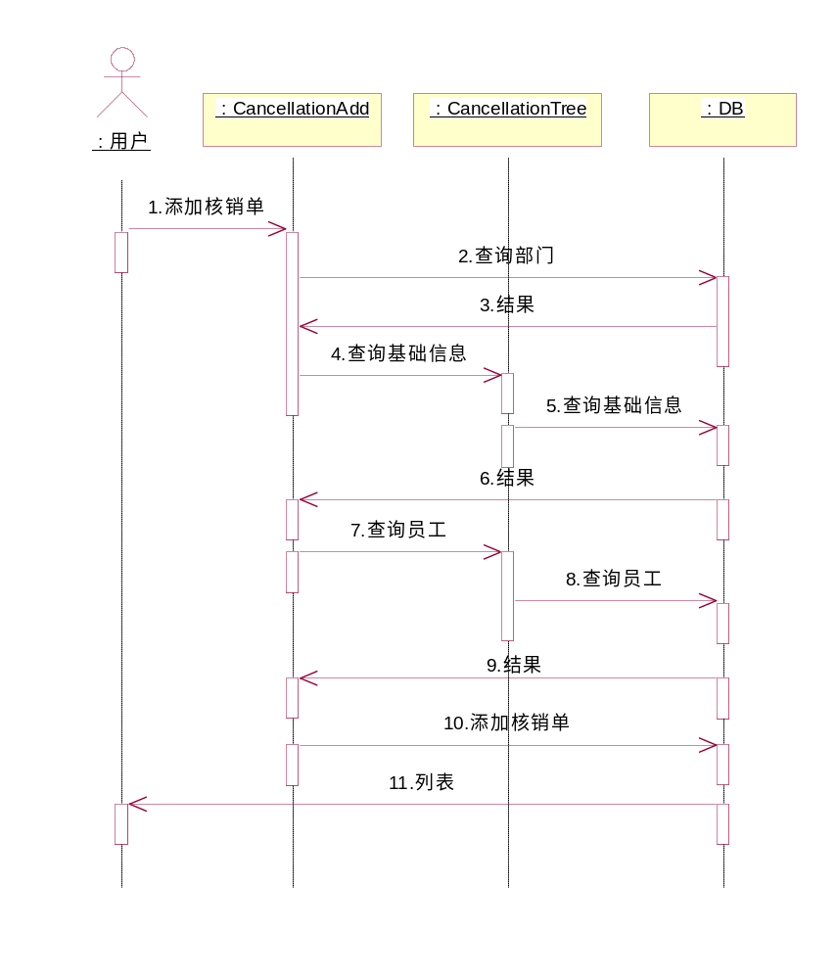
删除核销单
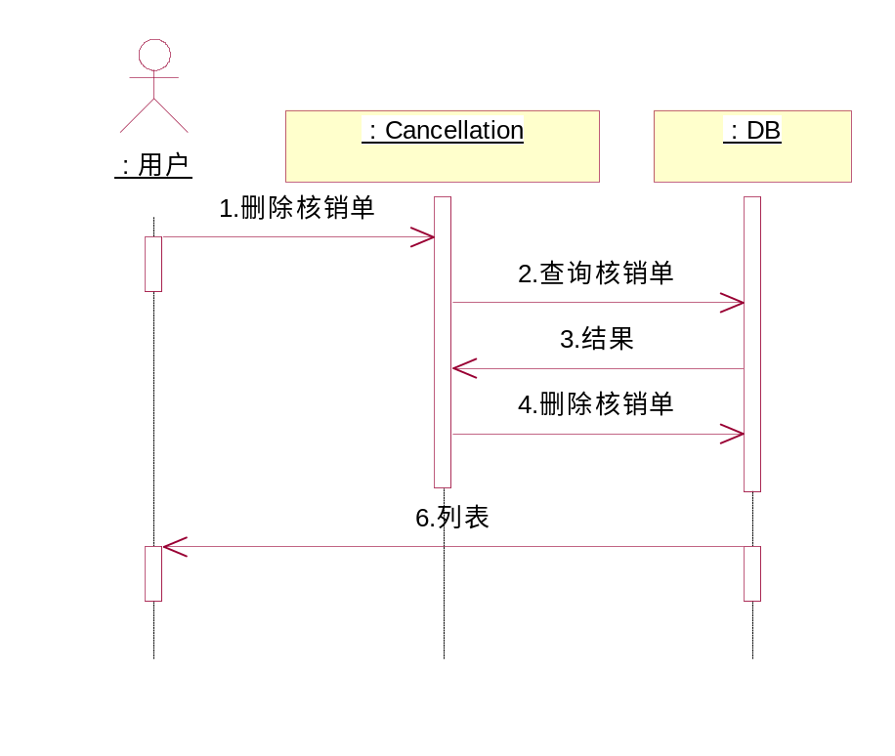
审核核销单
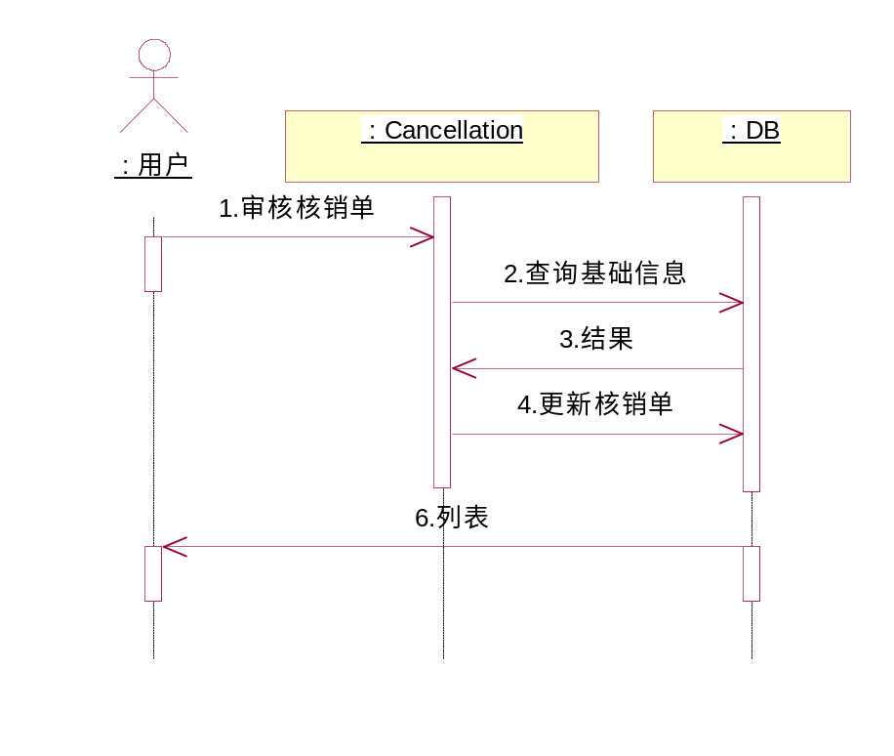

接口
无

用户界面设计
操作同“废品库”

测试要点
无

数据库设计
【表】a_enterprise
【表】h_employee
【表】a_fProductStoreRoom
【表】HeXiao

注释设计
无

限制条件
无

测试计划
无

返修品出库

功能
增加和刷新返修品出库的基本信息，返修品出库主要包括出库的部门、出库的单号、零件号等信息。

输入项
返修品出库的详细信息

输出项
如果库存不足则显示提示

算法
增加、刷新返修品出库信息

流程逻辑
添加返修品出库
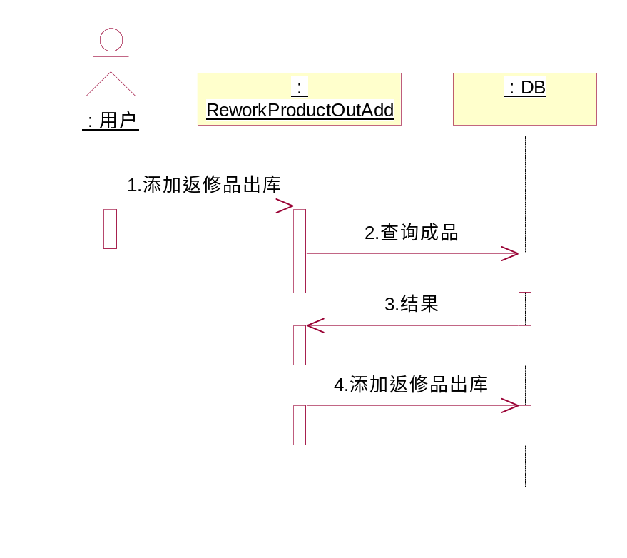

接口
无

用户界面设计
点击上主菜单“库房管理”中的“返修出库”，进入界面如下图
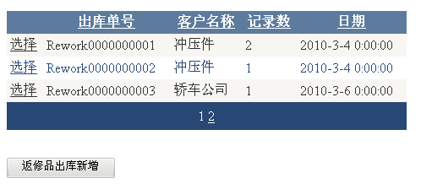
点击“返修品出库新增”按钮，进入界面如下图

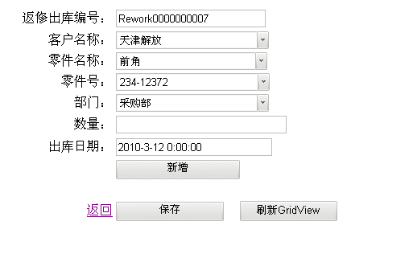
点击新增按钮，进入界面如下图
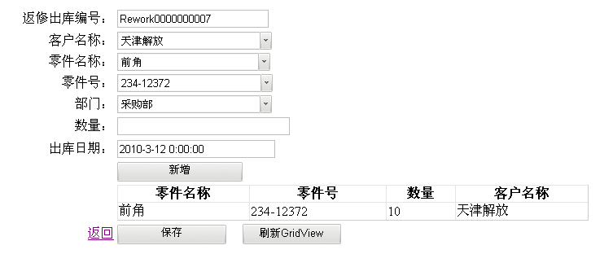

单击保存，界面如下图
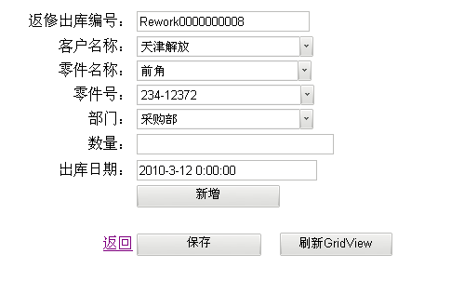
单击返回，返回主界面

测试要点
无

数据库设计
【表】a_enterprise
【表】a_fProductStoreRoom
【表】ReversionProductOut

注释设计
无

限制条件
无

测试计划
无

返修品入库

功能
增加、删除返修品入库的基本信息，返修品入库主要包括入库的部门、入库的单号、零件号等信息。

输入项
返修品出库记录及返回数量

输出项
如果返回数量不合理则显示提示
显示返修品入库成功提示
返修品入库信息列表

算法
根据返修品出库记录及返回数量生成新的返修品入库记录
删除返修品入库记录

流程逻辑
生成返修品入库记录
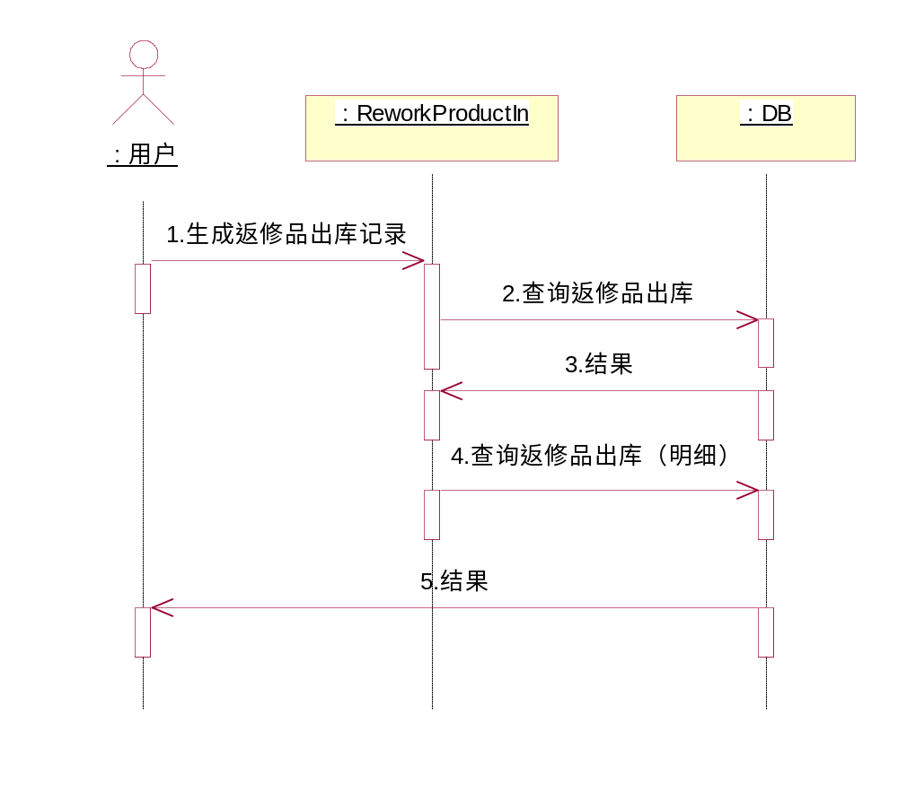
删除返修品入库记录
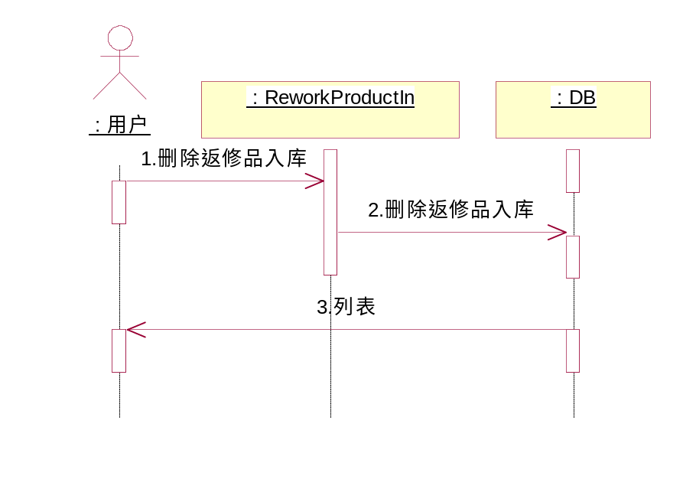

接口
无

用户界面设计
点击上方“库房管理”菜单中的“返修入库”，进入如下界面
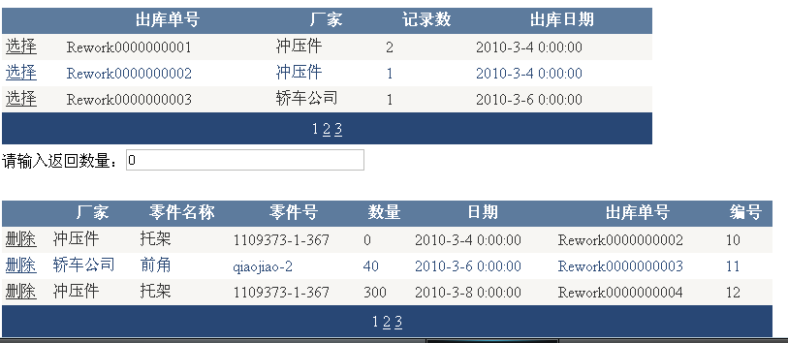

选择上方的出库记录，输入返回数量，进入界面如下图
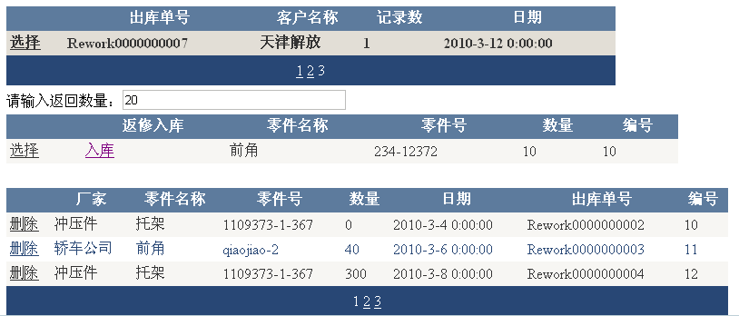

选择当前返修入库记录后，点击入库，如数量不合理，弹出提示界面如下图
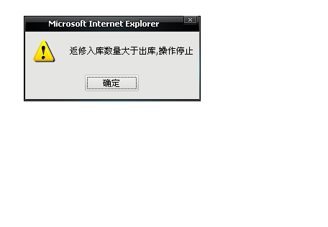
如数量合理，弹出如下提示界面，如下图
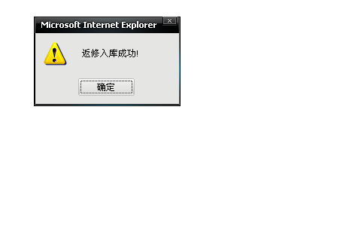

测试要点
无

数据库设计
【表】a_enterprise
【表】a_fProductStoreRoom
【表】ReversionProductOut
【表】ReversionProductIn

注释设计
无

限制条件
无

测试计划
无

库存盘点

功能
查询基础信息的库存量，生成盘点单。

输入项
选择要查询的基础信息

输出项
显示盘点单
显示保存成功的提示

算法
根据基础信息的库存量生成盘点单，并将盘点单存入数据库

流程逻辑
生成盘点单
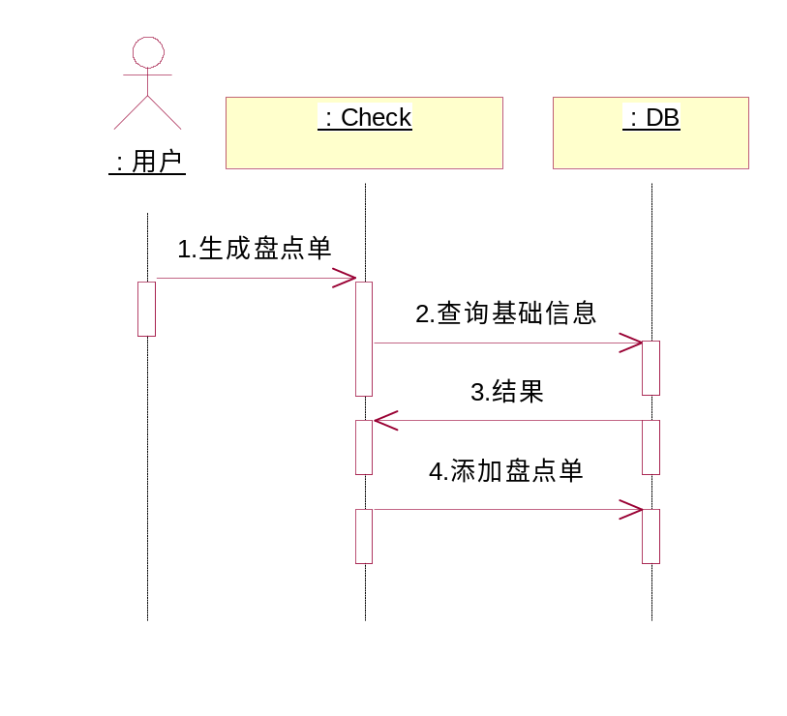

接口
无

用户界面设计
单击上方“库存盘点”菜单，选中“库存盘点”后进入界面，如下图
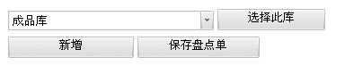
点击下拉框，可选择要盘点的库房，如下图

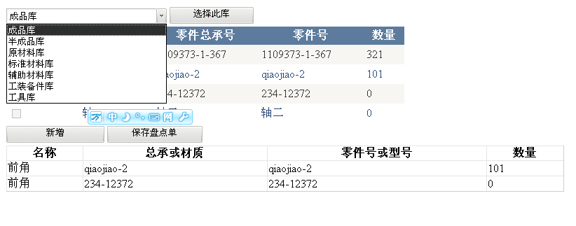
选择要盘点的库后，单击“选择此库”，如下图
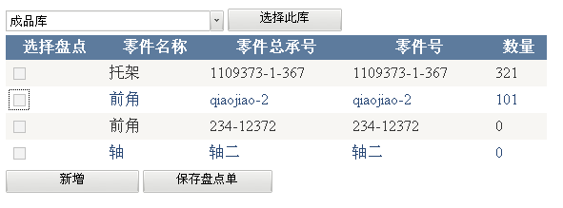
选中复选框，点击“新增”，如下图
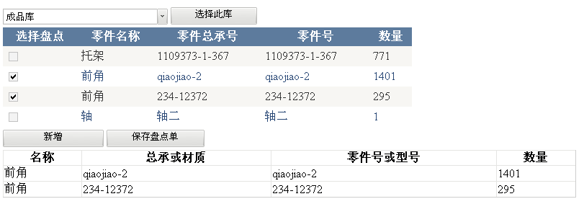

点击“保存盘点单”后出现保存成功提示界面，如下图
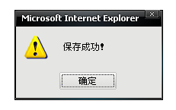

测试要点
无

数据库设计
【表】a_halfProductStoreRoom
【表】a_fProductStoreRoom
【表】a_baseMaterial
【表】a_assistantMaterial
【表】a_StandartStoreRoom
【表】a_ToolStoreRoom
【表】a_frockSparePartStoreRoom
【表】盘点单主表
【表】盘点单从表

注释设计
无

限制条件
无

测试计划
无

盘盈与盘亏

功能
根据盘点日期查询盘点单，并登记盘盈或盘亏状态、原因及操作员。

输入项
盘点日期
盘盈或盘亏状态、原因及操作员

输出项
盘点单查询结果
显示生成结果提示

算法
根据盘点日期查询盘点单，登记盘盈或盘亏状态、原因及操作员后存入数据库

流程逻辑
登记盘点单
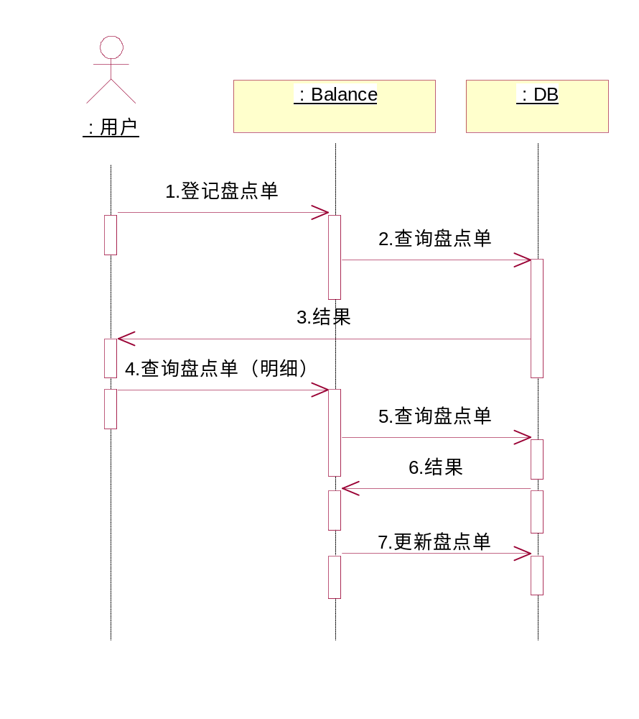

接口
无

用户界面设计
点击上方菜单“库存盘点”后，选中“盘盈盘亏”，进入界面如下图
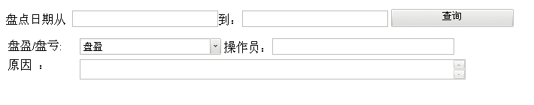
选择盘点日期，点击查询后如下图
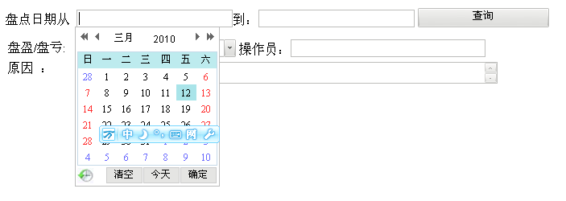
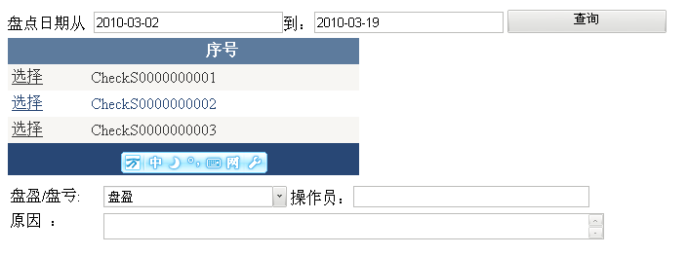

单击选择后，界面如下图
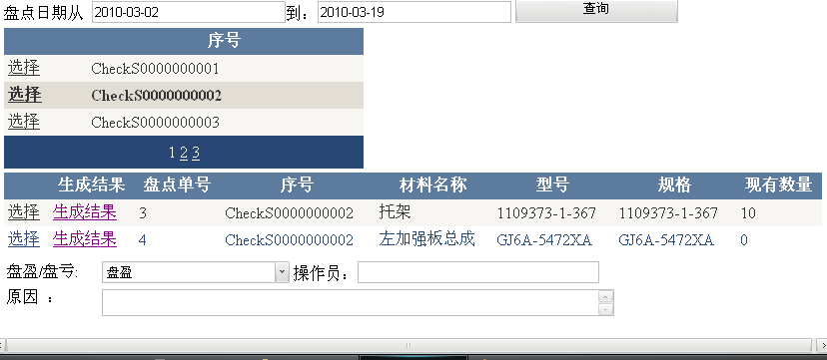

选择盘盈或盘亏，填写上操作员、原因，选中想要生成结果的记录，点击生成结果，如下图
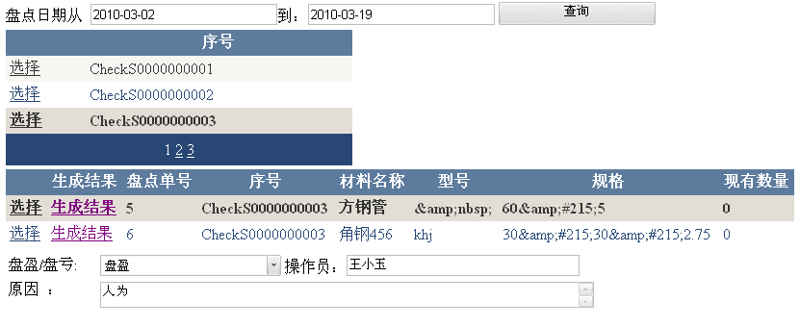

生成成功后界面如下图
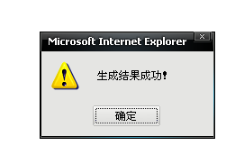
如选中的记录已生成过盘点单，将弹出提示，如下图
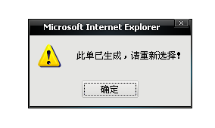

测试要点
无

数据库设计
【表】a_halfProductStoreRoom
【表】a_fProductStoreRoom
【表】a_baseMaterial
【表】a_assistantMaterial
【表】a_StandartStoreRoom
【表】a_ToolStoreRoom
【表】a_frockSparePartStoreRoom
【表】盘点单从表

注释设计
无

限制条件
无

测试计划
无

